ПРОЕКТ

О внесении изменений в постановление Кабинета Министров Республики Татарстан от 31.08.2020 № 761 «О создании на территории Актанышского муниципального района Республики Татарстан государственного природного заказника регионального значения комплексного профиля «Дельта реки Белой»

Кабинет Министров Республики Татарстан ПОСТАНОВЛЯЕТ:

Внести в постановление Кабинета Министров Республики Татарстан от 31.08.2020 № 761 «О создании на территории Актанышского муниципального района Республики Татарстан государственного природного заказника регионального значения комплексного профиля «Дельта реки Белой» (с изменениями, внесенными постановлениями Кабинета Министров Республики Татарстан от 20.12.2021 № 1255; 22.02.2022 № 152), следующие изменения:
в пункте 1 цифру «14 956,502» заменить цифрой «14982,79»;
в Положении о государственном природном заказнике регионального значения комплексного профиля «Дельта реки Белой», утвержденном указанным постановлением:
в абзаце втором пункта 1.1 цифру «14 956,502» заменить цифрой «14982,79»;
графическое описание местоположения границ государственного природного заказника регионального значения комплексного профиля «Дельта реки Белой», утвержденное указанным постановлением, изложить в новой редакции (прилагается).

Премьер-министр
Республики Татарстан А.В. Песошин

Утверждено
постановлением
Кабинета Министров Республики Татарстан
от 31.08.2020 № 761
(в редакции постановления
Кабинета Министров
Республики Татарстан
от _________2023 № ______)

Графическое описание местоположения границ

государственного природного заказника регионального значения

комплексного профиля «Дельта реки Белой»

Раздел 1

Сведения об объекте
№  п/п | Характеристики объекта | Описание характеристик
1 | Местоположение объекта | Республика Татарстан, Актанышский  муниципальный район
2 | Площадь объекта +/- величина погрешности определения площади (Р +/- Дельта Р) | 149 827 548 кв. м +/- 430 290 кв. м
3 | Иные характеристики объекта | -

Раздел 2
Сведения о местоположении границ объекта
1. Система координат: МСК-16
2. Сведения о характерных точках границ объекта
Обозначение характерных точек границ | Координаты, м |  | Метод определения координат характерной точки | Средняя квадратическая погрешность положения характерной точки (Mt), м | Описание обозначения точки на местности (при наличии)
 | X | Y
1 | 2 | 3 | 4 | 5 | 6
1 | 486398.79 | 3203027.30 | Картометрический | 5.00 | -
2 | 486446.23 | 3203161.00 | Картометрический | 5.00 | -
3 | 486569.49 | 3203326.81 | Картометрический | 5.00 | -
4 | 487062.00 | 3204022.48 | Картометрический | 5.00 | -
5 | 487524.90 | 3204626.32 | Картометрический | 5.00 | -
6 | 487710.18 | 3204861.45 | Картометрический | 5.00 | -
7 | 487981.44 | 3205107.46 | Картометрический | 5.00 | -
8 | 488235.28 | 3205325.58 | Картометрический | 5.00 | -
9 | 488436.27 | 3205465.29 | Картометрический | 5.00 | -
10 | 488551.02 | 3205518.52 | Картометрический | 5.00 | -
11 | 488741.58 | 3205606.90 | Картометрический | 5.00 | -
12 | 489069.37 | 3205744.34 | Картометрический | 5.00 | -
13 | 489459.39 | 3205924.79 | Картометрический | 5.00 | -
14 | 489605.48 | 3205986.04 | Картометрический | 5.00 | -
15 | 489819.10 | 3206167.49 | Картометрический | 5.00 | -
16 | 490014.23 | 3206326.63 | Картометрический | 5.00 | -
17 | 490215.67 | 3206529.43 | Картометрический | 5.00 | -
18 | 490409.50 | 3206738.87 | Картометрический | 5.00 | -
19 | 490553.29 | 3206904.11 | Картометрический | 5.00 | -
20 | 490584.54 | 3206937.63 | Картометрический | 5.00 | -
21 | 490670.42 | 3207040.37 | Картометрический | 5.00 | -
22 | 490801.35 | 3207224.21 | Картометрический | 5.00 | -
23 | 490863.00 | 3207356.58 | Картометрический | 5.00 | -
24 | 490884.00 | 3207483.37 | Картометрический | 5.00 | -
25 | 490880.67 | 3207634.04 | Картометрический | 5.00 | -
26 | 490855.07 | 3207763.54 | Картометрический | 5.00 | -
27 | 490815.36 | 3207870.59 | Картометрический | 5.00 | -
28 | 490755.66 | 3207969.89 | Картометрический | 5.00 | -
29 | 490724.95 | 3208005.14 | Картометрический | 5.00 | -
30 | 490602.51 | 3208122.01 | Картометрический | 5.00 | -
31 | 490473.70 | 3208219.10 | Картометрический | 5.00 | -
32 | 490272.91 | 3208296.48 | Картометрический | 5.00 | -
33 | 490111.05 | 3208297.86 | Картометрический | 5.00 | -
34 | 488699.45 | 3208099.68 | Картометрический | 5.00 | -
35 | 488509.08 | 3208105.90 | Картометрический | 5.00 | -
36 | 488353.62 | 3208162.68 | Картометрический | 5.00 | -
37 | 488214.69 | 3208264.18 | Картометрический | 5.00 | -
38 | 488109.73 | 3208397.64 | Картометрический | 5.00 | -
39 | 488032.83 | 3208563.32 | Картометрический | 5.00 | -
40 | 488023.69 | 3208711.02 | Картометрический | 5.00 | -
41 | 488080.78 | 3208860.93 | Картометрический | 5.00 | -
42 | 488159.89 | 3208970.75 | Картометрический | 5.00 | -
43 | 488294.68 | 3209096.44 | Картометрический | 5.00 | -
44 | 488383.72 | 3209152.01 | Картометрический | 5.00 | -
45 | 488490.15 | 3209207.19 | Картометрический | 5.00 | -
46 | 489236.64 | 3209592.73 | Картометрический | 5.00 | -
47 | 489371.41 | 3209683.08 | Картометрический | 5.00 | -
48 | 489477.59 | 3209787.85 | Картометрический | 5.00 | -
49 | 489631.31 | 3210043.26 | Картометрический | 5.00 | -
50 | 489706.01 | 3210275.05 | Картометрический | 5.00 | -
51 | 489739.76 | 3210500.28 | Картометрический | 5.00 | -
52 | 490032.82 | 3211790.67 | Картометрический | 5.00 | -
53 | 490128.17 | 3211792.84 | Картометрический | 5.00 | -
54 | 490480.12 | 3211800.86 | Картометрический | 5.00 | -
55 | 490530.53 | 3211802.01 | Картометрический | 5.00 | -
56 | 490560.45 | 3211802.68 | Картометрический | 5.00 | -
57 | 490571.73 | 3211802.96 | Картометрический | 5.00 | -
58 | 490631.29 | 3211804.32 | Картометрический | 5.00 | -
59 | 490674.07 | 3211909.32 | Картометрический | 5.00 | -
60 | 490678.45 | 3212077.51 | Картометрический | 5.00 | -
61 | 490678.00 | 3212162.19 | Картометрический | 5.00 | -
62 | 490676.81 | 3212385.11 | Картометрический | 5.00 | -
63 | 490676.25 | 3212490.87 | Картометрический | 5.00 | -
64 | 490675.29 | 3212667.92 | Картометрический | 5.00 | -
65 | 490675.03 | 3212716.37 | Картометрический | 5.00 | -
66 | 490674.73 | 3212817.81 | Картометрический | 5.00 | -
67 | 490674.35 | 3212845.55 | Картометрический | 5.00 | -
68 | 490672.79 | 3213136.56 | Картометрический | 5.00 | -
69 | 490672.67 | 3213159.29 | Картометрический | 5.00 | -
70 | 490672.72 | 3213211.46 | Картометрический | 5.00 | -
71 | 490671.69 | 3213341.79 | Картометрический | 5.00 | -
72 | 490669.84 | 3213686.99 | Картометрический | 5.00 | -
73 | 490669.70 | 3213715.52 | Картометрический | 5.00 | -
74 | 490669.43 | 3213766.54 | Картометрический | 5.00 | -
75 | 490668.87 | 3213870.44 | Картометрический | 5.00 | -
76 | 490668.59 | 3213928.93 | Картометрический | 5.00 | -
77 | 490666.43 | 3214327.08 | Картометрический | 5.00 | -
78 | 490664.79 | 3214783.13 | Картометрический | 5.00 | -
79 | 490660.41 | 3214990.10 | Картометрический | 5.00 | -
80 | 490656.84 | 3215066.41 | Картометрический | 5.00 | -
81 | 490706.30 | 3215206.04 | Картометрический | 5.00 | -
82 | 490735.65 | 3215367.77 | Картометрический | 5.00 | -
83 | 490744.80 | 3215506.56 | Картометрический | 5.00 | -
84 | 490756.33 | 3215726.50 | Картометрический | 5.00 | -
85 | 491087.84 | 3215940.76 | Картометрический | 5.00 | -
86 | 491312.37 | 3216101.03 | Картометрический | 5.00 | -
87 | 491422.68 | 3216214.67 | Картометрический | 5.00 | -
88 | 491561.14 | 3216413.76 | Картометрический | 5.00 | -
89 | 491726.53 | 3216695.18 | Картометрический | 5.00 | -
90 | 491843.64 | 3216985.49 | Картометрический | 5.00 | -
91 | 491898.29 | 3217181.96 | Картометрический | 5.00 | -
92 | 491918.22 | 3217307.87 | Картометрический | 5.00 | -
93 | 491909.65 | 3217437.95 | Картометрический | 5.00 | -
94 | 491879.08 | 3217548.42 | Картометрический | 5.00 | -
95 | 491795.37 | 3217653.06 | Картометрический | 5.00 | -
96 | 491709.04 | 3217739.40 | Картометрический | 5.00 | -
97 | 491586.70 | 3217828.41 | Картометрический | 5.00 | -
98 | 491459.89 | 3217893.02 | Картометрический | 5.00 | -
99 | 491347.22 | 3217912.63 | Картометрический | 5.00 | -
100 | 491233.80 | 3217911.82 | Картометрический | 5.00 | -
101 | 491117.42 | 3217895.33 | Картометрический | 5.00 | -
102 | 490877.47 | 3217819.25 | Картометрический | 5.00 | -
103 | 490675.68 | 3217702.77 | Картометрический | 5.00 | -
104 | 490565.80 | 3217626.90 | Картометрический | 5.00 | -
105 | 490458.54 | 3217545.80 | Картометрический | 5.00 | -
106 | 490369.60 | 3217467.32 | Картометрический | 5.00 | -
107 | 490186.47 | 3217260.65 | Картометрический | 5.00 | -
108 | 489961.81 | 3216974.46 | Картометрический | 5.00 | -
109 | 489869.39 | 3217143.11 | Картометрический | 5.00 | -
110 | 489743.22 | 3217373.86 | Аналитический | 2.50 | -
111 | 489635.04 | 3217571.11 | Аналитический | 2.50 | -
112 | 489581.47 | 3217669.13 | Аналитический | 2.50 | -
113 | 487946.94 | 3217192.49 | Картометрический | 5.00 | -
114 | 487389.94 | 3217988.12 | Картометрический | 5.00 | -
115 | 487343.16 | 3218082.76 | Картометрический | 5.00 | -
116 | 487301.61 | 3218180.80 | Картометрический | 5.00 | -
117 | 487295.30 | 3218268.10 | Картометрический | 5.00 | -
118 | 487317.27 | 3218389.91 | Картометрический | 5.00 | -
119 | 487387.33 | 3218517.86 | Картометрический | 5.00 | -
120 | 487465.98 | 3218606.26 | Картометрический | 5.00 | -
121 | 487671.05 | 3218682.55 | Картометрический | 5.00 | -
122 | 487803.09 | 3218707.80 | Картометрический | 5.00 | -
123 | 487877.59 | 3218717.02 | Картометрический | 5.00 | -
124 | 487926.45 | 3218748.13 | Картометрический | 5.00 | -
125 | 488001.91 | 3218857.78 | Картометрический | 5.00 | -
126 | 488056.82 | 3218885.35 | Картометрический | 5.00 | -
127 | 488184.17 | 3218907.40 | Картометрический | 5.00 | -
128 | 488305.58 | 3218914.49 | Картометрический | 5.00 | -
129 | 488427.67 | 3218950.38 | Картометрический | 5.00 | -
130 | 488872.00 | 3219141.00 | Картометрический | 5.00 | -
131 | 489174.24 | 3219344.24 | Картометрический | 5.00 | -
132 | 489420.37 | 3219521.62 | Картометрический | 5.00 | -
133 | 489510.99 | 3219605.27 | Картометрический | 5.00 | -
134 | 489589.40 | 3219695.88 | Картометрический | 5.00 | -
135 | 489667.82 | 3219795.21 | Картометрический | 5.00 | -
136 | 489709.64 | 3219861.43 | Картометрический | 5.00 | -
137 | 489734.04 | 3219913.71 | Картометрический | 5.00 | -
138 | 489754.95 | 3219988.64 | Картометрический | 5.00 | -
139 | 489763.66 | 3220180.33 | Картометрический | 5.00 | -
140 | 489747.98 | 3220337.16 | Картометрический | 5.00 | -
141 | 489714.87 | 3220523.62 | Картометрический | 5.00 | -
142 | 489649.40 | 3220701.89 | Картометрический | 5.00 | -
143 | 489532.65 | 3220925.41 | Картометрический | 5.00 | -
144 | 489449.79 | 3221045.12 | Картометрический | 5.00 | -
145 | 489288.88 | 3221277.58 | Картометрический | 5.00 | -
146 | 489192.62 | 3221377.62 | Картометрический | 5.00 | -
147 | 489088.81 | 3221468.22 | Картометрический | 5.00 | -
148 | 489026.93 | 3221504.06 | Картометрический | 5.00 | -
149 | 488892.92 | 3221587.10 | Картометрический | 5.00 | -
150 | 488757.02 | 3221679.60 | Картометрический | 5.00 | -
151 | 488643.17 | 3221743.44 | Картометрический | 5.00 | -
152 | 488558.82 | 3221789.07 | Картометрический | 5.00 | -
153 | 488467.17 | 3221834.06 | Картометрический | 5.00 | -
154 | 488388.95 | 3221868.35 | Картометрический | 5.00 | -
155 | 488296.39 | 3221910.73 | Картометрический | 5.00 | -
156 | 488245.86 | 3221933.39 | Картометрический | 5.00 | -
157 | 488198.32 | 3221975.94 | Картометрический | 5.00 | -
158 | 488184.87 | 3222017.03 | Картометрический | 5.00 | -
159 | 488176.15 | 3222095.45 | Картометрический | 5.00 | -
160 | 488178.78 | 3222162.42 | Картометрический | 5.00 | -
161 | 488204.03 | 3222281.91 | Картометрический | 5.00 | -
162 | 488258.06 | 3222450.94 | Картометрический | 5.00 | -
163 | 488296.39 | 3222592.09 | Картометрический | 5.00 | -
164 | 488348.67 | 3222830.83 | Картометрический | 5.00 | -
165 | 488374.81 | 3222992.89 | Картометрический | 5.00 | -
166 | 488386.14 | 3223081.76 | Картометрический | 5.00 | -
167 | 488393.11 | 3223163.66 | Картометрический | 5.00 | -
168 | 488405.31 | 3223294.36 | Картометрический | 5.00 | -
169 | 488422.91 | 3223487.84 | Картометрический | 5.00 | -
170 | 488405.31 | 3223635.91 | Картометрический | 5.00 | -
171 | 488365.23 | 3223761.38 | Картометрический | 5.00 | -
172 | 488339.09 | 3223853.73 | Картометрический | 5.00 | -
173 | 488279.46 | 3224008.78 | Картометрический | 5.00 | -
174 | 488225.82 | 3224106.41 | Картометрический | 5.00 | -
175 | 488156.11 | 3224197.03 | Картометрический | 5.00 | -
176 | 488065.50 | 3224282.41 | Картометрический | 5.00 | -
177 | 487941.77 | 3224383.48 | Картометрический | 5.00 | -
178 | 487830.25 | 3224467.13 | Картометрический | 5.00 | -
179 | 487671.67 | 3224564.72 | Картометрический | 5.00 | -
180 | 487494.26 | 3224673.20 | Картометрический | 5.00 | -
181 | 487143.55 | 3224934.79 | Картометрический | 5.00 | -
182 | 486993.97 | 3225038.55 | Картометрический | 5.00 | -
183 | 486807.34 | 3225136.29 | Картометрический | 5.00 | -
184 | 486701.04 | 3225190.31 | Картометрический | 5.00 | -
185 | 486550.93 | 3225267.47 | Картометрический | 5.00 | -
186 | 486413.51 | 3225294.87 | Картометрический | 5.00 | -
187 | 486274.10 | 3225322.75 | Картометрический | 5.00 | -
188 | 486148.63 | 3225331.46 | Картометрический | 5.00 | -
189 | 486032.98 | 3225329.52 | Картометрический | 5.00 | -
190 | 485868.09 | 3225320.99 | Картометрический | 5.00 | -
191 | 485727.67 | 3225317.65 | Картометрический | 5.00 | -
192 | 485551.50 | 3225328.70 | Картометрический | 5.00 | -
193 | 485401.83 | 3225351.00 | Картометрический | 5.00 | -
194 | 485256.43 | 3225399.73 | Картометрический | 5.00 | -
195 | 485166.11 | 3225435.19 | Картометрический | 5.00 | -
196 | 485089.11 | 3225491.80 | Картометрический | 5.00 | -
197 | 485022.81 | 3225581.02 | Картометрический | 5.00 | -
198 | 484989.53 | 3225654.22 | Картометрический | 5.00 | -
199 | 484959.21 | 3225743.26 | Картометрический | 5.00 | -
200 | 484934.79 | 3225873.66 | Картометрический | 5.00 | -
201 | 484939.27 | 3225937.89 | Картометрический | 5.00 | -
202 | 484995.03 | 3226049.41 | Картометрический | 5.00 | -
203 | 485048.04 | 3226122.80 | Картометрический | 5.00 | -
204 | 485075.19 | 3226157.45 | Картометрический | 5.00 | -
205 | 485113.53 | 3226190.56 | Картометрический | 5.00 | -
206 | 485169.29 | 3226223.67 | Картометрический | 5.00 | -
207 | 485236.79 | 3226258.70 | Картометрический | 5.00 | -
208 | 485313.93 | 3226289.89 | Картометрический | 5.00 | -
209 | 485446.37 | 3226323.70 | Картометрический | 5.00 | -
210 | 485538.72 | 3226347.23 | Картометрический | 5.00 | -
211 | 485700.76 | 3226378.59 | Картометрический | 5.00 | -
212 | 485920.62 | 3226429.34 | Картометрический | 5.00 | -
213 | 486120.15 | 3226485.22 | Картометрический | 5.00 | -
214 | 486328.32 | 3226502.56 | Картометрический | 5.00 | -
215 | 486373.33 | 3226503.17 | Картометрический | 5.00 | -
216 | 486407.30 | 3226497.07 | Картометрический | 5.00 | -
217 | 486435.18 | 3226491.85 | Картометрический | 5.00 | -
218 | 486488.33 | 3226479.65 | Картометрический | 5.00 | -
219 | 486531.89 | 3226470.07 | Картометрический | 5.00 | -
220 | 486592.00 | 3226461.35 | Картометрический | 5.00 | -
221 | 486657.34 | 3226457.00 | Картометрический | 5.00 | -
222 | 486709.06 | 3226454.99 | Картометрический | 5.00 | -
223 | 486751.43 | 3226461.35 | Картометрический | 5.00 | -
224 | 486815.90 | 3226481.39 | Картометрический | 5.00 | -
225 | 486891.69 | 3226506.66 | Картометрический | 5.00 | -
226 | 486950.66 | 3226538.05 | Картометрический | 5.00 | -
227 | 486996.28 | 3226560.59 | Картометрический | 5.00 | -
228 | 487020.21 | 3226577.79 | Картометрический | 5.00 | -
229 | 487127.92 | 3226664.89 | Картометрический | 5.00 | -
230 | 487155.67 | 3226696.58 | Картометрический | 5.00 | -
231 | 487195.64 | 3226742.80 | Картометрический | 5.00 | -
232 | 487234.15 | 3226806.32 | Картометрический | 5.00 | -
233 | 487259.42 | 3226869.05 | Картометрический | 5.00 | -
234 | 487289.04 | 3226948.32 | Картометрический | 5.00 | -
235 | 487304.73 | 3227027.61 | Картометрический | 5.00 | -
236 | 487321.28 | 3227118.24 | Картометрический | 5.00 | -
237 | 487324.77 | 3227191.42 | Картометрический | 5.00 | -
238 | 487321.28 | 3227265.47 | Картометрический | 5.00 | -
239 | 487314.31 | 3227350.86 | Картометрический | 5.00 | -
240 | 487307.34 | 3227451.92 | Картометрический | 5.00 | -
241 | 487304.73 | 3227491.12 | Картометрический | 5.00 | -
242 | 487300.37 | 3227547.75 | Картометрический | 5.00 | -
243 | 487291.60 | 3227652.35 | Картометрический | 5.00 | -
244 | 487267.81 | 3227773.08 | Картометрический | 5.00 | -
245 | 487250.71 | 3227815.23 | Картометрический | 5.00 | -
246 | 487214.98 | 3227882.00 | Картометрический | 5.00 | -
247 | 487149.63 | 3227972.95 | Картометрический | 5.00 | -
248 | 487086.90 | 3228035.67 | Картометрический | 5.00 | -
249 | 487026.22 | 3228085.89 | Картометрический | 5.00 | -
250 | 486944.02 | 3228164.61 | Картометрический | 5.00 | -
251 | 486777.06 | 3228297.29 | Картометрический | 5.00 | -
252 | 486694.85 | 3228355.41 | Картометрический | 5.00 | -
253 | 486600.61 | 3228410.29 | Картометрический | 5.00 | -
254 | 486482.55 | 3228485.97 | Картометрический | 5.00 | -
255 | 486099.36 | 3228643.74 | Картометрический | 5.00 | -
256 | 485823.63 | 3228756.17 | Картометрический | 5.00 | -
257 | 485706.02 | 3228797.99 | Картометрический | 5.00 | -
258 | 485633.70 | 3228815.43 | Картометрический | 5.00 | -
259 | 485513.47 | 3228836.33 | Картометрический | 5.00 | -
260 | 485445.52 | 3228850.27 | Картометрический | 5.00 | -
261 | 485367.10 | 3228863.34 | Картометрический | 5.00 | -
262 | 485270.40 | 3228873.80 | Картометрический | 5.00 | -
263 | 485148.63 | 3228888.20 | Картометрический | 5.00 | -
264 | 485044.75 | 3228887.74 | Картометрический | 5.00 | -
265 | 484928.88 | 3228882.51 | Картометрический | 5.00 | -
266 | 484858.30 | 3228874.67 | Картометрический | 5.00 | -
267 | 484791.31 | 3228863.55 | Картометрический | 5.00 | -
268 | 484647.45 | 3228811.06 | Картометрический | 5.00 | -
269 | 484604.75 | 3228789.28 | Картометрический | 5.00 | -
270 | 484558.58 | 3228768.37 | Картометрический | 5.00 | -
271 | 484456.64 | 3228713.48 | Картометрический | 5.00 | -
272 | 484366.03 | 3228653.36 | Картометрический | 5.00 | -
273 | 484318.11 | 3228619.38 | Картометрический | 5.00 | -
274 | 484285.00 | 3228585.40 | Картометрический | 5.00 | -
275 | 484249.27 | 3228536.60 | Картометрический | 5.00 | -
276 | 484215.30 | 3228492.17 | Картометрический | 5.00 | -
277 | 484176.95 | 3228429.44 | Картометрический | 5.00 | -
278 | 484161.26 | 3228371.04 | Картометрический | 5.00 | -
279 | 484155.16 | 3228319.63 | Картометрический | 5.00 | -
280 | 484149.06 | 3228250.81 | Картометрический | 5.00 | -
281 | 484148.19 | 3228154.09 | Картометрический | 5.00 | -
282 | 484150.81 | 3228082.66 | Картометрический | 5.00 | -
283 | 484153.88 | 3227988.46 | Картометрический | 5.00 | -
284 | 484157.17 | 3227835.61 | Картометрический | 5.00 | -
285 | 484154.56 | 3227730.72 | Картометрический | 5.00 | -
286 | 484134.44 | 3227626.76 | Картометрический | 5.00 | -
287 | 484096.73 | 3227504.46 | Картометрический | 5.00 | -
288 | 484050.03 | 3227358.27 | Картометрический | 5.00 | -
289 | 484034.95 | 3227320.39 | Картометрический | 5.00 | -
290 | 484002.93 | 3227232.40 | Картометрический | 5.00 | -
291 | 483955.88 | 3227079.94 | Картометрический | 5.00 | -
292 | 483922.99 | 3226960.89 | Картометрический | 5.00 | -
293 | 483828.82 | 3226781.74 | Картометрический | 5.00 | -
294 | 483732.39 | 3226655.74 | Картометрический | 5.00 | -
295 | 483635.17 | 3226573.77 | Картометрический | 5.00 | -
296 | 483532.03 | 3226507.86 | Картометрический | 5.00 | -
297 | 483271.11 | 3226384.71 | Картометрический | 5.00 | -
298 | 483216.86 | 3226353.36 | Картометрический | 5.00 | -
299 | 483168.69 | 3226347.66 | Картометрический | 5.00 | -
300 | 483151.87 | 3226334.42 | Картометрический | 5.00 | -
301 | 482953.66 | 3226137.45 | Картометрический | 5.00 | -
302 | 482354.03 | 3225000.61 | Картометрический | 5.00 | -
303 | 481922.14 | 3224221.09 | Картометрический | 5.00 | -
304 | 481864.78 | 3223682.40 | Картометрический | 5.00 | -
305 | 481765.83 | 3223357.91 | Картометрический | 5.00 | -
306 | 481709.85 | 3222560.38 | Картометрический | 5.00 | -
307 | 481736.30 | 3222327.09 | Картометрический | 5.00 | -
308 | 481928.12 | 3222064.20 | Картометрический | 5.00 | -
309 | 481841.03 | 3222023.05 | Картометрический | 5.00 | -
310 | 481763.84 | 3221996.42 | Картометрический | 5.00 | -
311 | 481689.10 | 3221973.65 | Картометрический | 5.00 | -
312 | 481629.20 | 3222023.05 | Картометрический | 5.00 | -
313 | 481566.84 | 3222010.67 | Картометрический | 5.00 | -
314 | 481530.17 | 3221976.34 | Картометрический | 5.00 | -
315 | 481505.18 | 3221913.75 | Картометрический | 5.00 | -
316 | 481483.46 | 3221780.15 | Картометрический | 5.00 | -
317 | 481480.24 | 3221658.66 | Картометрический | 5.00 | -
318 | 481488.40 | 3221617.05 | Картометрический | 5.00 | -
319 | 481495.61 | 3221604.98 | Картометрический | 5.00 | -
320 | 481516.05 | 3221600.16 | Картометрический | 5.00 | -
321 | 481526.84 | 3221619.96 | Картометрический | 5.00 | -
322 | 481533.84 | 3221578.59 | Картометрический | 5.00 | -
323 | 481519.19 | 3221537.26 | Картометрический | 5.00 | -
324 | 481496.30 | 3221508.06 | Картометрический | 5.00 | -
325 | 481468.74 | 3221451.54 | Картометрический | 5.00 | -
326 | 481471.55 | 3221408.80 | Картометрический | 5.00 | -
327 | 481446.32 | 3221313.98 | Картометрический | 5.00 | -
328 | 481420.86 | 3221239.47 | Картометрический | 5.00 | -
329 | 481425.30 | 3221224.99 | Картометрический | 5.00 | -
330 | 481419.00 | 3221215.18 | Картометрический | 5.00 | -
331 | 481407.32 | 3221210.28 | Картометрический | 5.00 | -
332 | 481396.34 | 3221182.72 | Картометрический | 5.00 | -
333 | 481375.55 | 3221119.43 | Картометрический | 5.00 | -
334 | 481347.99 | 3221112.65 | Картометрический | 5.00 | -
335 | 481330.01 | 3221080.42 | Картометрический | 5.00 | -
336 | 481351.03 | 3221021.80 | Картометрический | 5.00 | -
337 | 481274.41 | 3220652.85 | Картометрический | 5.00 | -
338 | 481431.68 | 3220181.97 | Картометрический | 5.00 | -
339 | 481519.10 | 3219848.97 | Картометрический | 5.00 | -
340 | 481653.46 | 3219620.57 | Картометрический | 5.00 | -
341 | 482145.56 | 3219310.94 | Картометрический | 5.00 | -
342 | 482812.63 | 3219313.24 | Картометрический | 5.00 | -
343 | 483153.79 | 3219489.22 | Картометрический | 5.00 | -
344 | 483405.66 | 3219778.95 | Картометрический | 5.00 | -
345 | 484077.77 | 3220153.62 | Картометрический | 5.00 | -
346 | 484294.92 | 3219161.67 | Картометрический | 5.00 | -
347 | 484212.08 | 3218927.75 | Картометрический | 5.00 | -
348 | 484044.50 | 3218886.64 | Картометрический | 5.00 | -
349 | 483845.98 | 3218828.25 | Картометрический | 5.00 | -
350 | 483697.67 | 3218771.61 | Картометрический | 5.00 | -
351 | 483576.81 | 3218686.37 | Картометрический | 5.00 | -
352 | 483460.62 | 3218585.94 | Картометрический | 5.00 | -
353 | 483378.87 | 3218490.18 | Картометрический | 5.00 | -
354 | 483311.73 | 3218380.99 | Картометрический | 5.00 | -
355 | 483265.01 | 3218264.22 | Картометрический | 5.00 | -
356 | 483241.66 | 3218154.44 | Картометрический | 5.00 | -
357 | 483246.91 | 3218020.15 | Картометрический | 5.00 | -
358 | 483266.18 | 3217931.98 | Картометрический | 5.00 | -
359 | 483305.89 | 3217851.99 | Картометрический | 5.00 | -
360 | 483412.15 | 3217621.94 | Картометрический | 5.00 | -
361 | 483437.26 | 3217553.62 | Картометрический | 5.00 | -
362 | 483451.27 | 3217453.78 | Картометрический | 5.00 | -
363 | 483434.93 | 3217304.30 | Картометрический | 5.00 | -
364 | 483432.01 | 3217230.73 | Картометрический | 5.00 | -
365 | 483476.38 | 3217112.79 | Картометрический | 5.00 | -
366 | 483574.47 | 3216999.51 | Картометрический | 5.00 | -
367 | 483669.65 | 3216843.03 | Картометрический | 5.00 | -
368 | 483728.04 | 3216726.84 | Картометрический | 5.00 | -
369 | 483739.13 | 3216629.91 | Картометрический | 5.00 | -
370 | 483625.27 | 3216351.98 | Картометрический | 5.00 | -
371 | 483585.57 | 3216347.90 | Картометрический | 5.00 | -
372 | 483457.70 | 3216314.03 | Картометрический | 5.00 | -
373 | 483300.63 | 3216274.91 | Картометрический | 5.00 | -
374 | 483270.27 | 3216215.35 | Картометрический | 5.00 | -
375 | 483258.01 | 3216127.77 | Картометрический | 5.00 | -
376 | 483289.54 | 3215995.81 | Картометрический | 5.00 | -
377 | 483297.13 | 3215794.95 | Картометрический | 5.00 | -
378 | 483320.48 | 3215617.45 | Картометрический | 5.00 | -
379 | 483382.63 | 3215427.96 | Картометрический | 5.00 | -
380 | 483454.67 | 3215331.12 | Картометрический | 5.00 | -
381 | 483641.04 | 3215205.81 | Картометрический | 5.00 | -
382 | 483861.16 | 3215121.73 | Картометрический | 5.00 | -
383 | 484144.35 | 3215049.33 | Картометрический | 5.00 | -
384 | 484173.87 | 3214650.74 | Картометрический | 5.00 | -
385 | 483966.08 | 3214351.23 | Картометрический | 5.00 | -
386 | 483861.00 | 3214140.48 | Картометрический | 5.00 | -
387 | 483857.60 | 3213874.38 | Картометрический | 5.00 | -
388 | 483704.78 | 3213860.09 | Картометрический | 5.00 | -
389 | 483430.52 | 3213827.64 | Картометрический | 5.00 | -
390 | 483337.75 | 3213794.48 | Картометрический | 5.00 | -
391 | 483025.94 | 3213388.71 | Картометрический | 5.00 | -
392 | 482969.04 | 3213152.97 | Картометрический | 5.00 | -
393 | 482957.90 | 3212863.18 | Картометрический | 5.00 | -
394 | 482998.11 | 3212569.24 | Картометрический | 5.00 | -
395 | 483048.13 | 3212408.60 | Картометрический | 5.00 | -
396 | 483284.32 | 3212232.51 | Картометрический | 5.00 | -
397 | 483509.98 | 3212073.24 | Картометрический | 5.00 | -
398 | 483114.21 | 3211242.00 | Картометрический | 5.00 | -
399 | 483001.46 | 3210875.01 | Картометрический | 5.00 | -
400 | 482965.84 | 3210604.21 | Картометрический | 5.00 | -
401 | 482979.04 | 3210288.67 | Картометрический | 5.00 | -
402 | 483132.79 | 3209803.75 | Картометрический | 5.00 | -
403 | 483344.28 | 3209489.23 | Картометрический | 5.00 | -
404 | 483592.48 | 3209232.60 | Картометрический | 5.00 | -
405 | 483736.81 | 3208968.19 | Картометрический | 5.00 | -
406 | 483928.18 | 3208721.57 | Картометрический | 5.00 | -
407 | 484222.54 | 3208459.22 | Картометрический | 5.00 | -
408 | 484523.55 | 3208281.15 | Картометрический | 5.00 | -
409 | 484703.31 | 3208204.58 | Картометрический | 5.00 | -
410 | 484864.40 | 3208150.23 | Картометрический | 5.00 | -
411 | 484968.91 | 3208169.97 | Картометрический | 5.00 | -
412 | 485124.43 | 3208149.18 | Картометрический | 5.00 | -
413 | 485278.80 | 3208108.01 | Картометрический | 5.00 | -
414 | 485256.99 | 3208056.86 | Картометрический | 5.00 | -
415 | 485065.91 | 3207961.31 | Картометрический | 5.00 | -
416 | 484801.62 | 3207828.96 | Картометрический | 5.00 | -
417 | 484757.83 | 3207782.18 | Картометрический | 5.00 | -
418 | 484655.96 | 3207680.95 | Картометрический | 5.00 | -
419 | 484462.98 | 3207592.83 | Картометрический | 5.00 | -
420 | 484206.97 | 3207541.32 | Картометрический | 5.00 | -
421 | 484046.03 | 3207478.92 | Картометрический | 5.00 | -
422 | 483630.20 | 3207501.23 | Картометрический | 5.00 | -
423 | 483209.66 | 3207431.53 | Картометрический | 5.00 | -
424 | 483172.62 | 3207438.15 | Картометрический | 5.00 | -
425 | 483067.49 | 3207492.53 | Картометрический | 5.00 | -
426 | 482859.97 | 3207664.79 | Картометрический | 5.00 | -
427 | 482723.84 | 3207753.40 | Картометрический | 5.00 | -
428 | 482617.40 | 3207802.96 | Картометрический | 5.00 | -
429 | 482372.88 | 3207800.08 | Картометрический | 5.00 | -
430 | 481958.42 | 3207721.84 | Картометрический | 5.00 | -
431 | 481887.17 | 3207682.98 | Картометрический | 5.00 | -
432 | 481554.53 | 3207206.92 | Картометрический | 5.00 | -
433 | 481532.13 | 3207090.70 | Картометрический | 5.00 | -
434 | 481556.74 | 3206454.91 | Картометрический | 5.00 | -
435 | 481648.32 | 3206121.20 | Картометрический | 5.00 | -
436 | 481770.41 | 3205829.10 | Картометрический | 5.00 | -
437 | 481938.08 | 3205577.60 | Картометрический | 5.00 | -
438 | 482564.75 | 3205096.10 | Картометрический | 5.00 | -
439 | 482941.93 | 3204817.89 | Картометрический | 5.00 | -
440 | 483222.97 | 3204702.21 | Картометрический | 5.00 | -
441 | 483379.55 | 3204643.31 | Картометрический | 5.00 | -
442 | 483603.23 | 3204638.44 | Картометрический | 5.00 | -
443 | 483742.46 | 3204650.05 | Картометрический | 5.00 | -
444 | 483863.44 | 3204655.98 | Картометрический | 5.00 | -
445 | 484248.44 | 3204484.16 | Картометрический | 5.00 | -
446 | 484340.56 | 3204392.27 | Картометрический | 5.00 | -
447 | 484479.90 | 3204339.63 | Картометрический | 5.00 | -
448 | 484638.81 | 3204233.09 | Картометрический | 5.00 | -
449 | 484730.66 | 3204221.21 | Картометрический | 5.00 | -
450 | 484828.15 | 3204180.27 | Картометрический | 5.00 | -
451 | 484945.07 | 3204177.07 | Картометрический | 5.00 | -
452 | 485146.18 | 3204140.35 | Картометрический | 5.00 | -
453 | 485456.18 | 3204111.09 | Картометрический | 5.00 | -
454 | 485567.33 | 3204011.15 | Картометрический | 5.00 | -
455 | 485660.08 | 3203889.99 | Картометрический | 5.00 | -
456 | 485852.28 | 3203542.27 | Картометрический | 5.00 | -
457 | 485942.41 | 3203388.97 | Картометрический | 5.00 | -
458 | 486037.69 | 3203148.30 | Картометрический | 5.00 | -
1 | 486398.79 | 3203027.30 | Картометрический | 5.00 | -
3. Сведения о характерных точках части (частей) границы объекта
Обозначение характерных точек части границы | Координаты, м |  | Метод определения координат характерной точки | Средняя квадратическая погрешность положения характерной точки (Mt), м | Описание обозначения точки на местности (при наличии)
 | X | Y
1 | 2 | 3 | 4 | 5 | 6
- | - | - | - | - | -

Раздел 3
Сведения о местоположении измененных (уточненных) границ объекта
1. Система координат: МСК-16
2. Сведения о характерных точках границ объекта
Обозначение характерных точек границ | Существующие координаты, м |  | Измененные (уточненные) координаты, м |  | Метод определения координат характерной точки | Средняя квадратическая погрешность положения характерной точки (Mt), м | Описание обозначения точки на местности (при наличии)
 | X | Y | X | Y
1 | 2 | 3 | 4 | 5 | 6 | 7 | 8
- | - | - | - | - | - | - | -
3. Сведения о характерных точках части (частей) границы объекта
1 | 2 | 3 | 4 | 5 | 6 | 7 | 8
- | - | - | - | - | - | - | -

Раздел 4

План границ объекта –

государственного природного заказника регионального значения

комплексного профиля «Дельта реки Белой»

Обзорная схема границ объекта

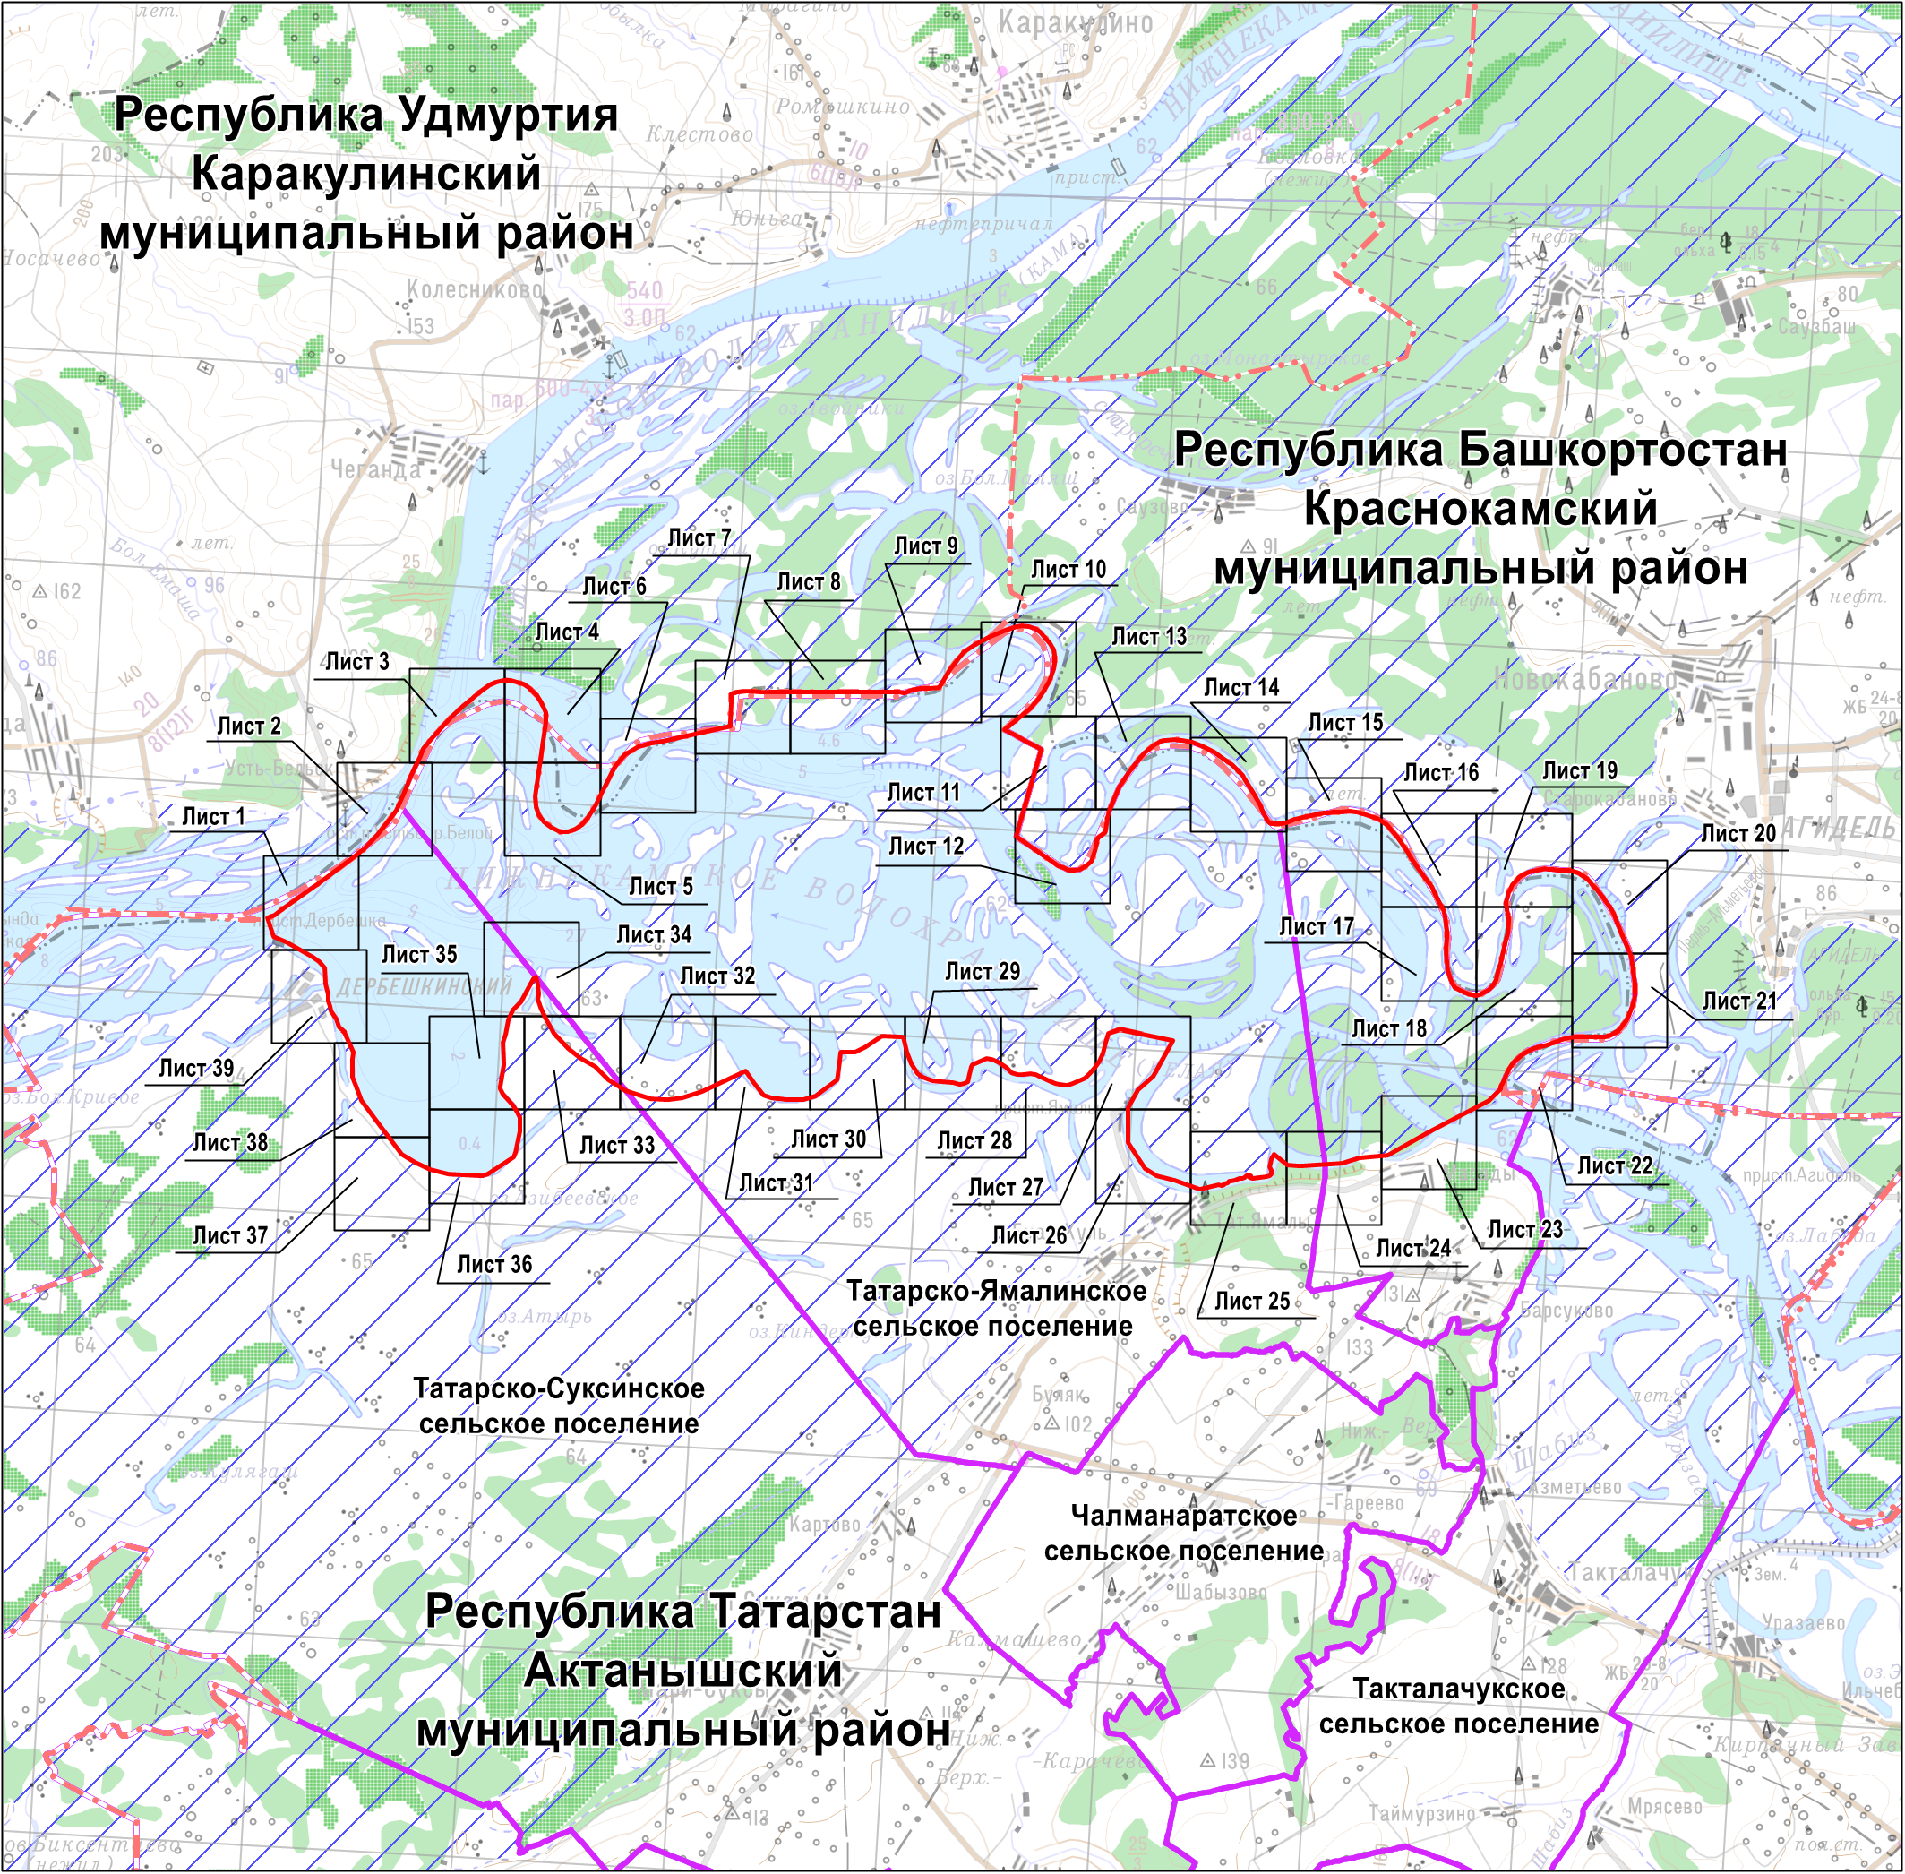

Масштаб 1 : 200 000

Используемые условные знаки и обозначения:
 | – | граница объекта
 | – | граница субъекта Российской Федерации
 | – | граница муниципального района
 | – | граница муниципального образования

Раздел 4

План границ объекта –

государственного природного заказника регионального значения

комплексного профиля «Дельта реки Белой»

Лист 1

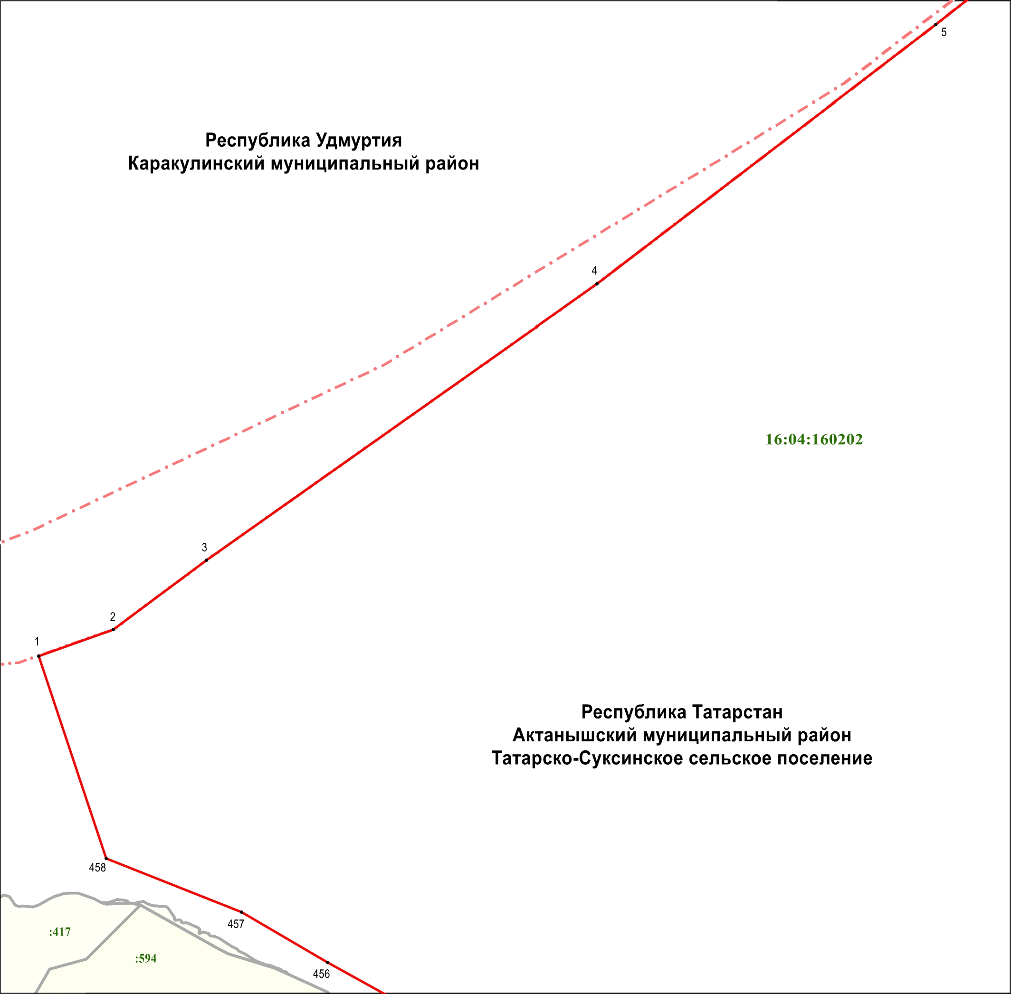

Масштаб 1 : 10 000

Используемые условные знаки и обозначения:
• 1 | – | обозначение характерной точки границ
 | – | граница объекта
 | – | граница субъекта Российской Федерации
 | – | граница муниципального района
 | – | граница земельного участка
16:04:160202 | – | кадастровый квартал
16:04:160202:594 | – | кадастровый номер земельного участка
Раздел 4

План границ объекта –

государственного природного заказника регионального значения

комплексного профиля «Дельта реки Белой»

Лист 2

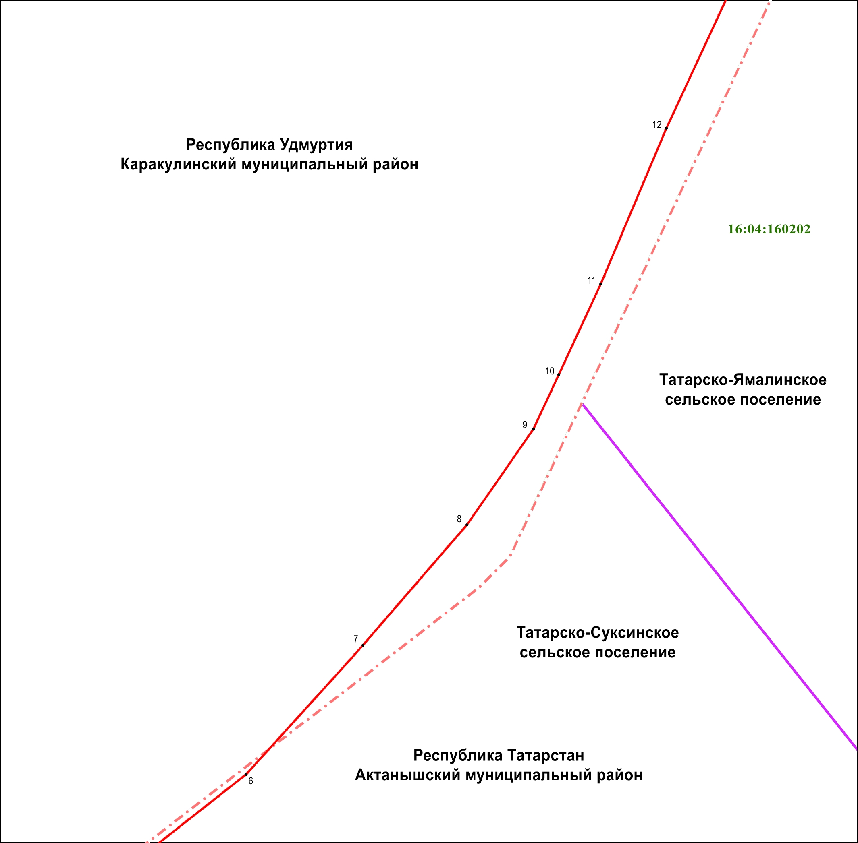

Масштаб 1 : 10 000

Используемые условные знаки и обозначения:
• 6 | – | обозначение характерной точки границ
 | – | граница объекта
 | – | граница муниципального района
 | – | граница муниципального образования
16:04:160202 | – | кадастровый квартал

Раздел 4

План границ объекта –

государственного природного заказника регионального значения

комплексного профиля «Дельта реки Белой»

Лист 3

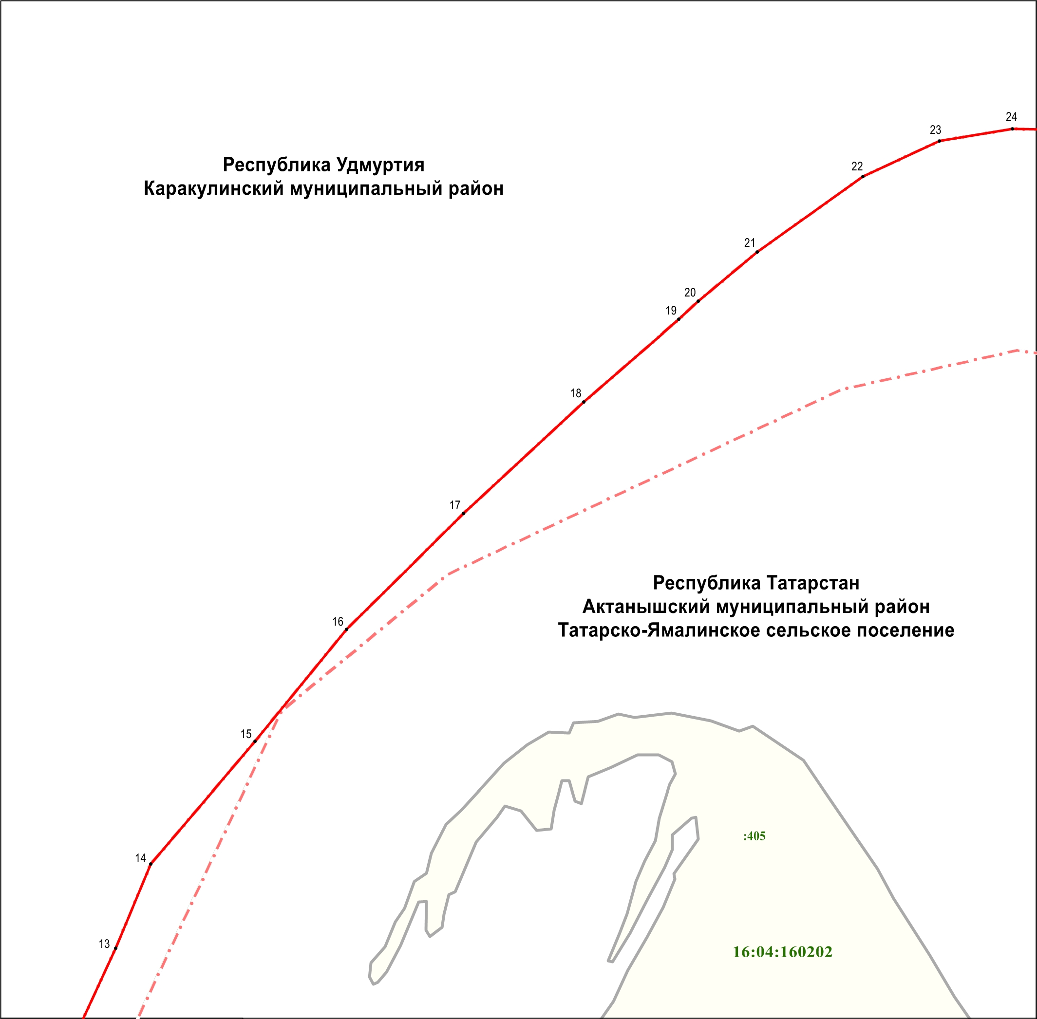

Масштаб 1 : 10 000

Используемые условные знаки и обозначения:
• 13 | – | обозначение характерной точки границ
 | – | граница объекта
 | – | граница муниципального района
 | – | граница земельного участка
16:04:160202 | – | кадастровый квартал
16:04:160202:405 | – | кадастровый номер земельного участка

Раздел 4

План границ объекта –

государственного природного заказника регионального значения

комплексного профиля «Дельта реки Белой»

Лист 4

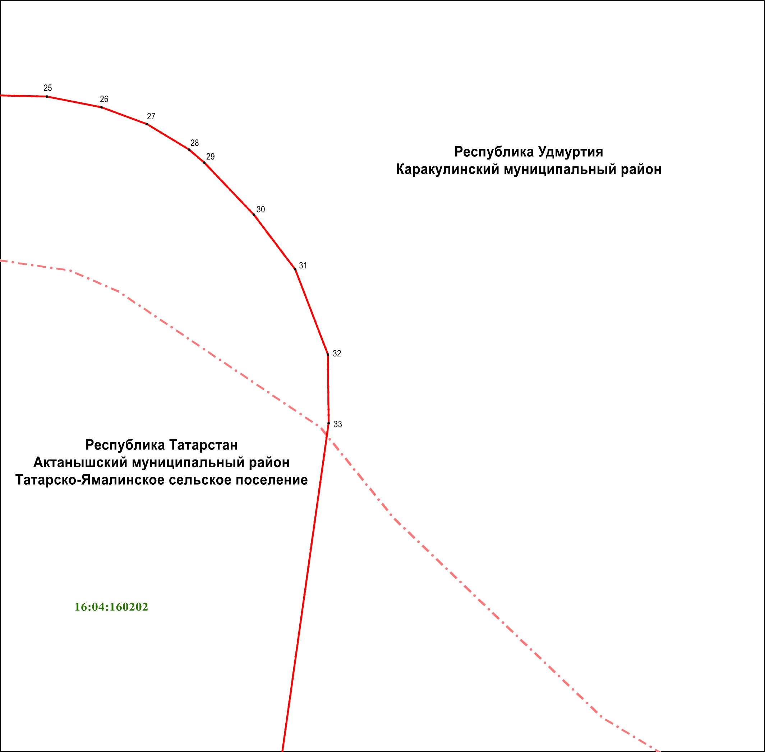

Масштаб 1 : 10 000

Используемые условные знаки и обозначения:
• 25 | – | обозначение характерной точки границ
 | – | граница объекта
 | – | граница муниципального района
16:04:160202 | – | кадастровый квартал

Раздел 4

План границ объекта –

государственного природного заказника регионального значения

комплексного профиля «Дельта реки Белой»

Лист 5

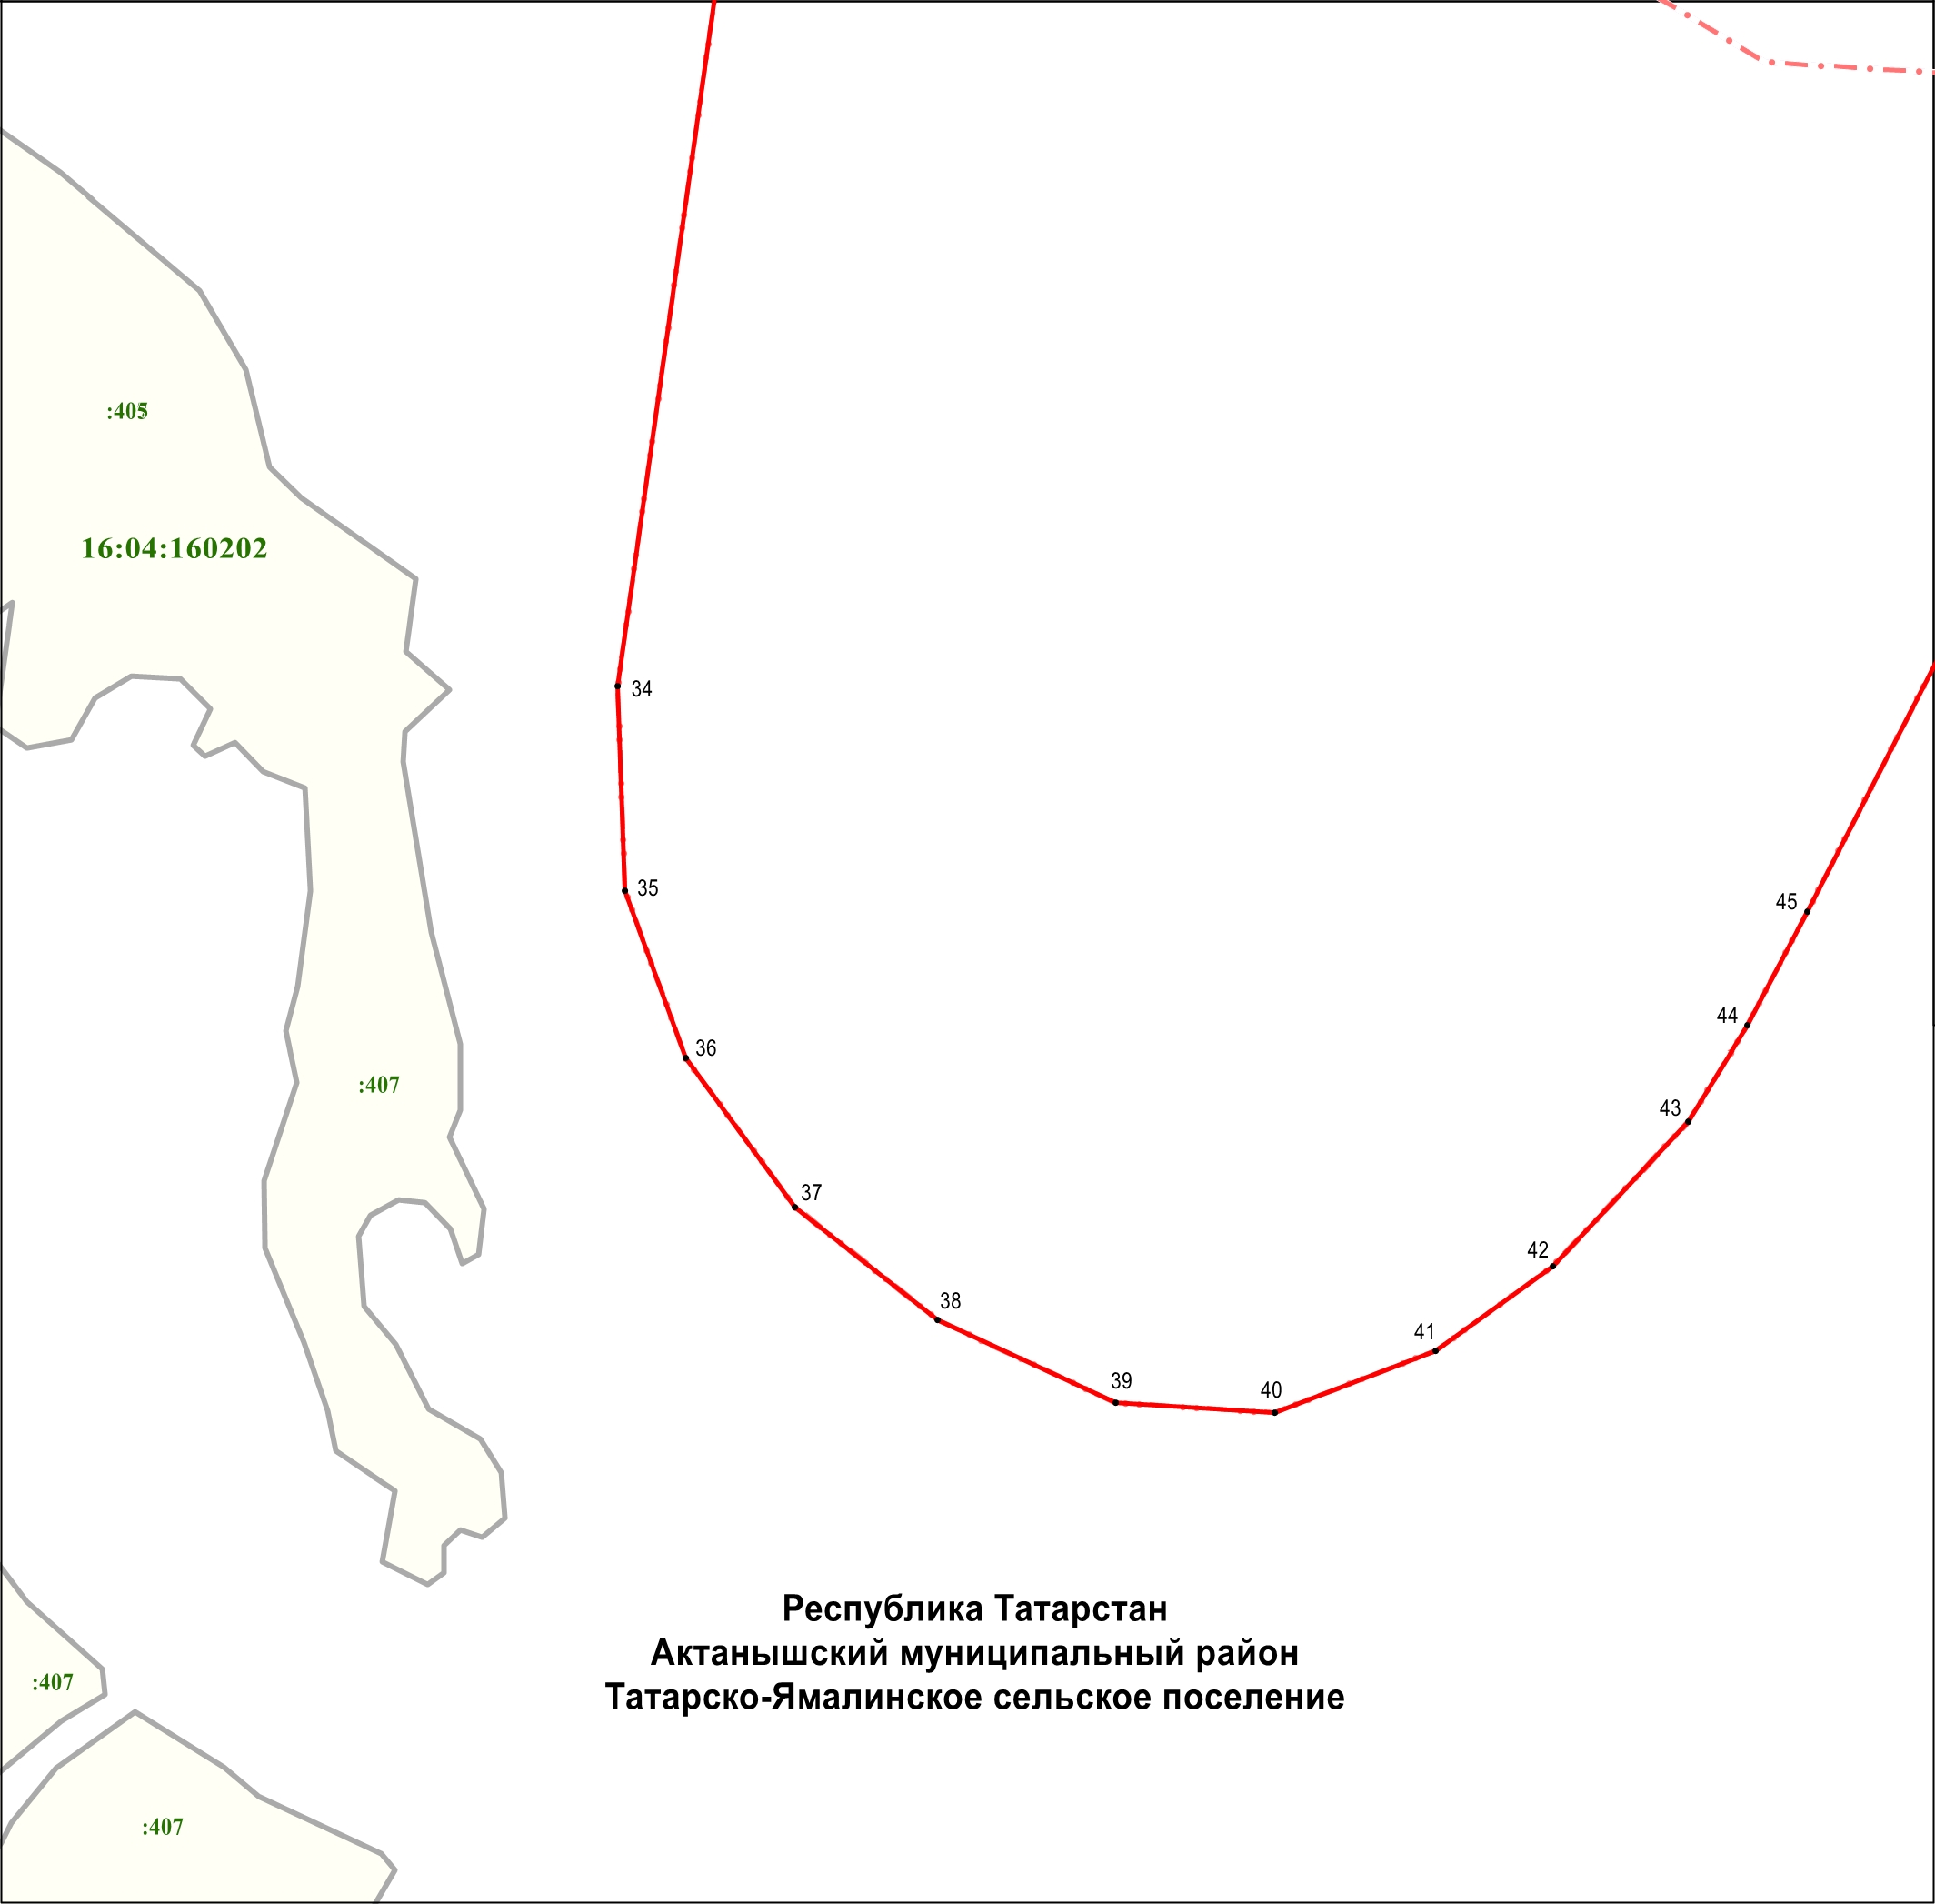

Масштаб 1 : 10 000

Используемые условные знаки и обозначения:
• 34 | – | обозначение характерной точки границ
 | – | граница объекта
 | – | граница муниципального района
 | – | граница земельного участка
16:04:160202 | – | кадастровый квартал
16:04:160202:407 | – | кадастровый номер земельного участка

Раздел 4

План границ объекта –

государственного природного заказника регионального значения

комплексного профиля «Дельта реки Белой»

Лист 6

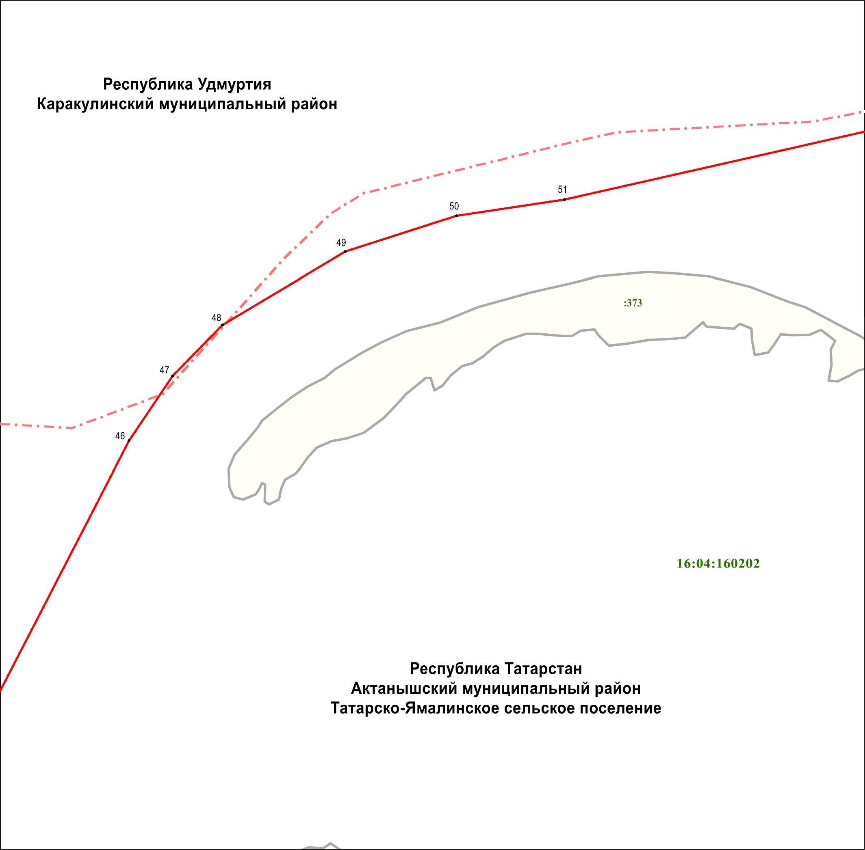

Масштаб 1 : 10 000

Используемые условные знаки и обозначения:
• 46 | – | обозначение характерной точки границ
 | – | граница объекта
 | – | граница муниципального района
 | – | граница земельного участка
16:04:160202 | – | кадастровый квартал
16:04:160202:373 | – | кадастровый номер земельного участка
Раздел 4

План границ объекта –

государственного природного заказника регионального значения

комплексного профиля «Дельта реки Белой»

Лист 7

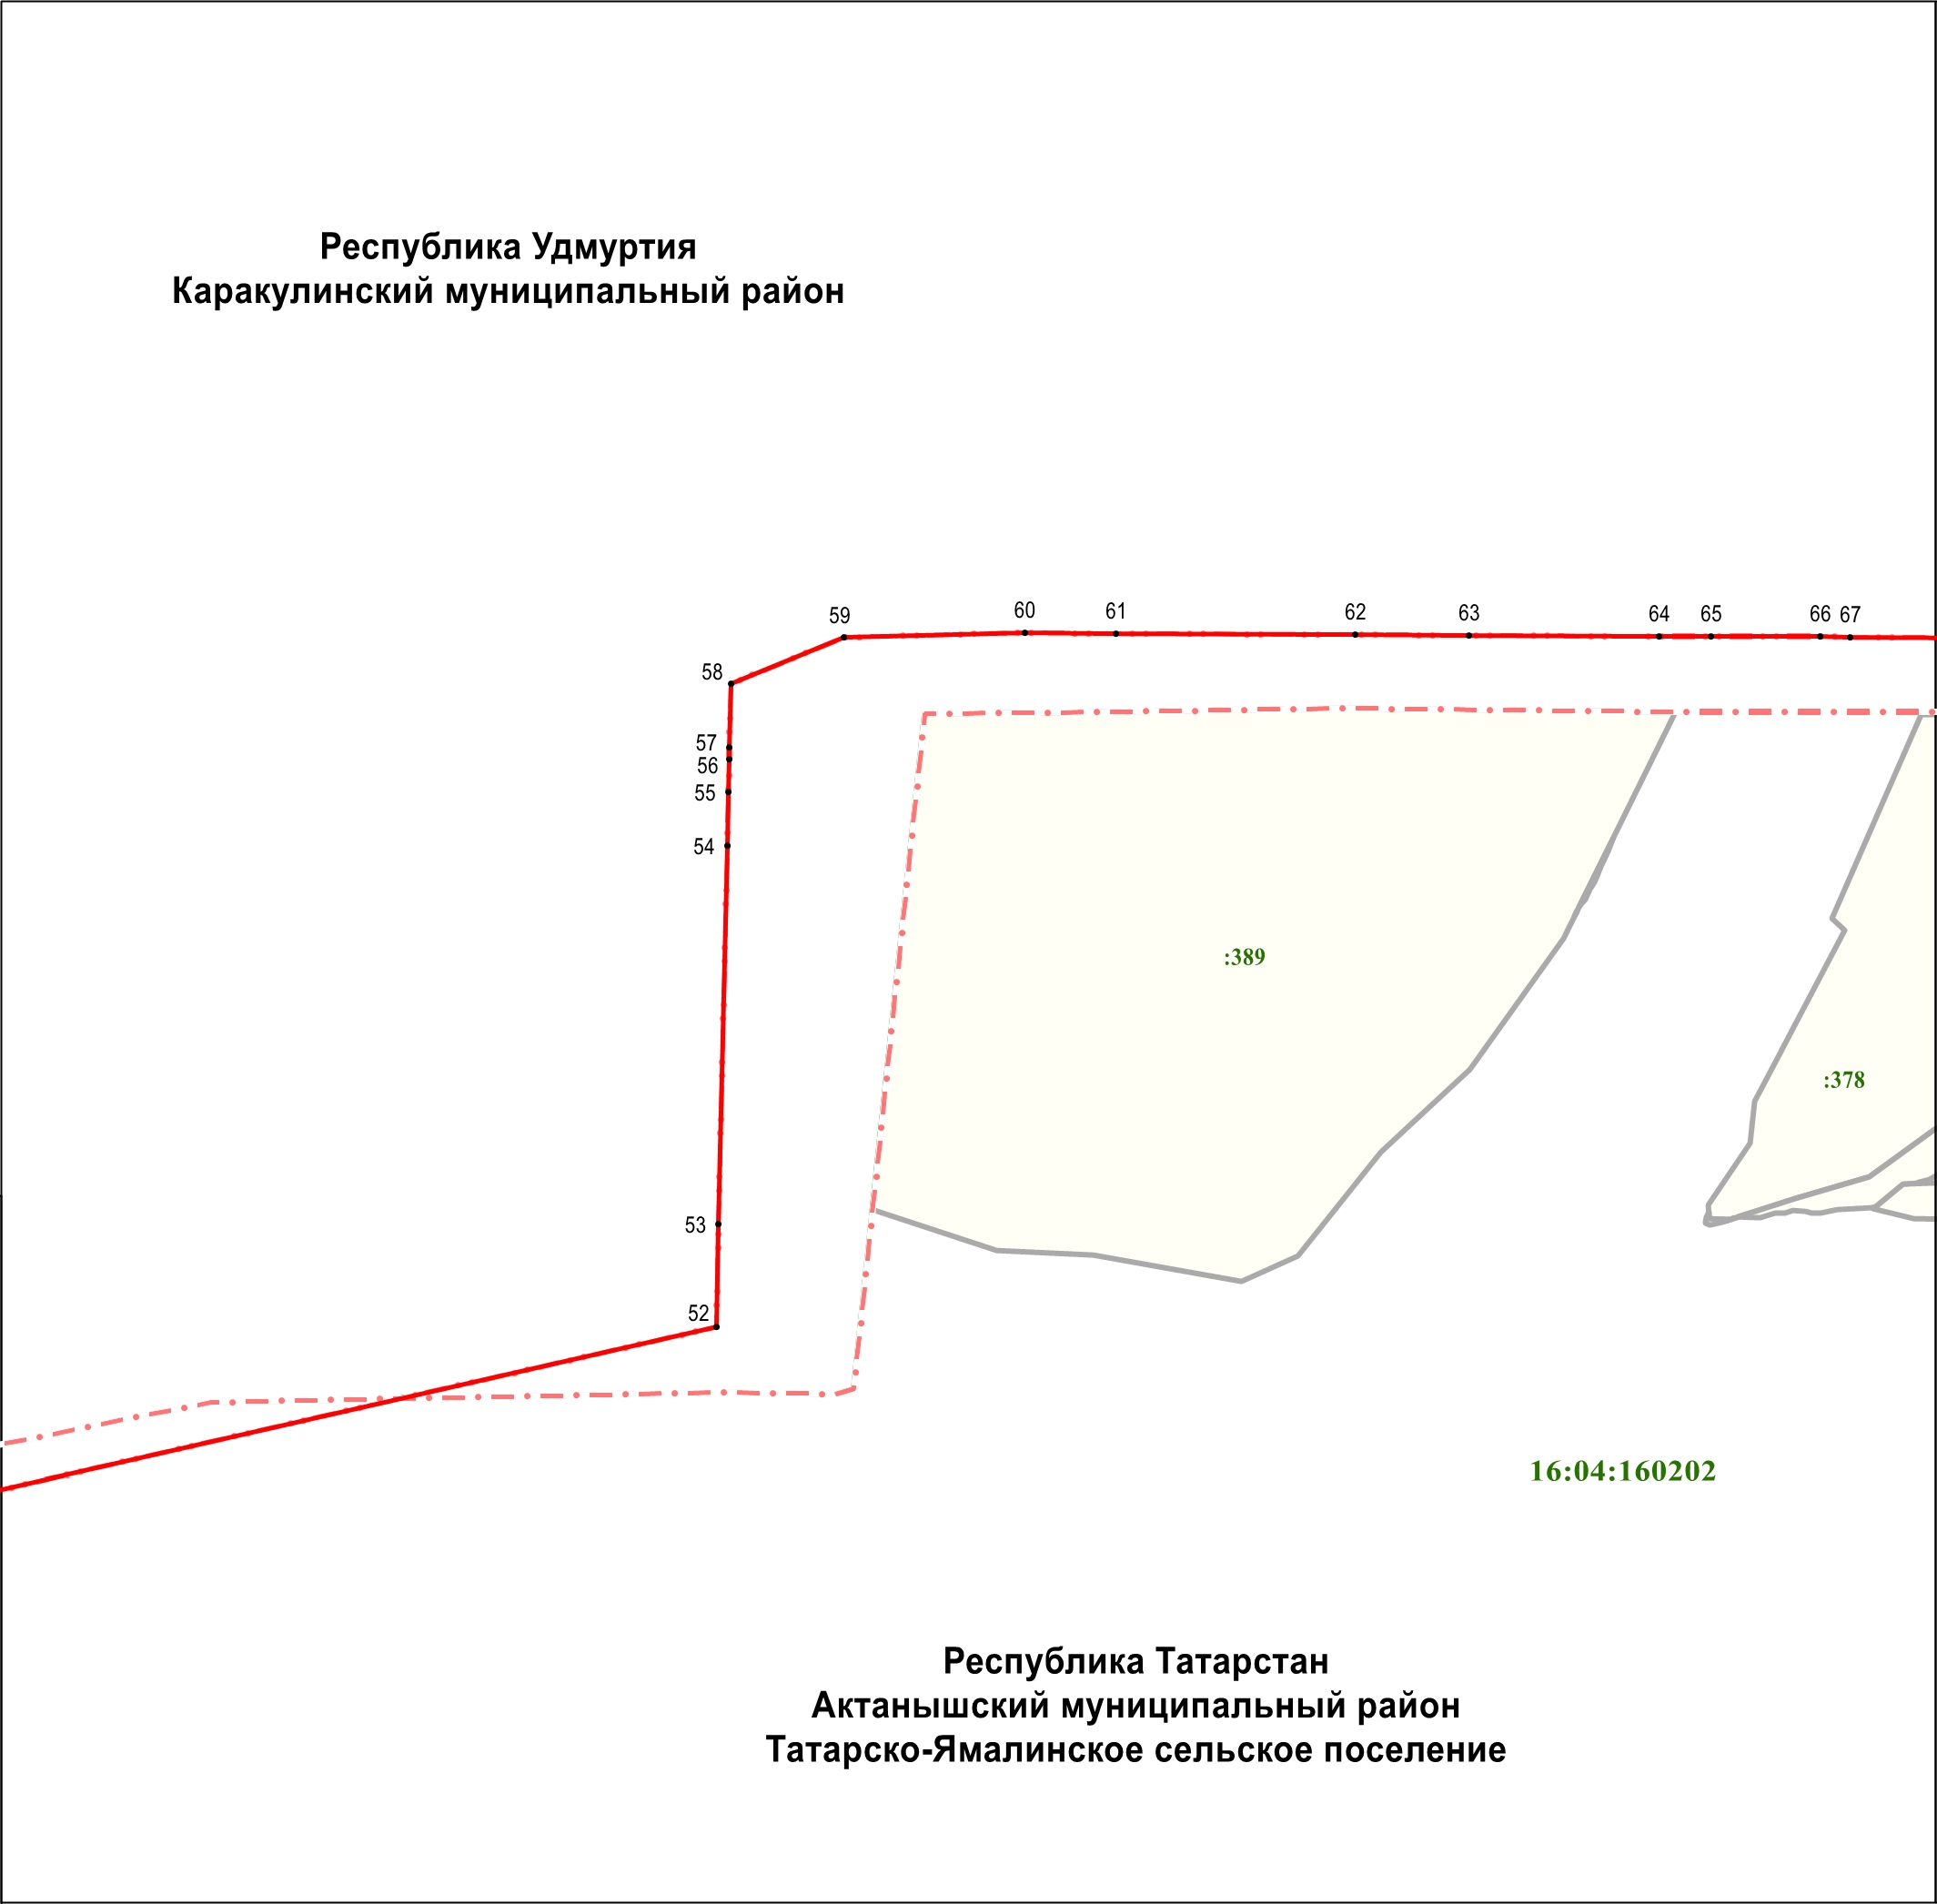

Масштаб 1 : 10 000

Используемые условные знаки и обозначения:
• 52 | – | обозначение характерной точки границ
 | – | граница объекта
 | – | граница муниципального района
 | – | граница земельного участка
16:04:160202 | – | кадастровый квартал
16:04:160202:389 | – | кадастровый номер земельного участка

Раздел 4

План границ объекта –

государственного природного заказника регионального значения

комплексного профиля «Дельта реки Белой»

Лист 8

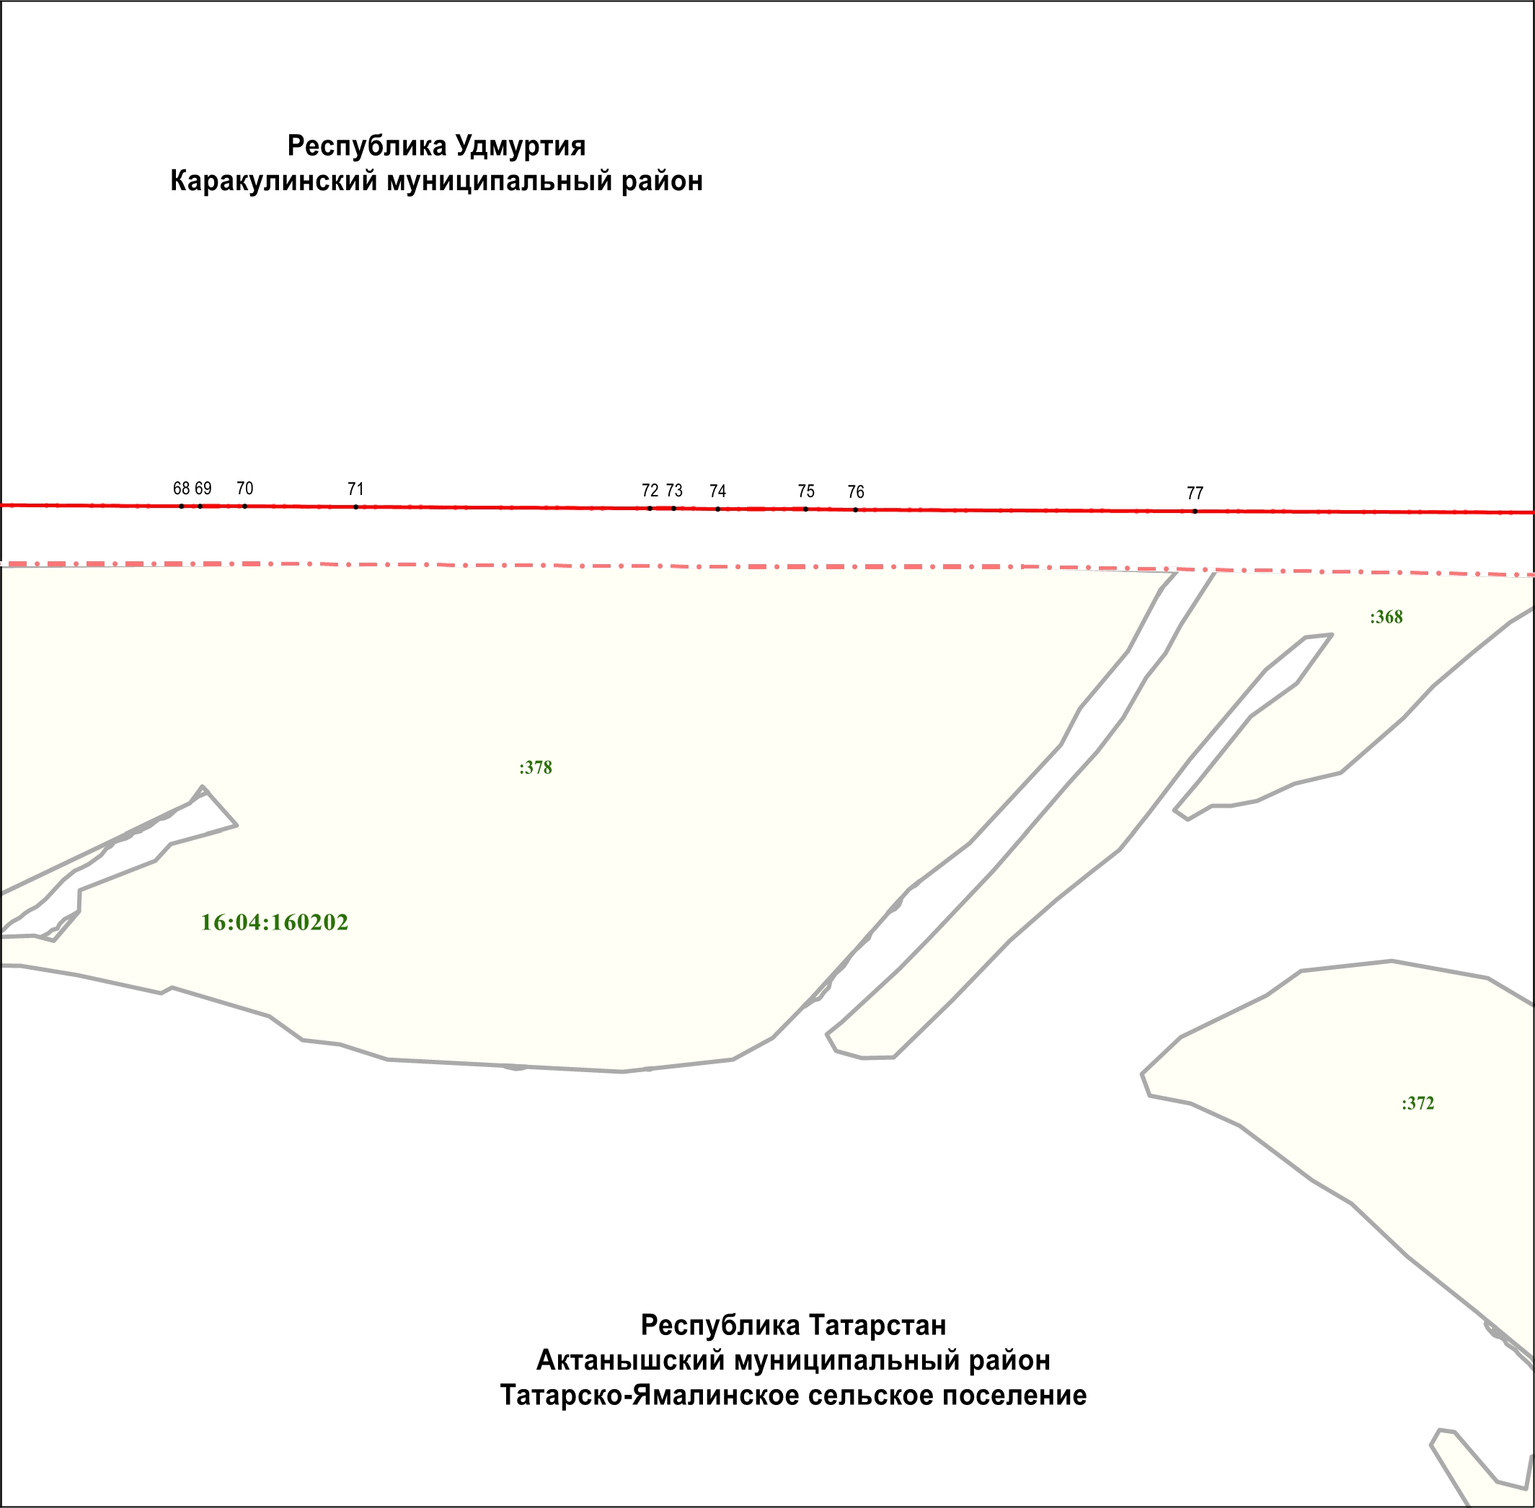

Масштаб 1 : 10 000

Используемые условные знаки и обозначения:
• 68 | – | обозначение характерной точки границ
 | – | граница объекта
 | – | граница муниципального района
 | – | граница земельного участка
16:04:160202 | – | кадастровый квартал
16:04:160202:378 | – | кадастровый номер земельного участка

Раздел 4

План границ объекта –

государственного природного заказника регионального значения

комплексного профиля «Дельта реки Белой»

Лист 9

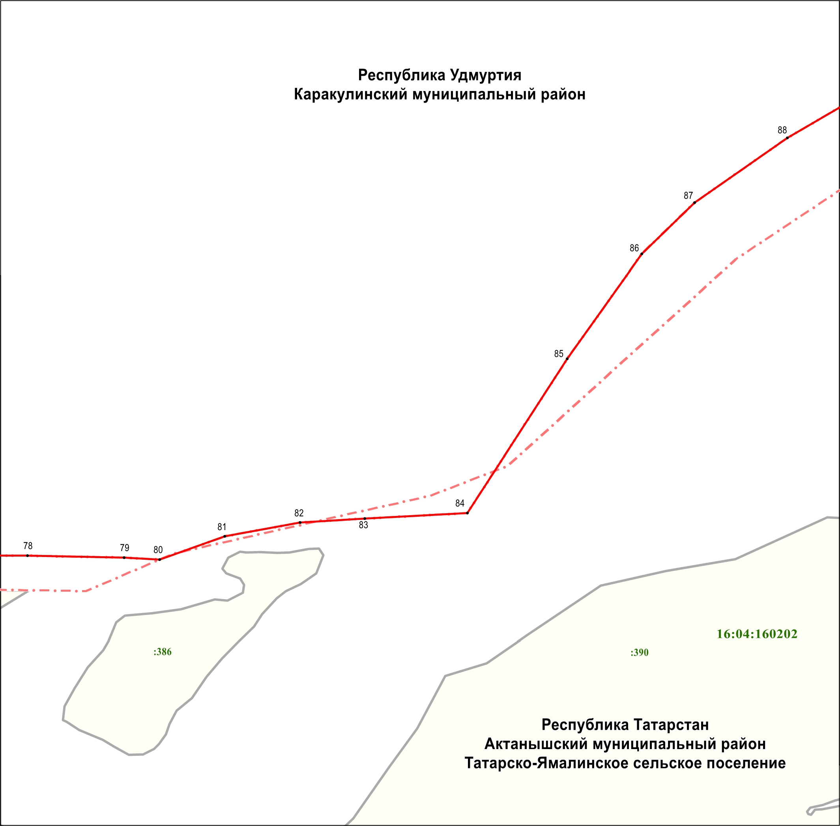

Масштаб 1 : 10 000

Используемые условные знаки и обозначения:
• 78 | – | обозначение характерной точки границ
 | – | граница объекта
 | – | граница муниципального района
 | – | граница земельного участка
16:04:160202 | – | кадастровый квартал
16:04:160202:386 | – | кадастровый номер земельного участка

Раздел 4

План границ объекта –

государственного природного заказника регионального значения

комплексного профиля «Дельта реки Белой»

Лист 10

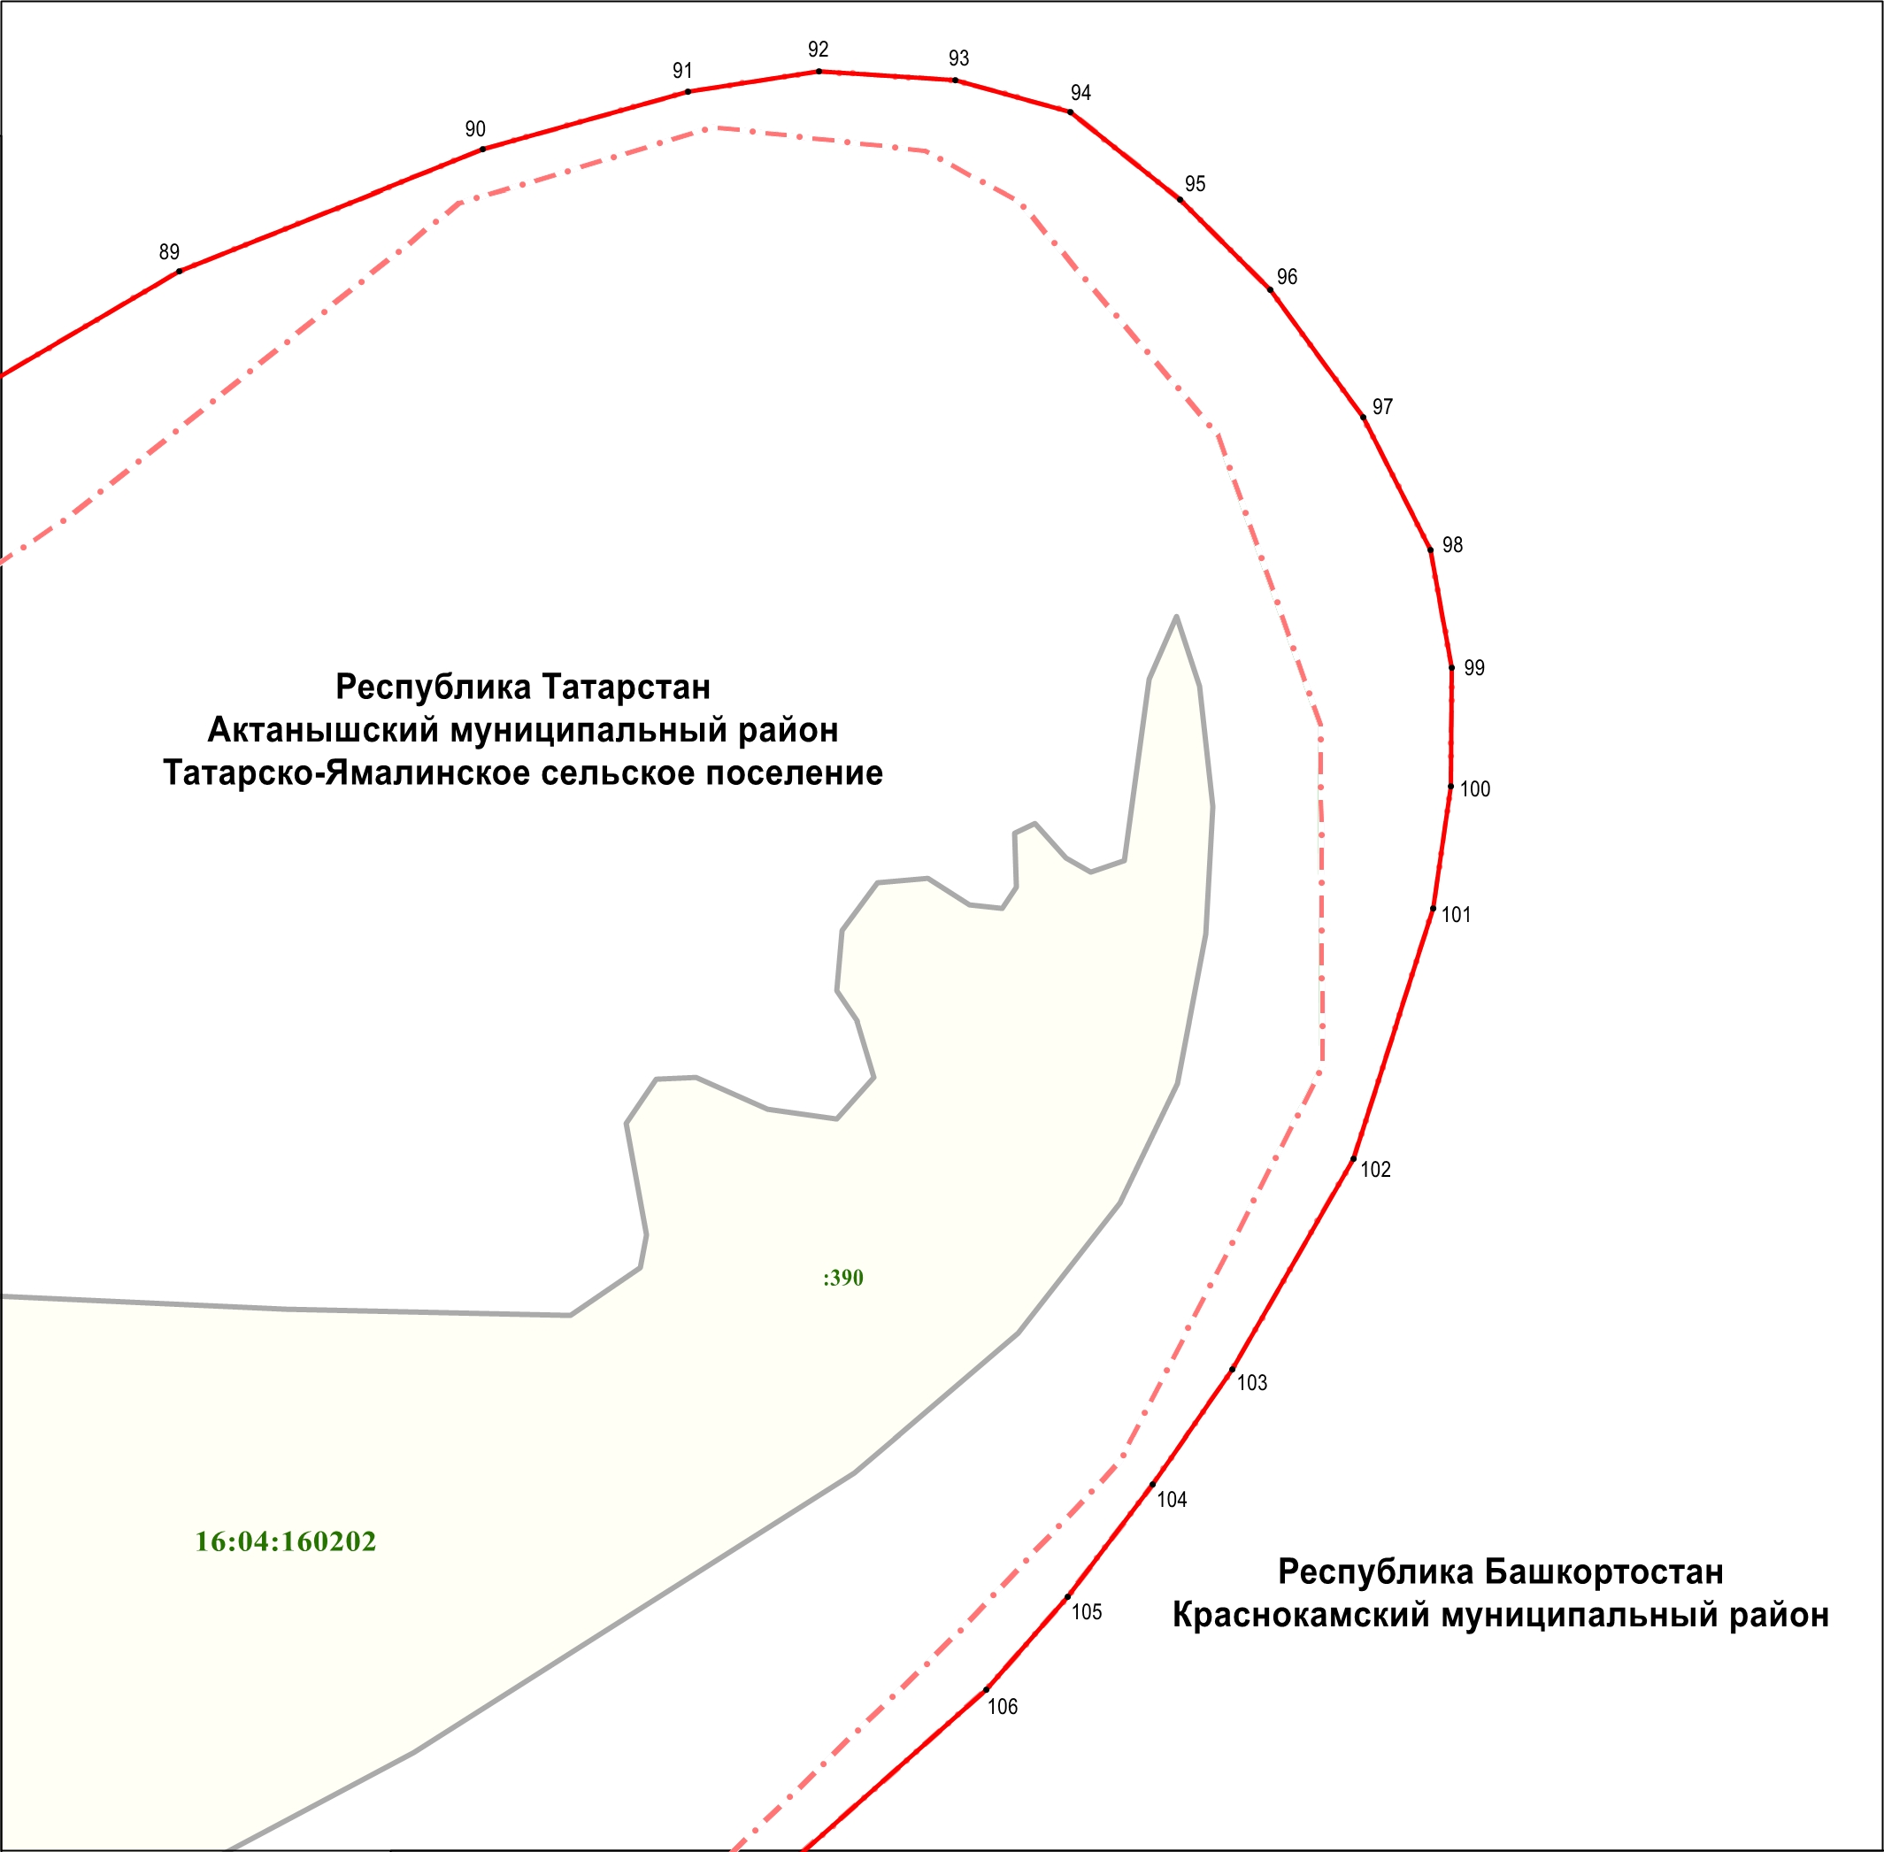

Масштаб 1 : 10 000

Используемые условные знаки и обозначения:
• 89 | – | обозначение характерной точки границ
 | – | граница объекта
 | – | граница муниципального района
 | – | граница земельного участка
16:04:160202 | – | кадастровый квартал
16:04:160202:390 | – | кадастровый номер земельного участка

Раздел 4

План границ объекта –

государственного природного заказника регионального значения

комплексного профиля «Дельта реки Белой»

Лист 11

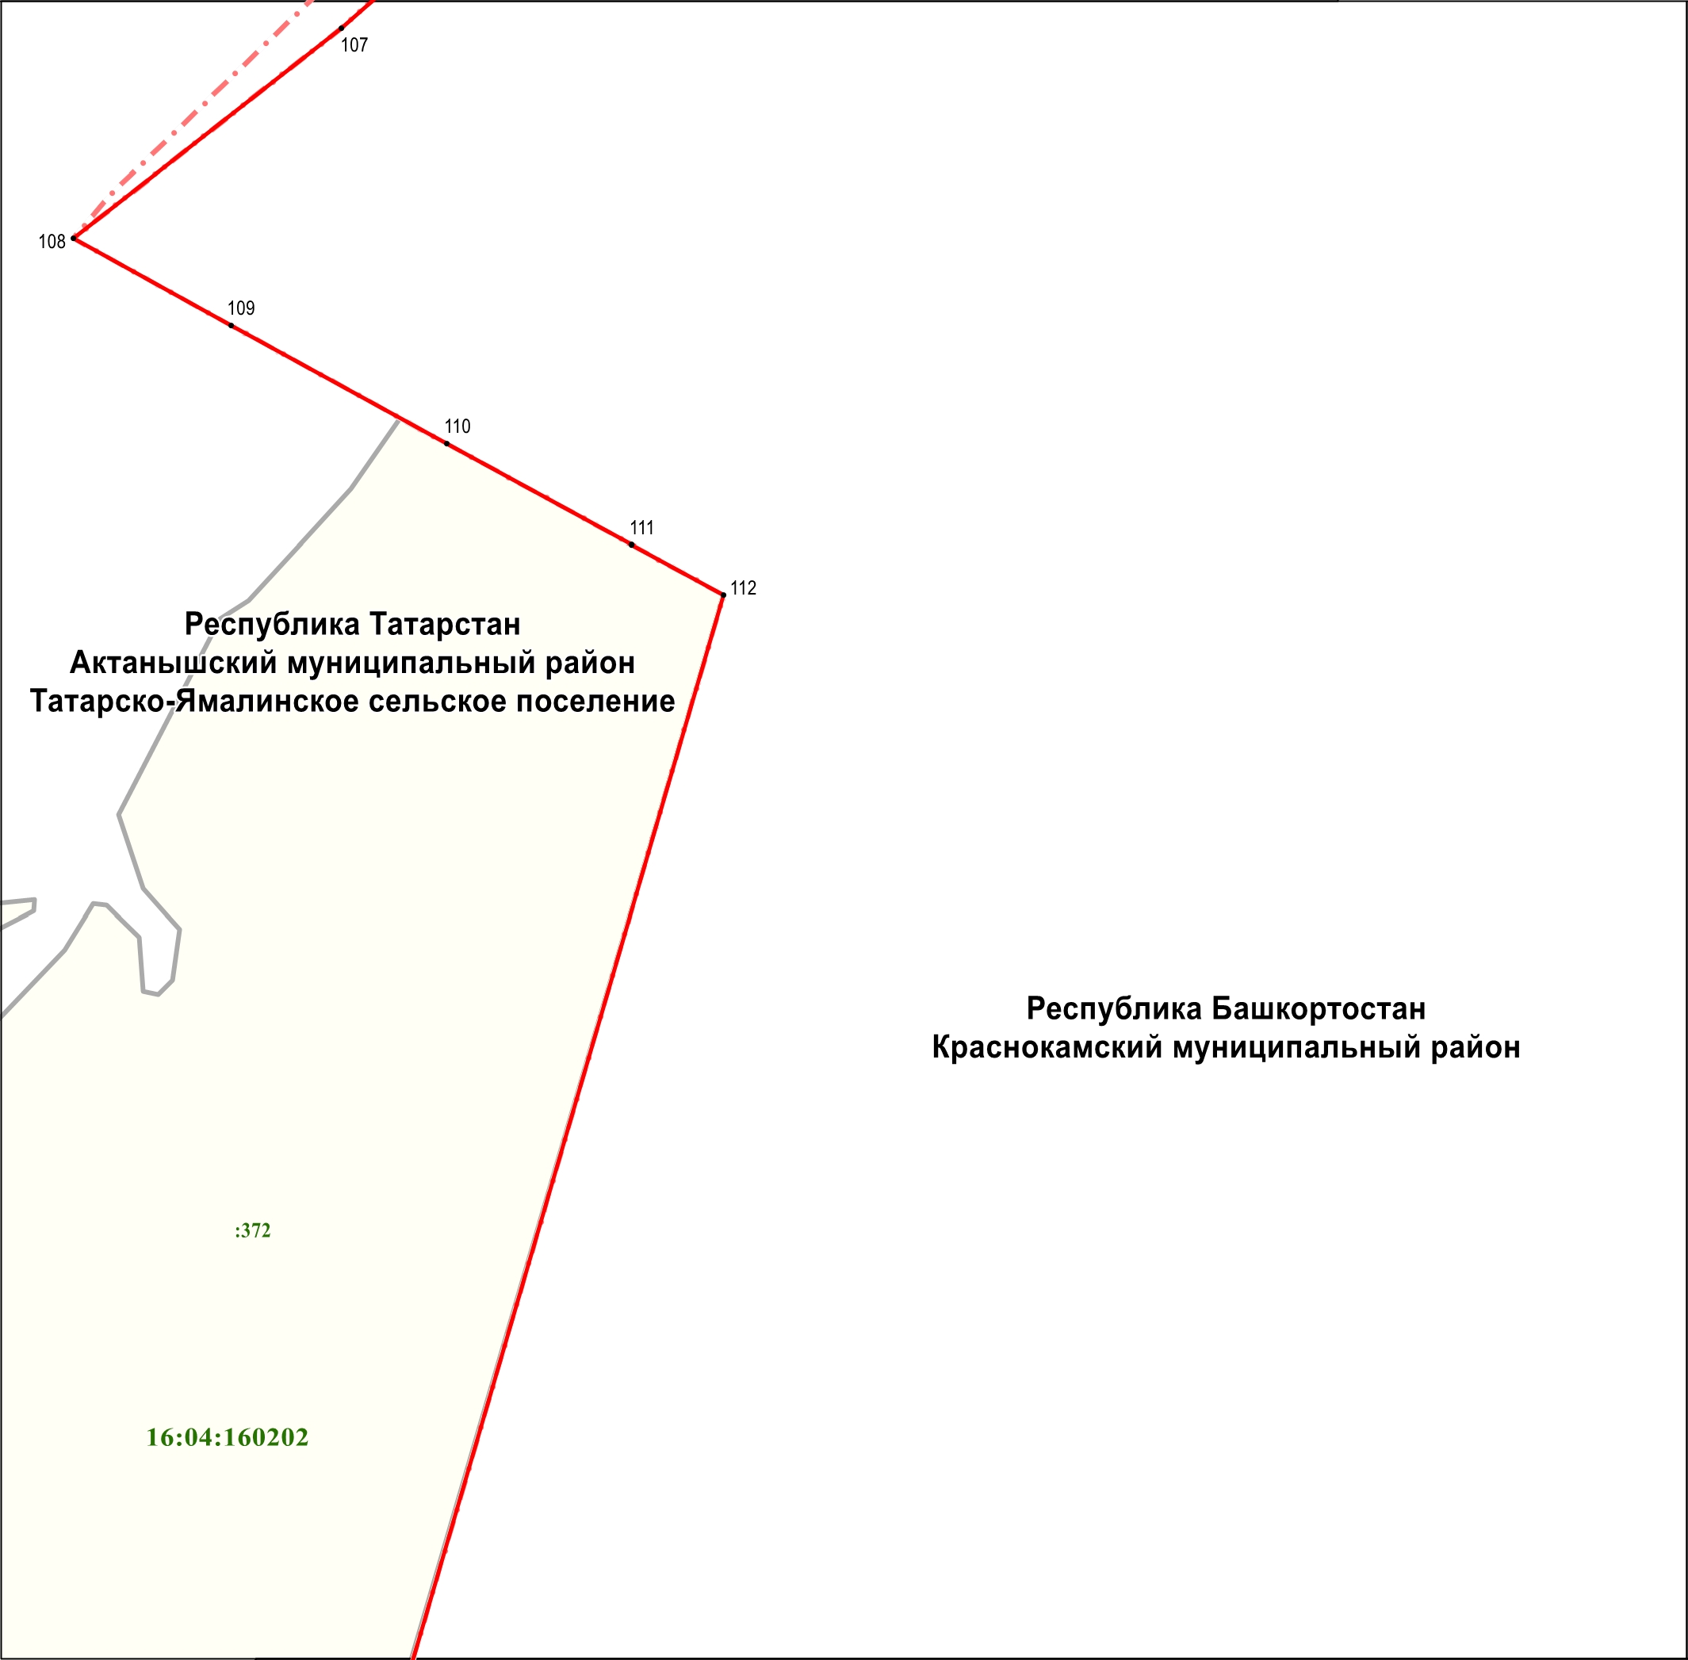

Масштаб 1 : 10 000

Используемые условные знаки и обозначения:
• 107 | – | обозначение характерной точки границ
 | – | граница объекта
 | – | граница муниципального района
 | – | граница земельного участка
16:04:160202 | – | кадастровый квартал
16:04:160202:372 | – | кадастровый номер земельного участка

Раздел 4

План границ объекта –

государственного природного заказника регионального значения

комплексного профиля «Дельта реки Белой»

Лист 12

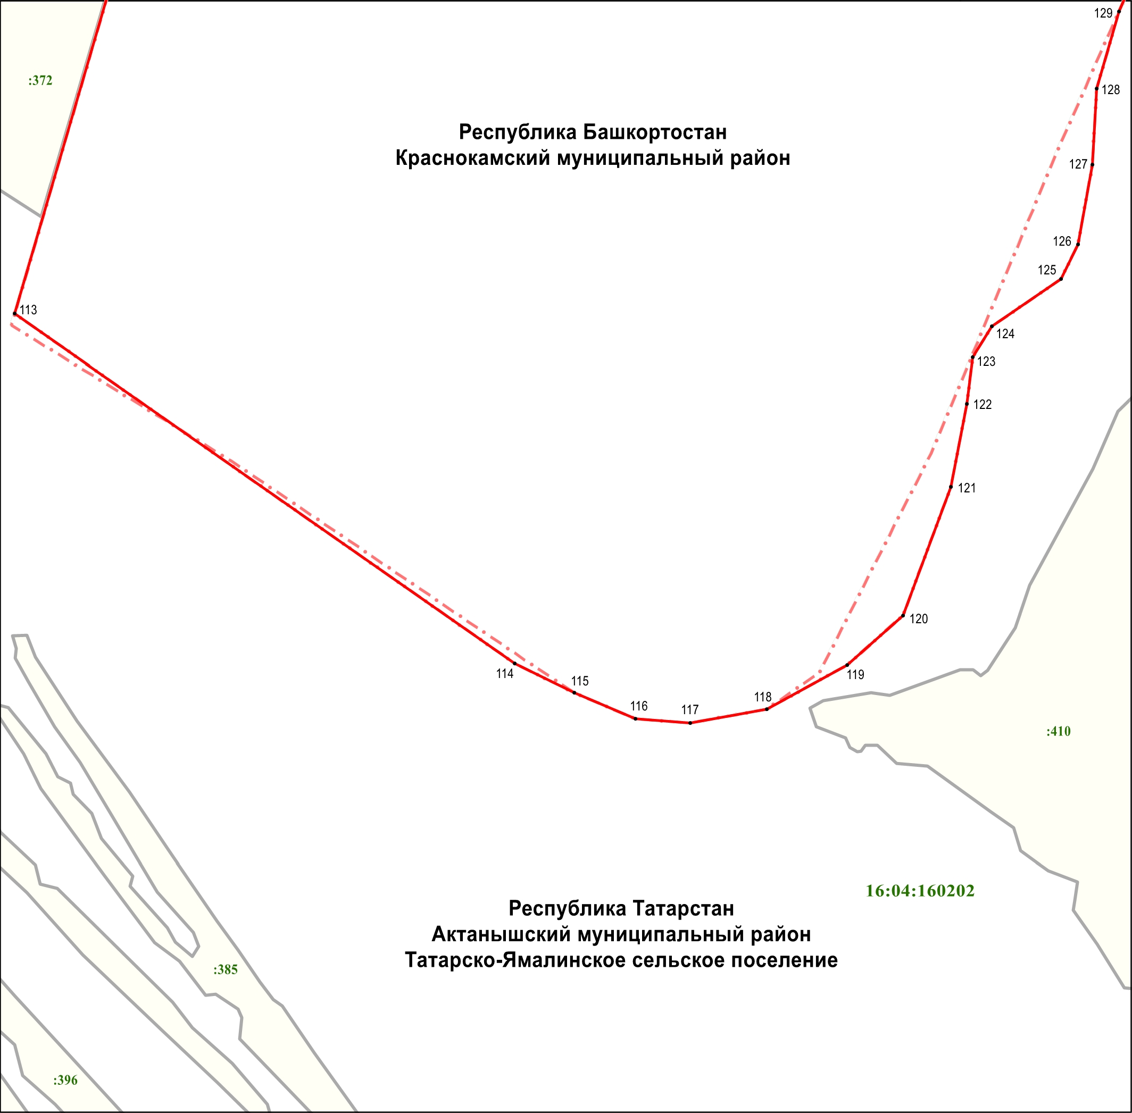

Масштаб 1 : 10 000

Используемые условные знаки и обозначения:
• 113 | – | обозначение характерной точки границ
 | – | граница объекта
 | – | граница муниципального района
 | – | граница земельного участка
16:04:160202 | – | кадастровый квартал
16:04:160202:410 | – | кадастровый номер земельного участка

Раздел 4

План границ объекта –

государственного природного заказника регионального значения

комплексного профиля «Дельта реки Белой»

Лист 13

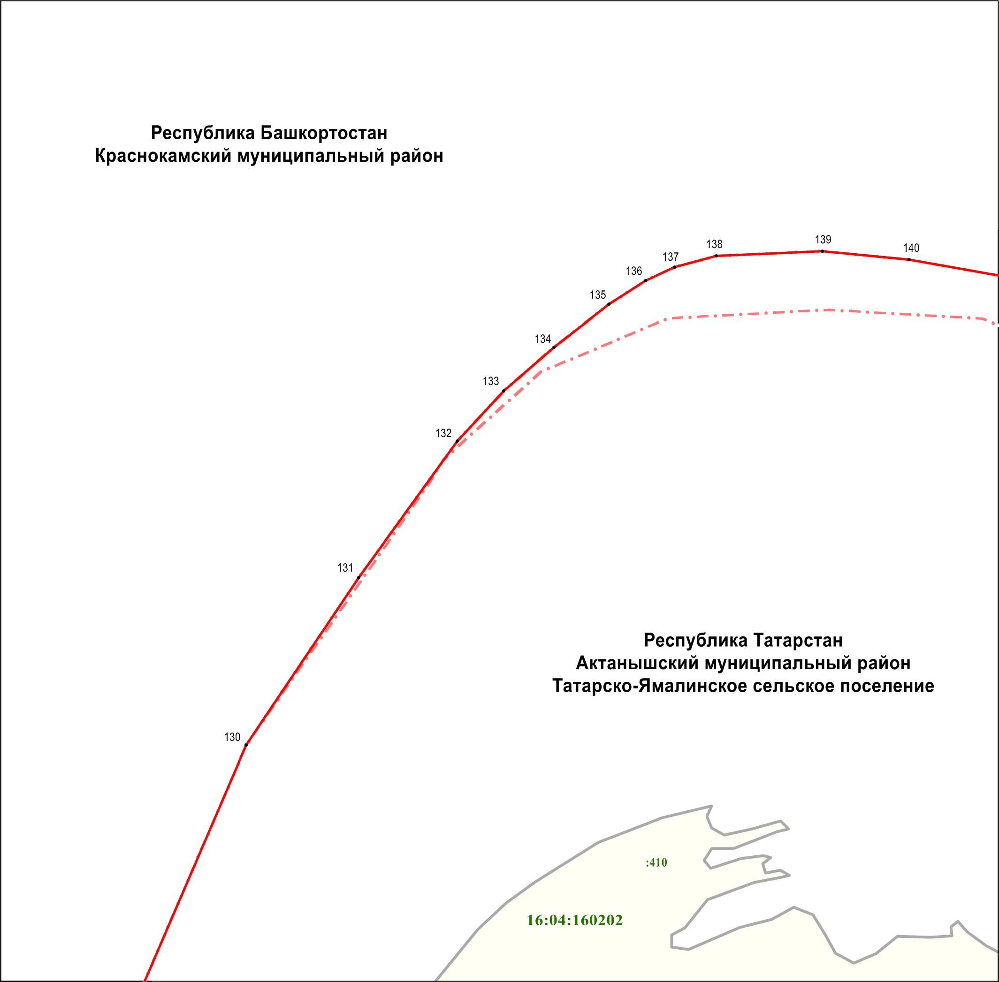

Масштаб 1 : 10 000

Используемые условные знаки и обозначения:
• 130 | – | обозначение характерной точки границ
 | – | граница объекта
 | – | граница муниципального района
 | – | граница земельного участка
16:04:160202 | – | кадастровый квартал
16:04:160202:410 | – | кадастровый номер земельного участка

Раздел 4

План границ объекта –

государственного природного заказника регионального значения

комплексного профиля «Дельта реки Белой»

Лист 14

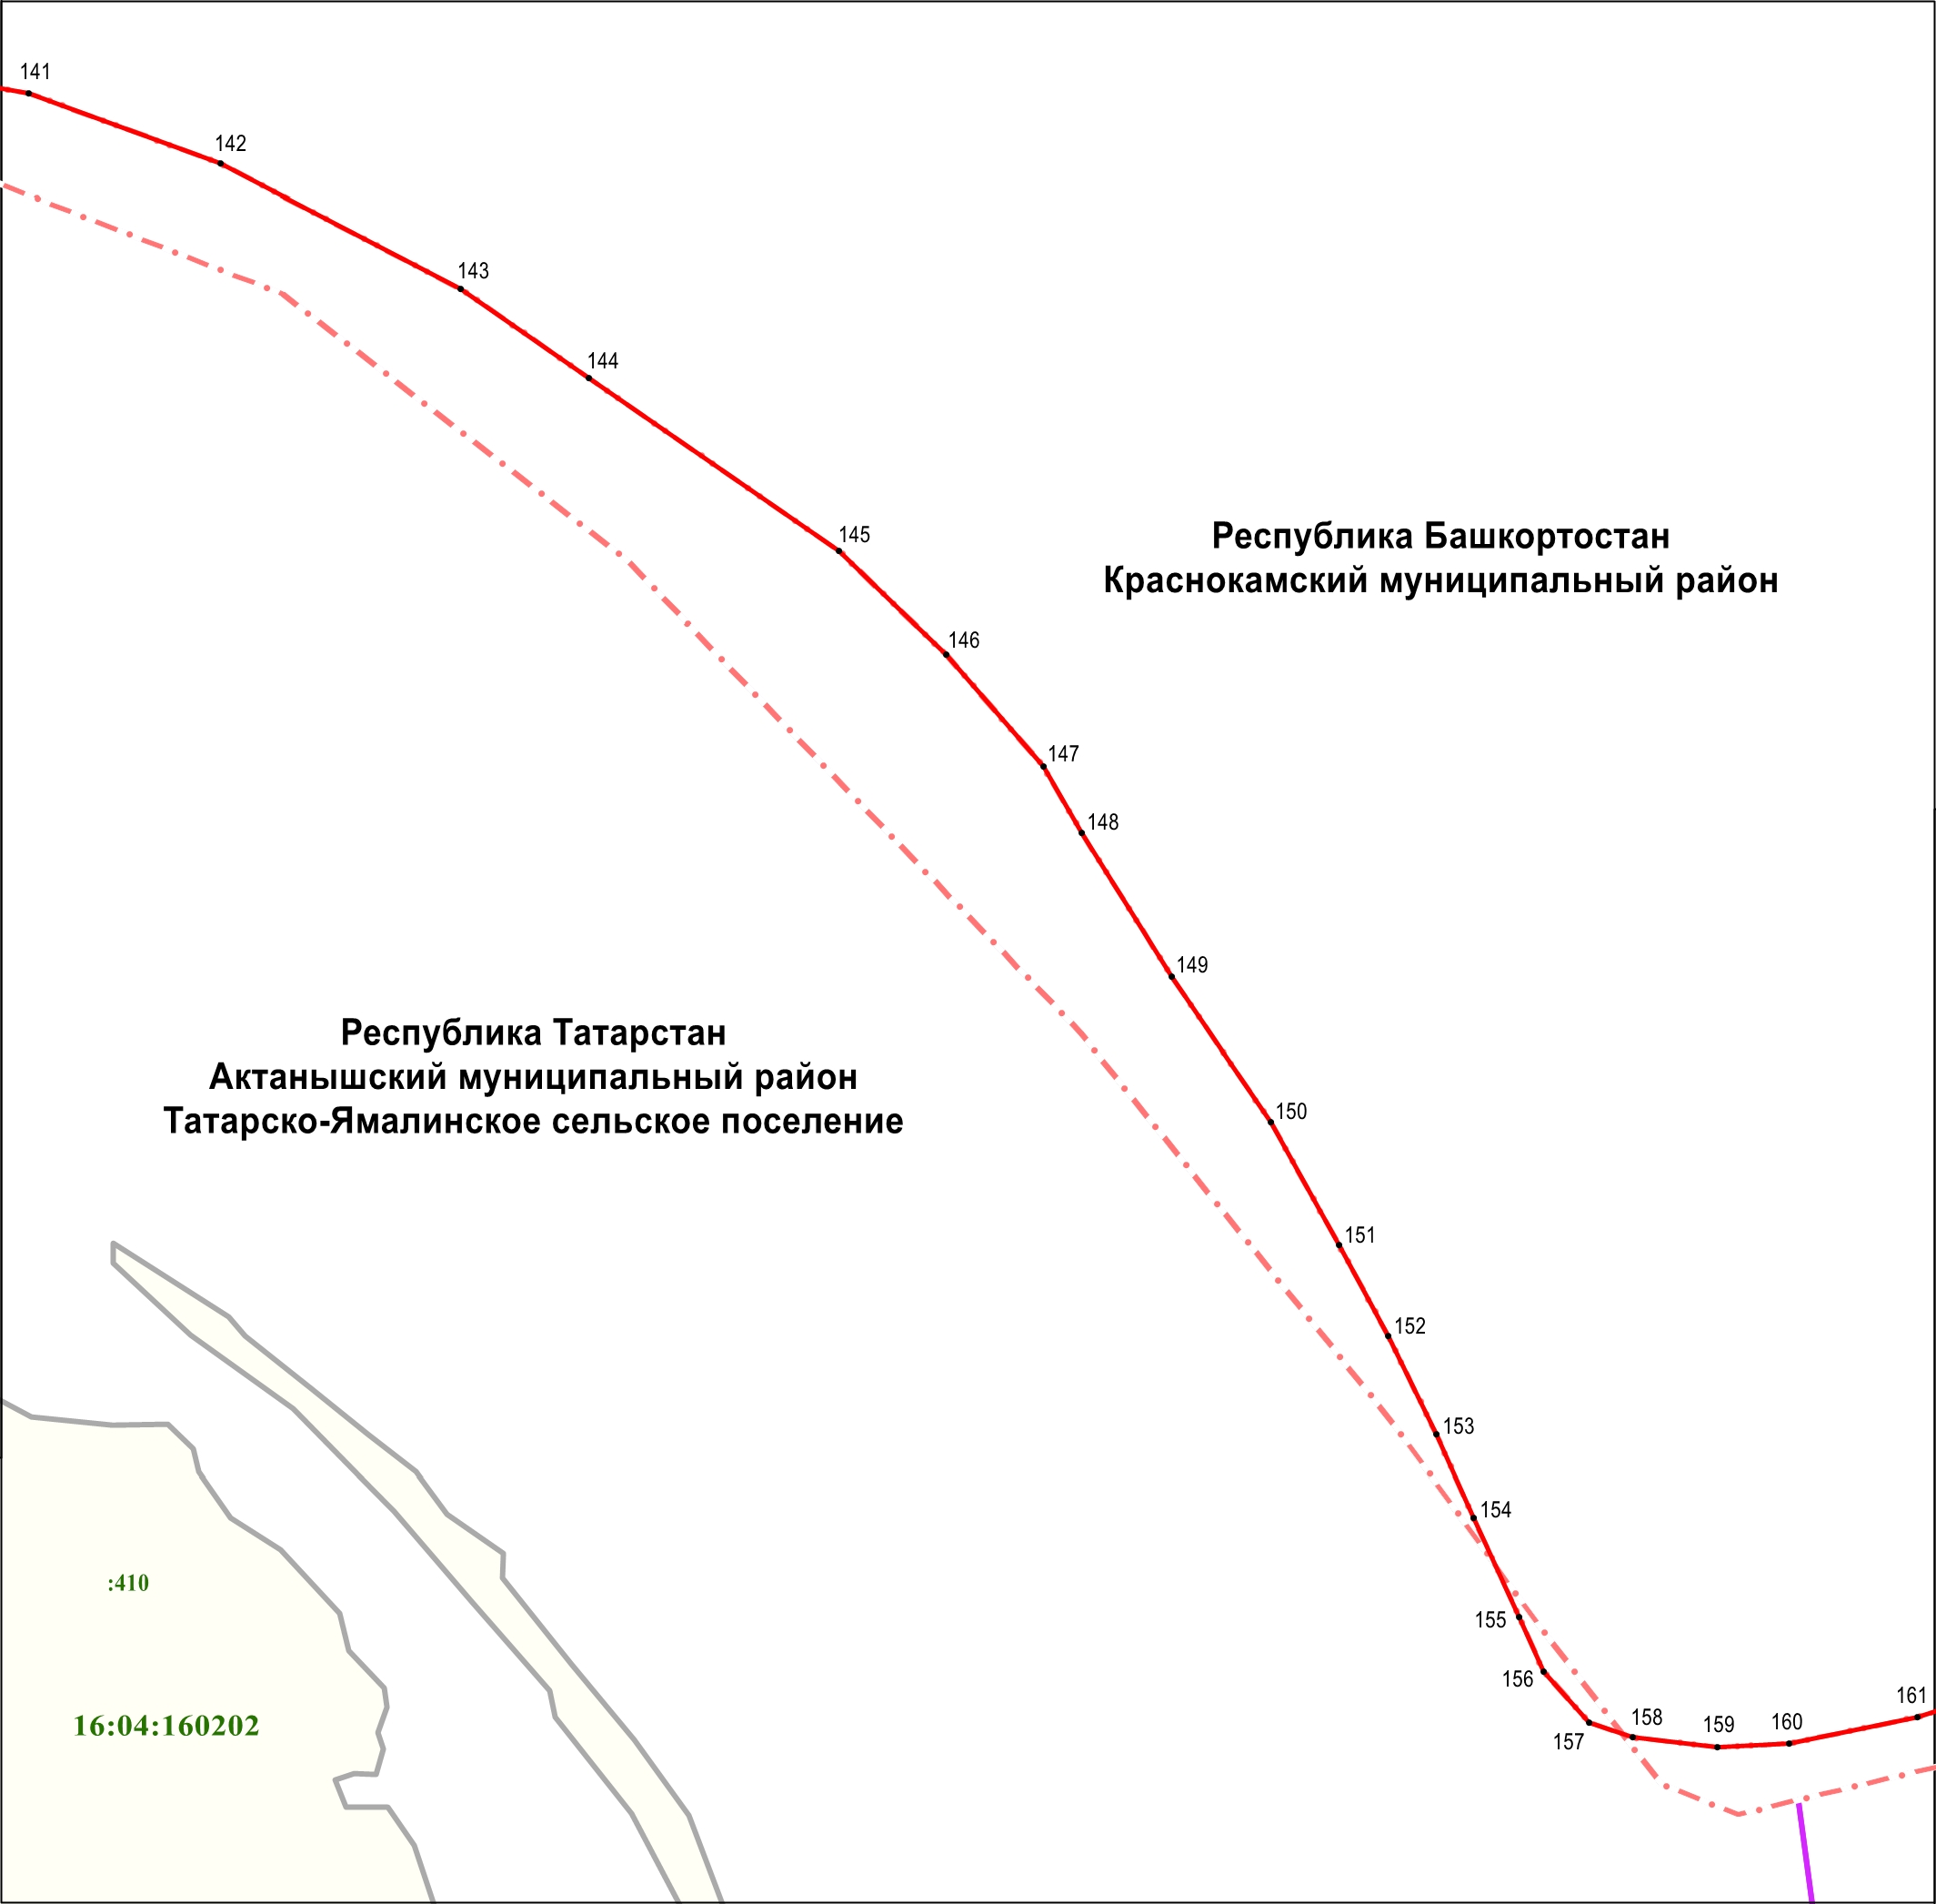

Масштаб 1 : 10 000

Используемые условные знаки и обозначения:
• 141 | – | обозначение характерной точки границ
 | – | граница объекта
 | – | граница муниципального района
 | – | граница муниципального района
 | – | граница земельного участка
16:04:160202 | – | кадастровый квартал
16:04:160202:410 | – | кадастровый номер земельного участка

Раздел 4

План границ объекта –

государственного природного заказника регионального значения

комплексного профиля «Дельта реки Белой»

Лист 15

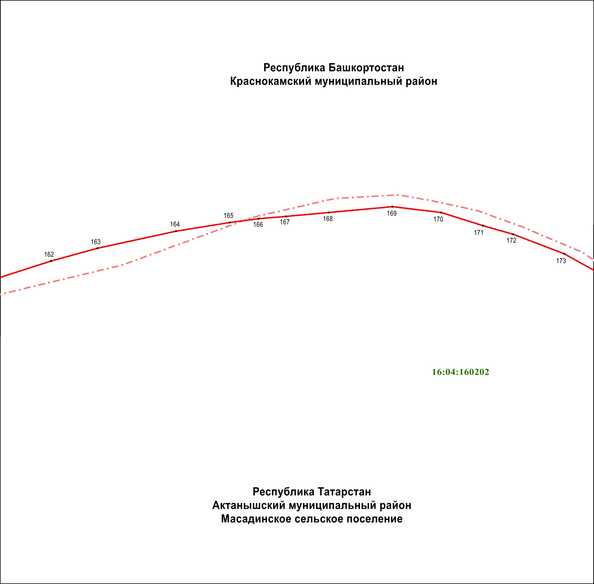

Масштаб 1 : 10 000

Используемые условные знаки и обозначения:
• 162 | – | обозначение характерной точки границ
 | – | граница объекта
 | – | граница муниципального района
16:04:160202 | – | кадастровый квартал

Раздел 4

План границ объекта –

государственного природного заказника регионального значения

комплексного профиля «Дельта реки Белой»

Лист 16

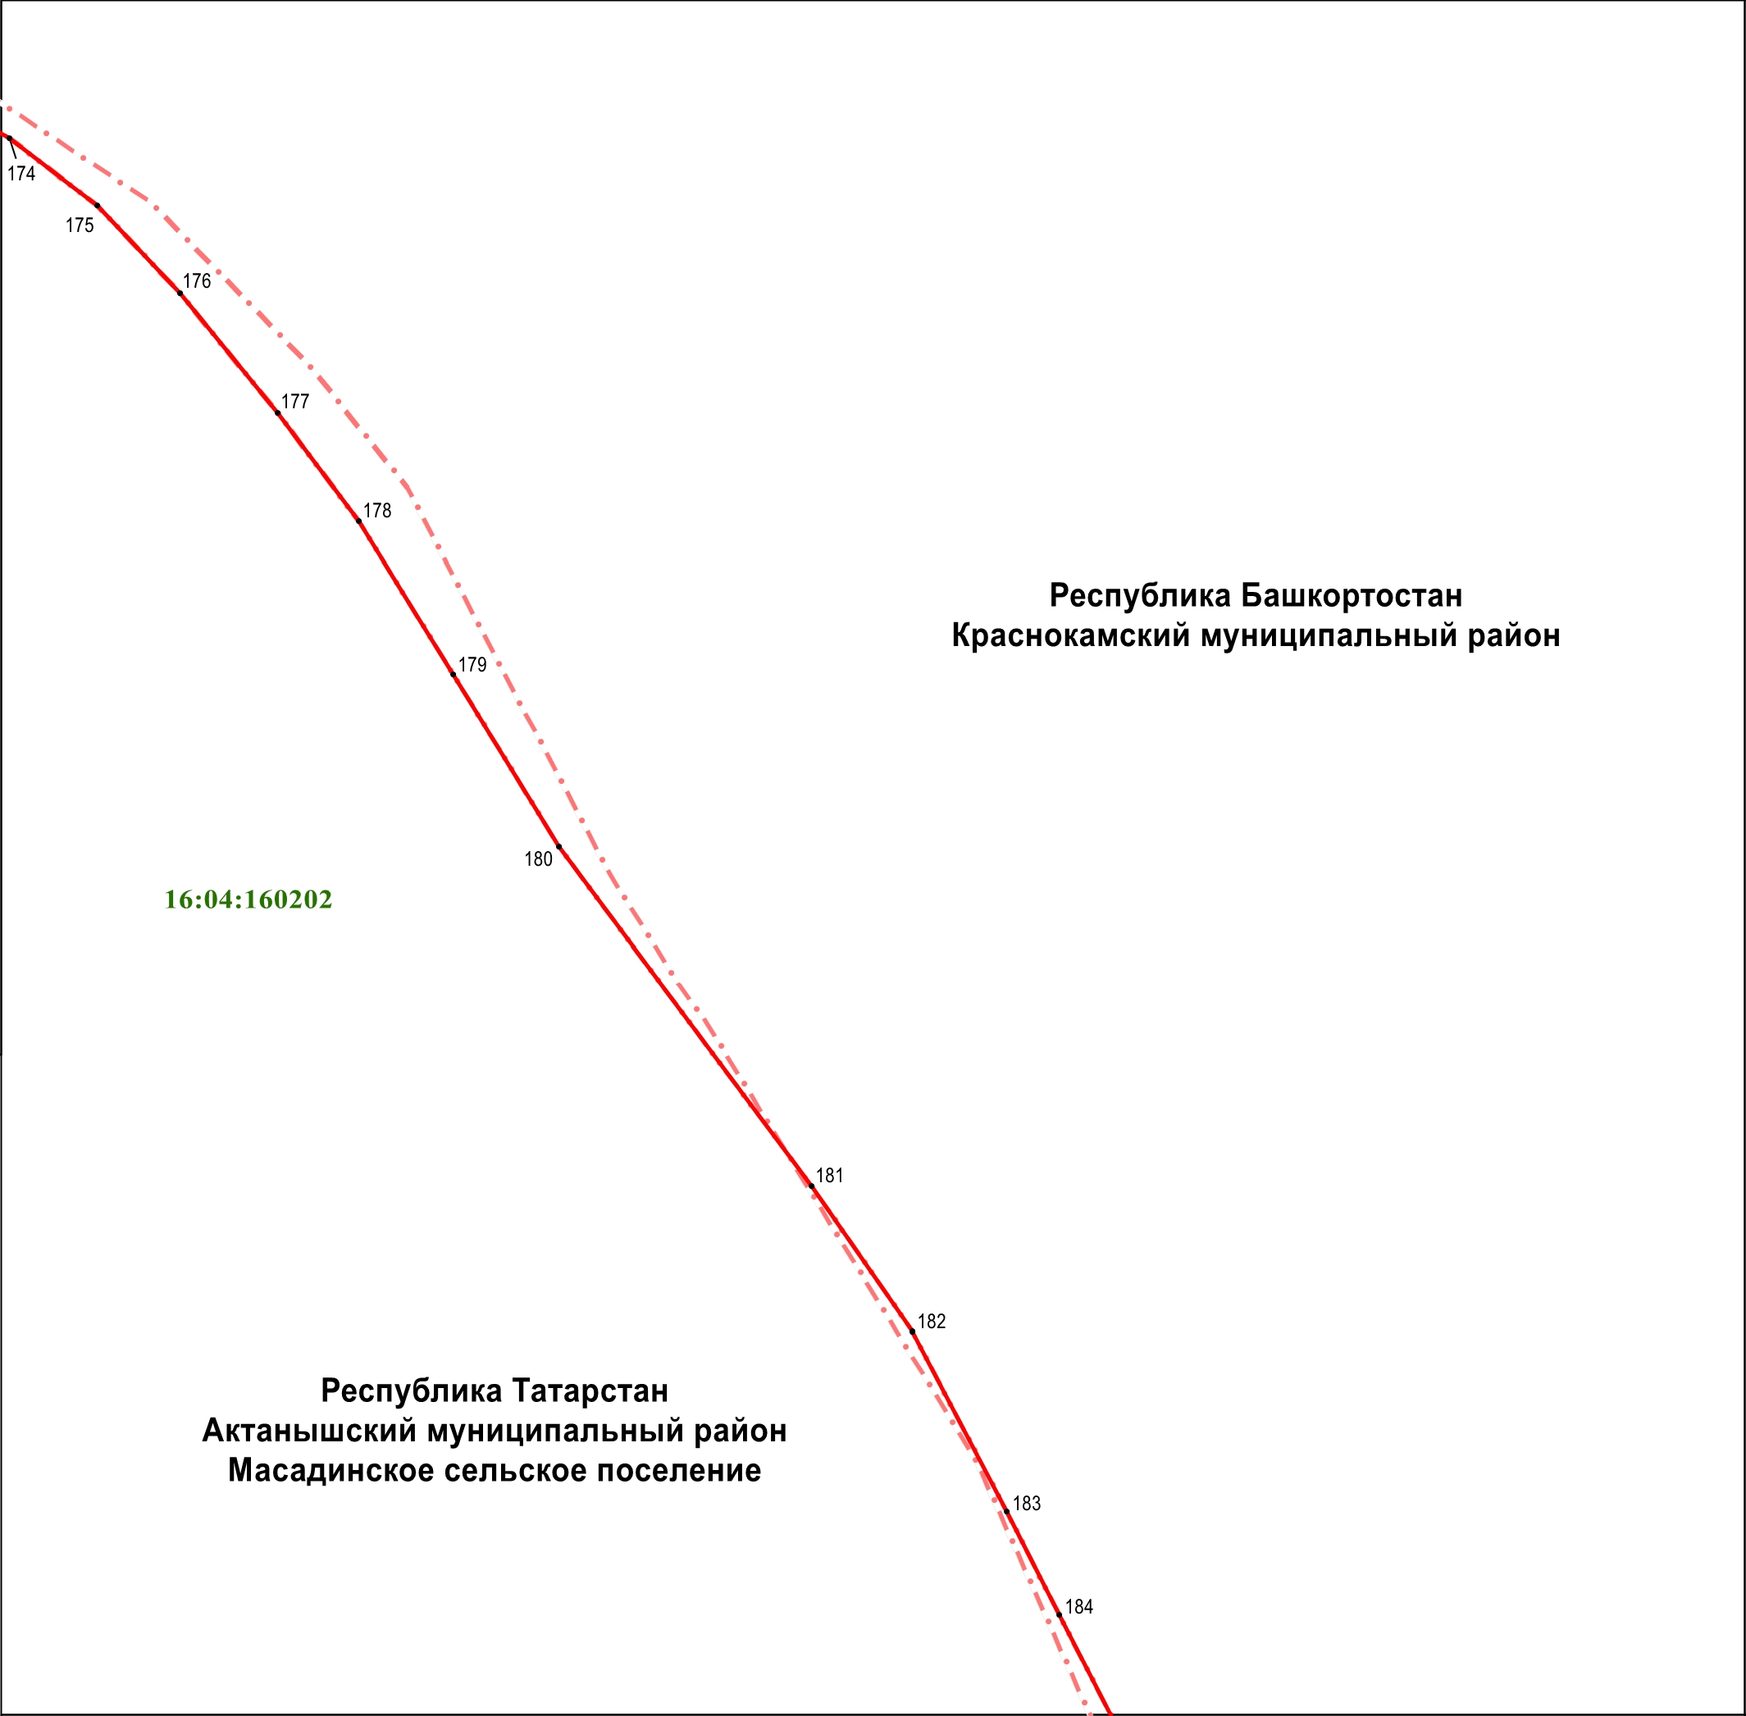

Масштаб 1 : 10 000

Используемые условные знаки и обозначения:
• 174 | – | обозначение характерной точки границ
 | – | граница объекта
 | – | граница муниципального района
16:04:160202 | – | кадастровый квартал
Раздел 4

План границ объекта –

государственного природного заказника регионального значения

комплексного профиля «Дельта реки Белой»

Лист 17

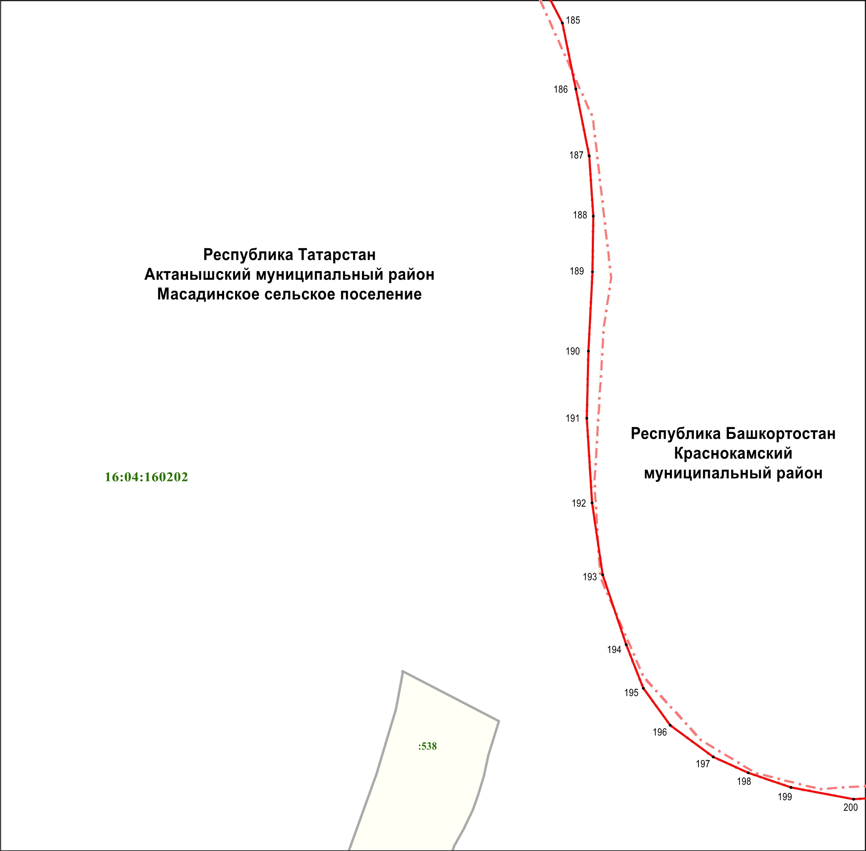

Масштаб 1 : 10 000

Используемые условные знаки и обозначения:
• 185 | – | обозначение характерной точки границ
 | – | граница объекта
 | – | граница муниципального района
 | – | граница земельного участка
16:04:160202 | – | кадастровый квартал
16:04:160202:538 | – | кадастровый номер земельного участка

Раздел 4

План границ объекта –

государственного природного заказника регионального значения

комплексного профиля «Дельта реки Белой»

Лист 18

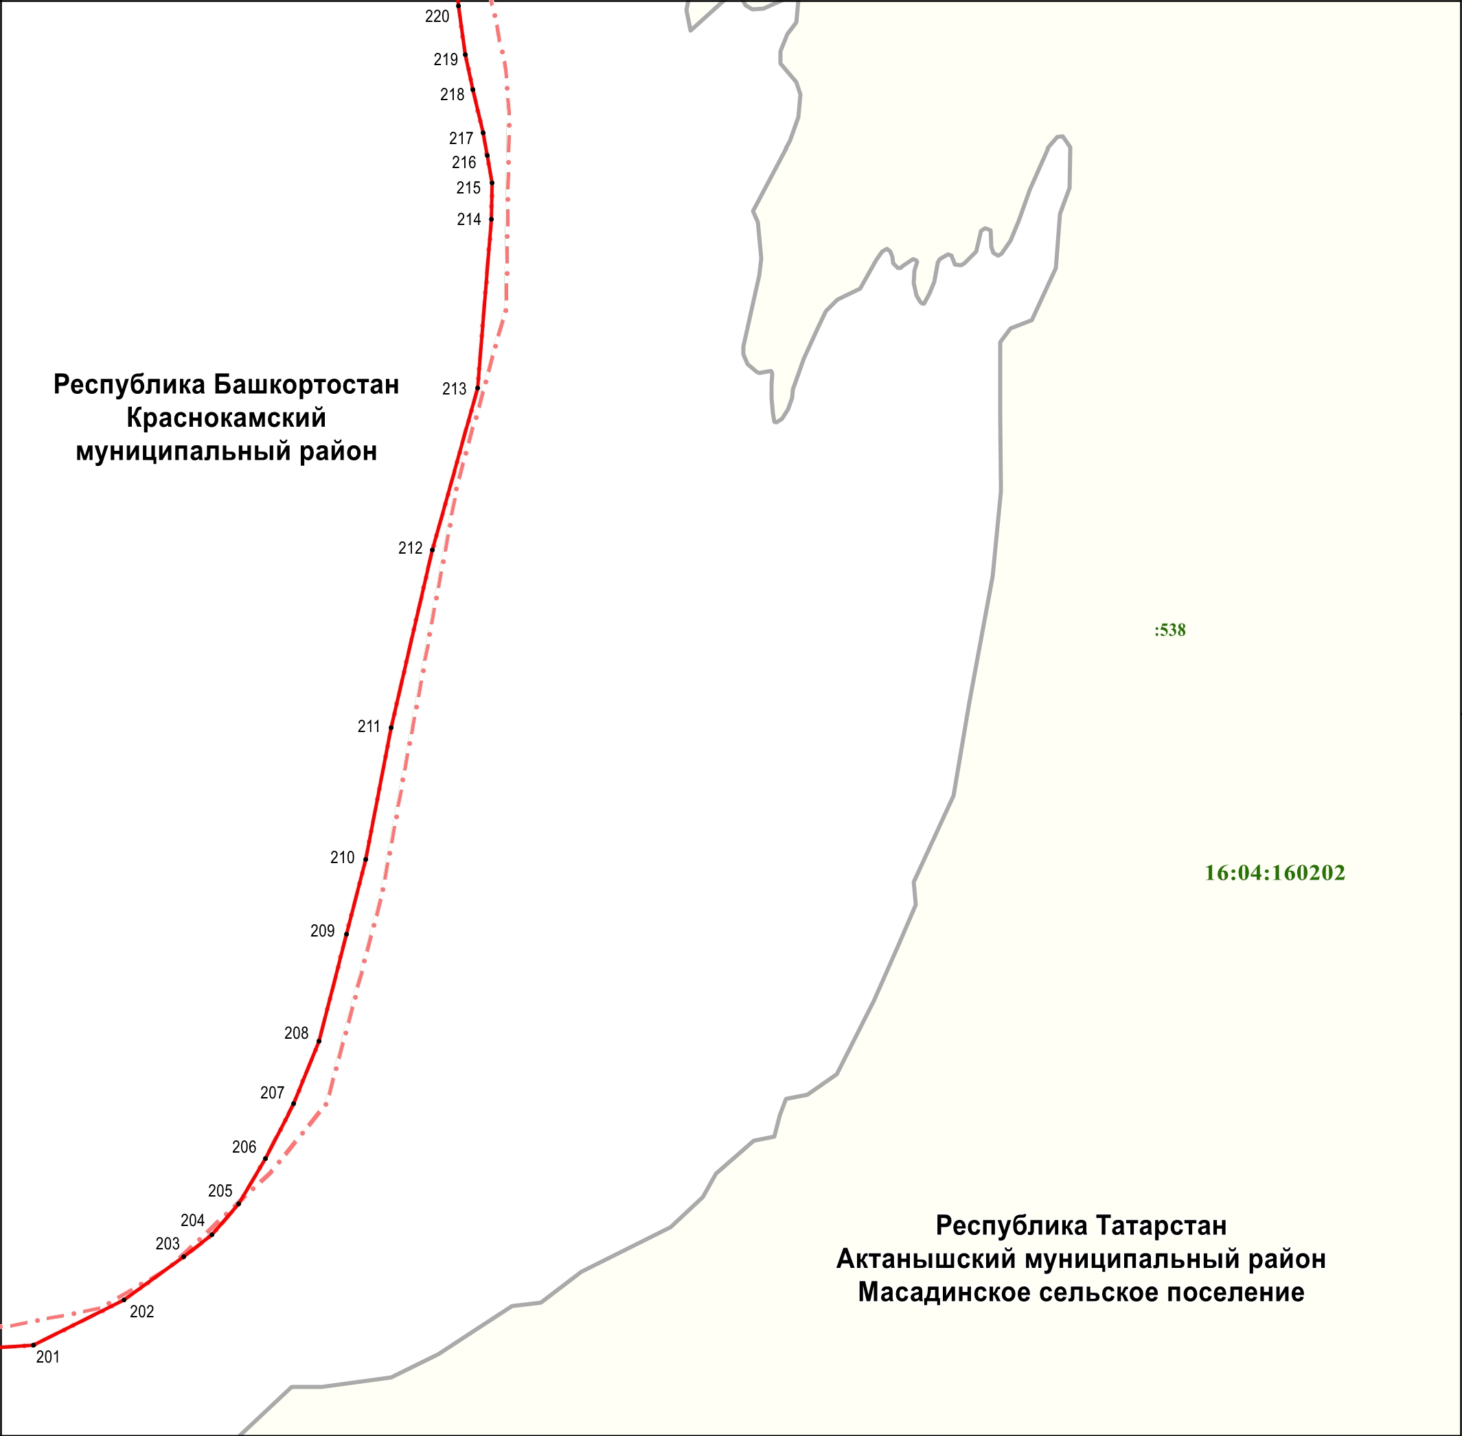

Масштаб 1 : 10 000

Используемые условные знаки и обозначения:
• 201 | – | обозначение характерной точки границ
 | – | граница объекта
 | – | граница муниципального района
 | – | граница земельного участка
16:04:160202 | – | кадастровый квартал
16:04:160202:538 | – | кадастровый номер земельного участка

Раздел 4

План границ объекта –

государственного природного заказника регионального значения

комплексного профиля «Дельта реки Белой»

Лист 19

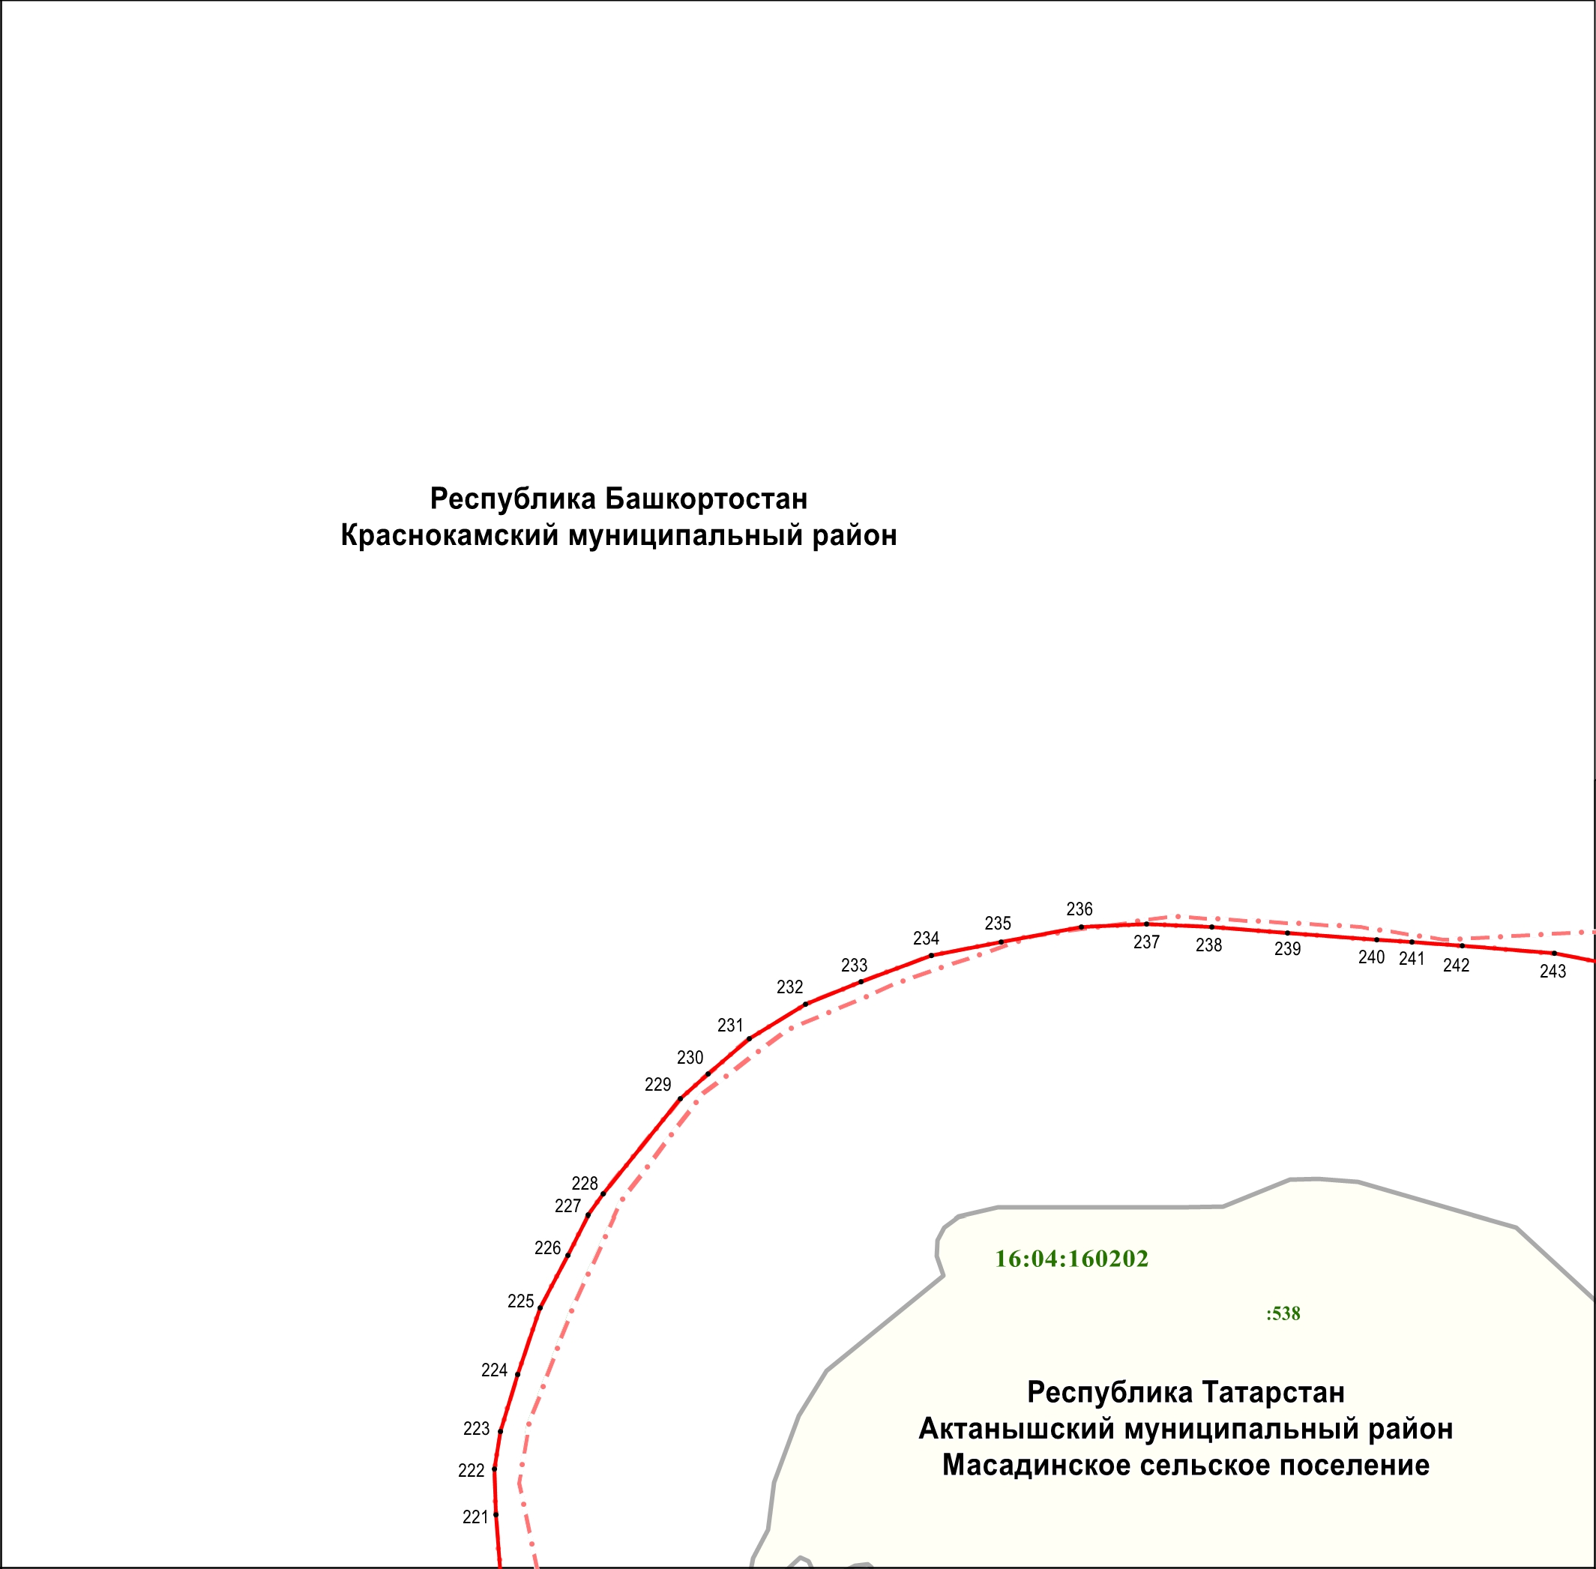

Масштаб 1 : 10 000

Используемые условные знаки и обозначения:
• 221 | – | обозначение характерной точки границ
 | – | граница объекта
 | – | граница муниципального района
 | – | граница земельного участка
16:04:160202 | – | кадастровый квартал
16:04:160202:538 | – | кадастровый номер земельного участка

Раздел 4

План границ объекта –

государственного природного заказника регионального значения

комплексного профиля «Дельта реки Белой»

Лист 20

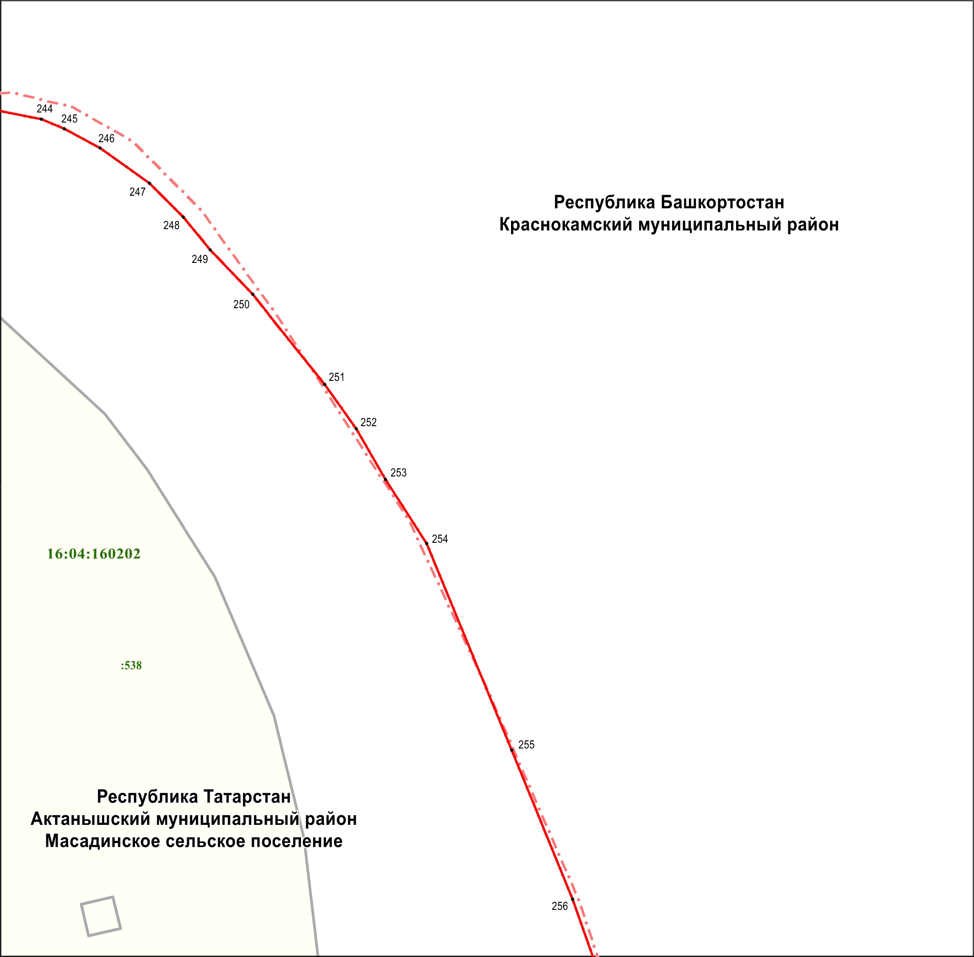

Масштаб 1 : 10 000

Используемые условные знаки и обозначения:
• 244 | – | обозначение характерной точки границ
 | – | граница объекта
 | – | граница муниципального района
 | – | граница земельного участка
16:04:160202 | – | кадастровый квартал
16:04:160202:538 | – | кадастровый номер земельного участка

Раздел 4

План границ объекта –

государственного природного заказника регионального значения

комплексного профиля «Дельта реки Белой»

Лист 21

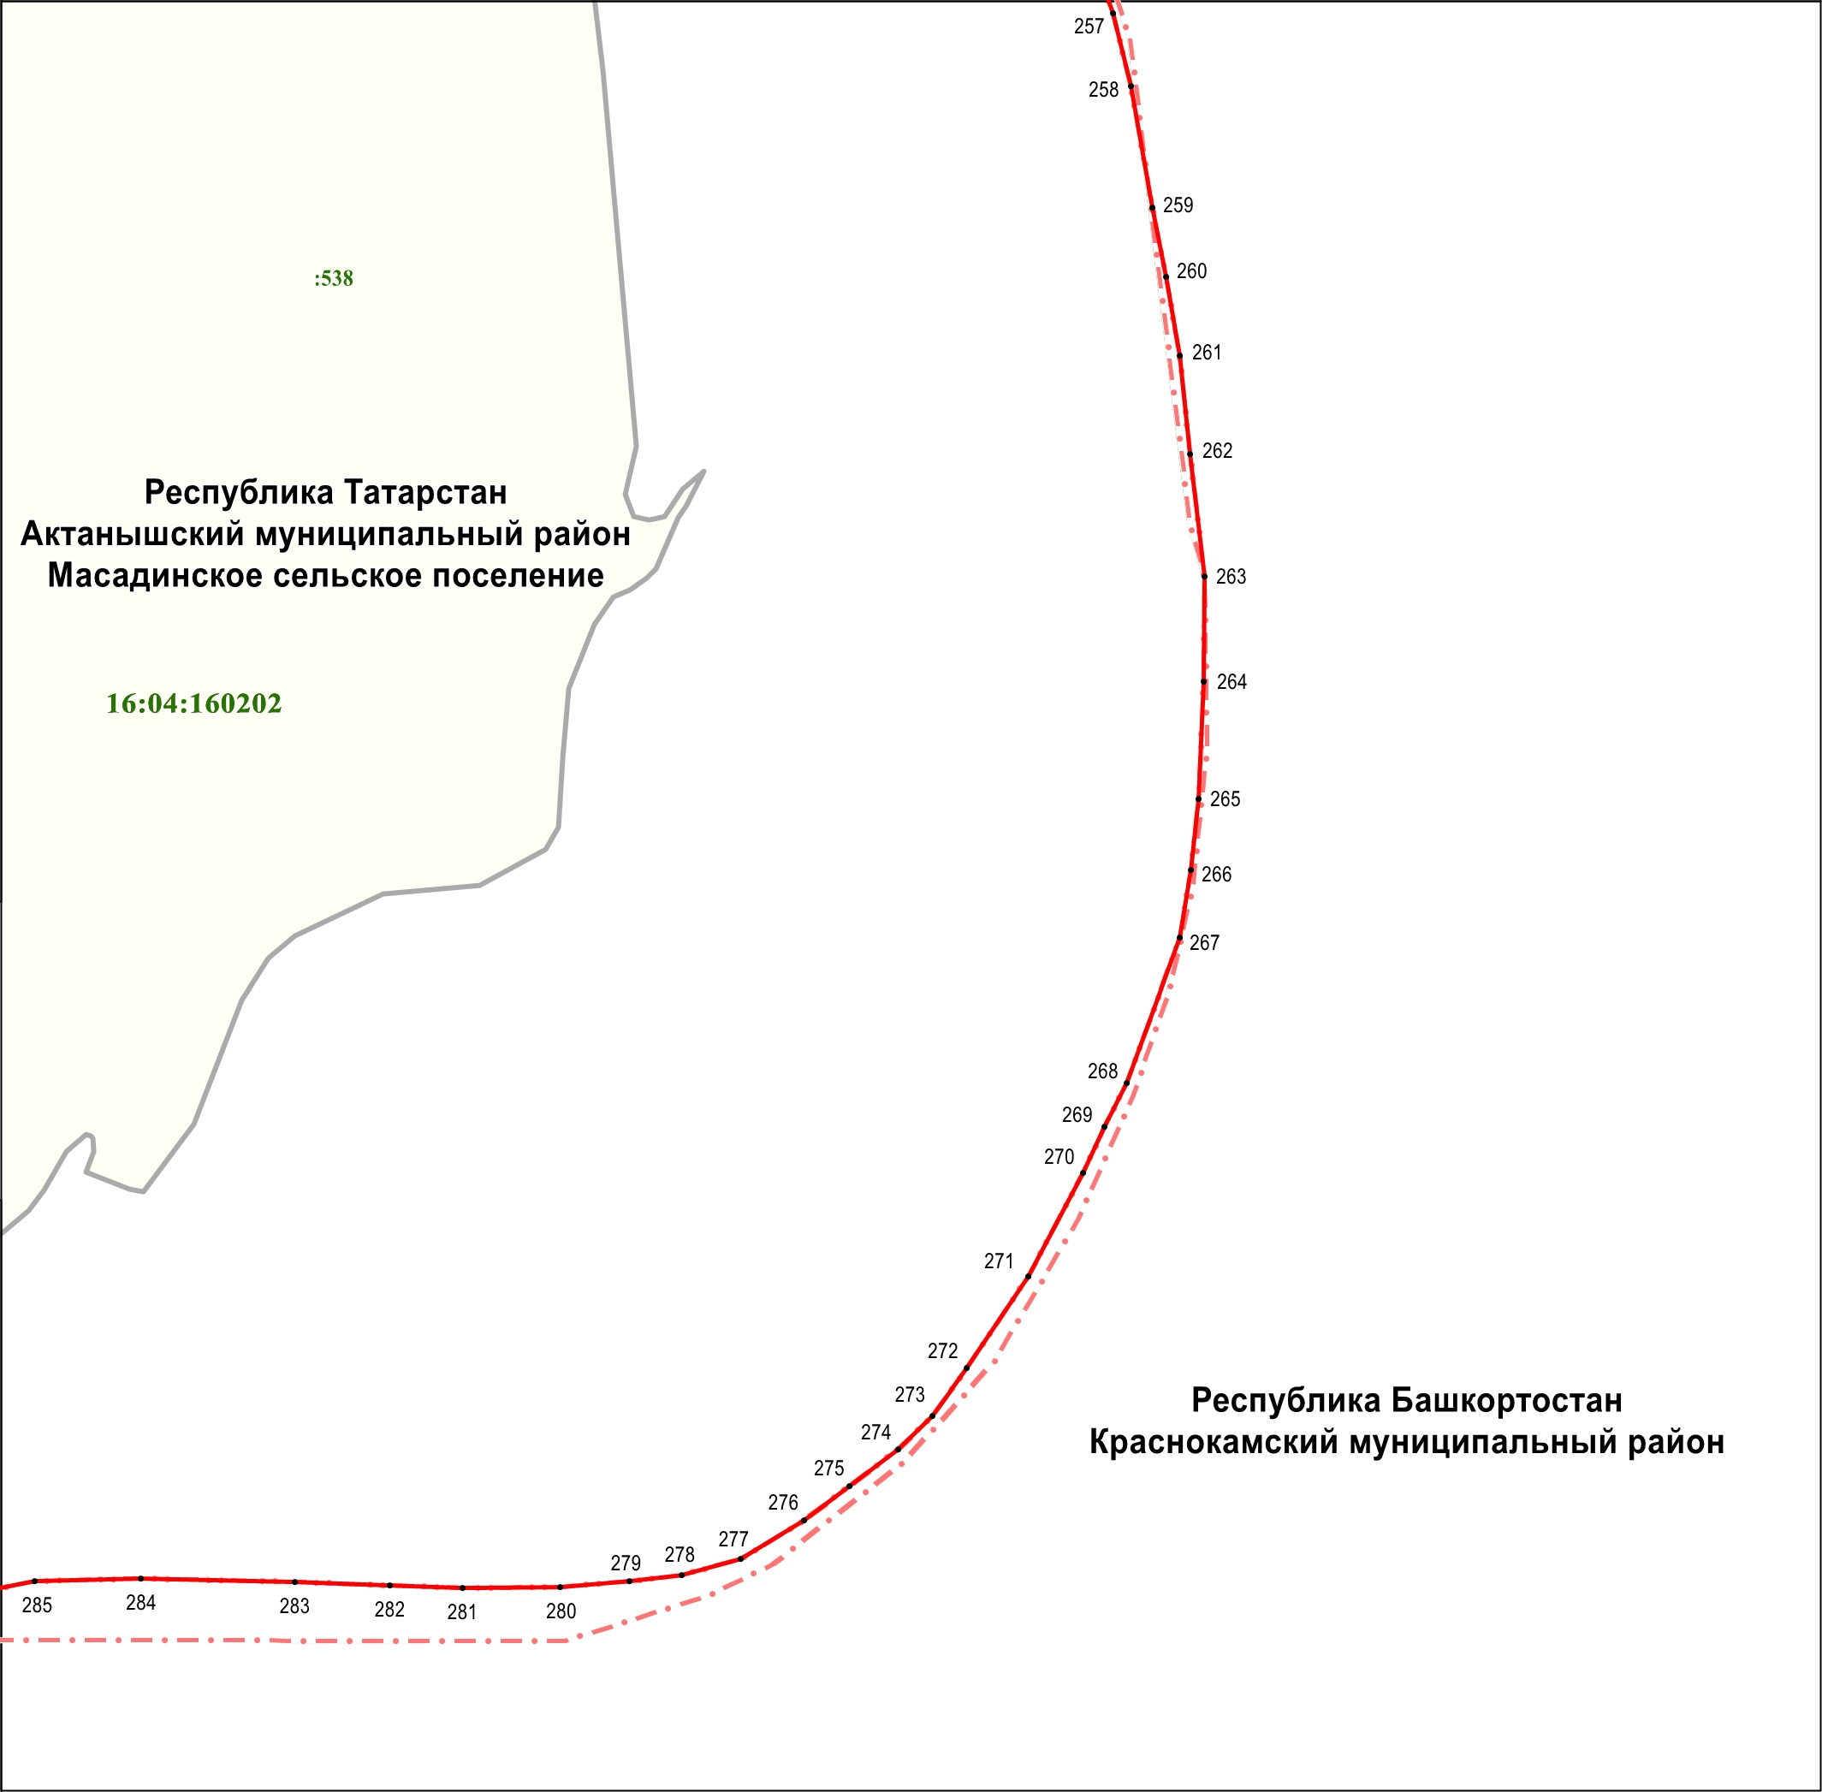

Масштаб 1 : 10 000

Используемые условные знаки и обозначения:
• 257 | – | обозначение характерной точки границ
 | – | граница объекта
 | – | граница муниципального района
 | – | граница земельного участка
16:04:160202 | – | кадастровый квартал
16:04:160202:538 | – | кадастровый номер земельного участка

Раздел 4

План границ объекта –

государственного природного заказника регионального значения

комплексного профиля «Дельта реки Белой»

Лист 22

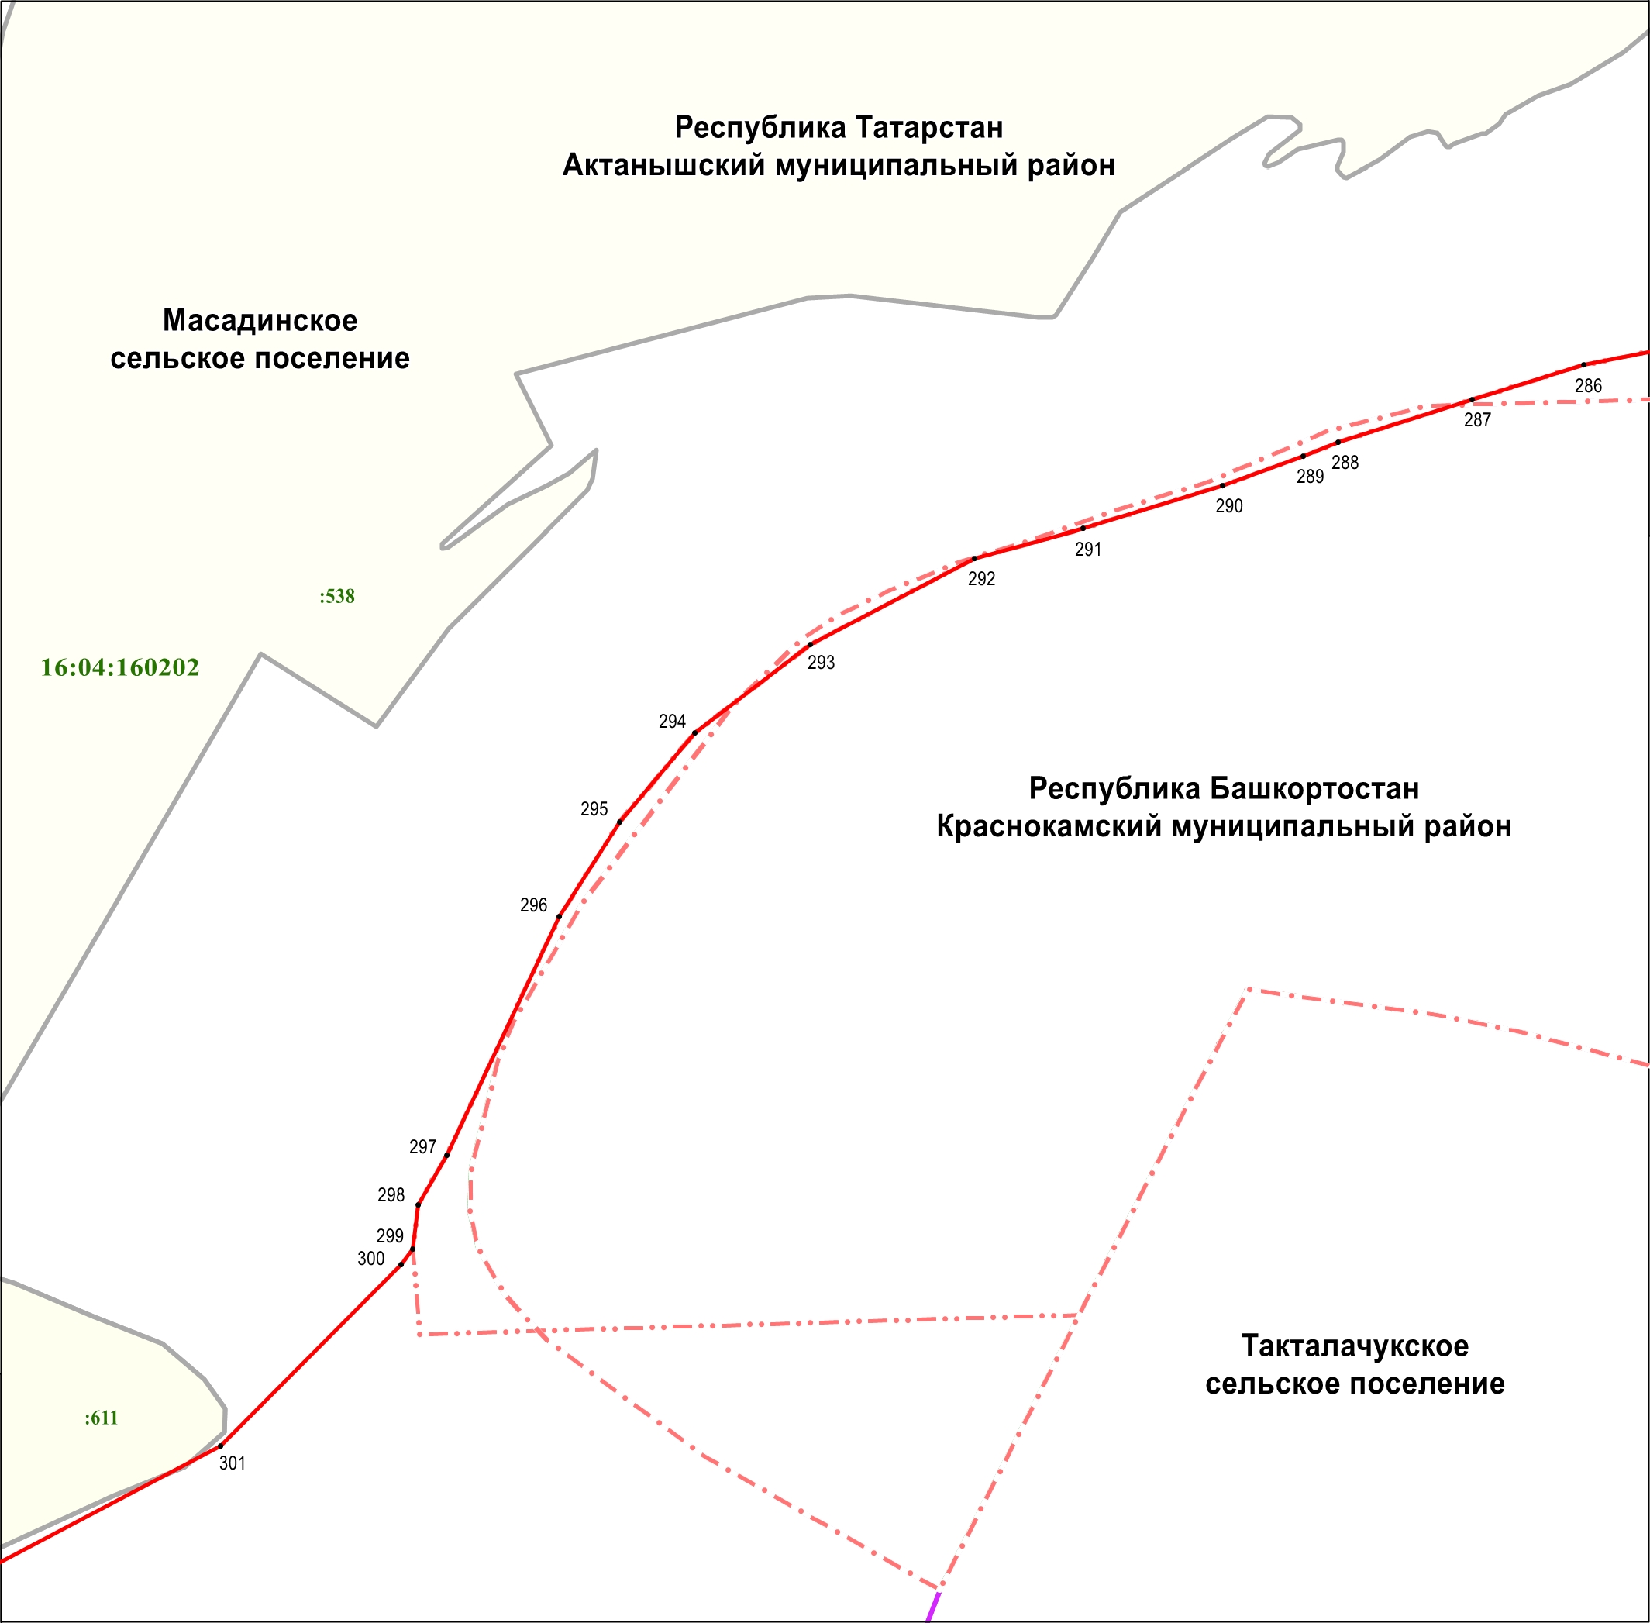

Масштаб 1 : 10 000

Используемые условные знаки и обозначения:
• 286 | – | обозначение характерной точки границ
 | – | граница объекта
 | – | граница субъекта Российской Федерации
 | – | граница муниципального района
 | – | граница муниципального образования
 | – | граница земельного участка
16:04:160202 | – | кадастровый квартал
16:04:160202:538 | – | кадастровый номер земельного участка
Раздел 4

План границ объекта –

государственного природного заказника регионального значения

комплексного профиля «Дельта реки Белой»

Лист 23

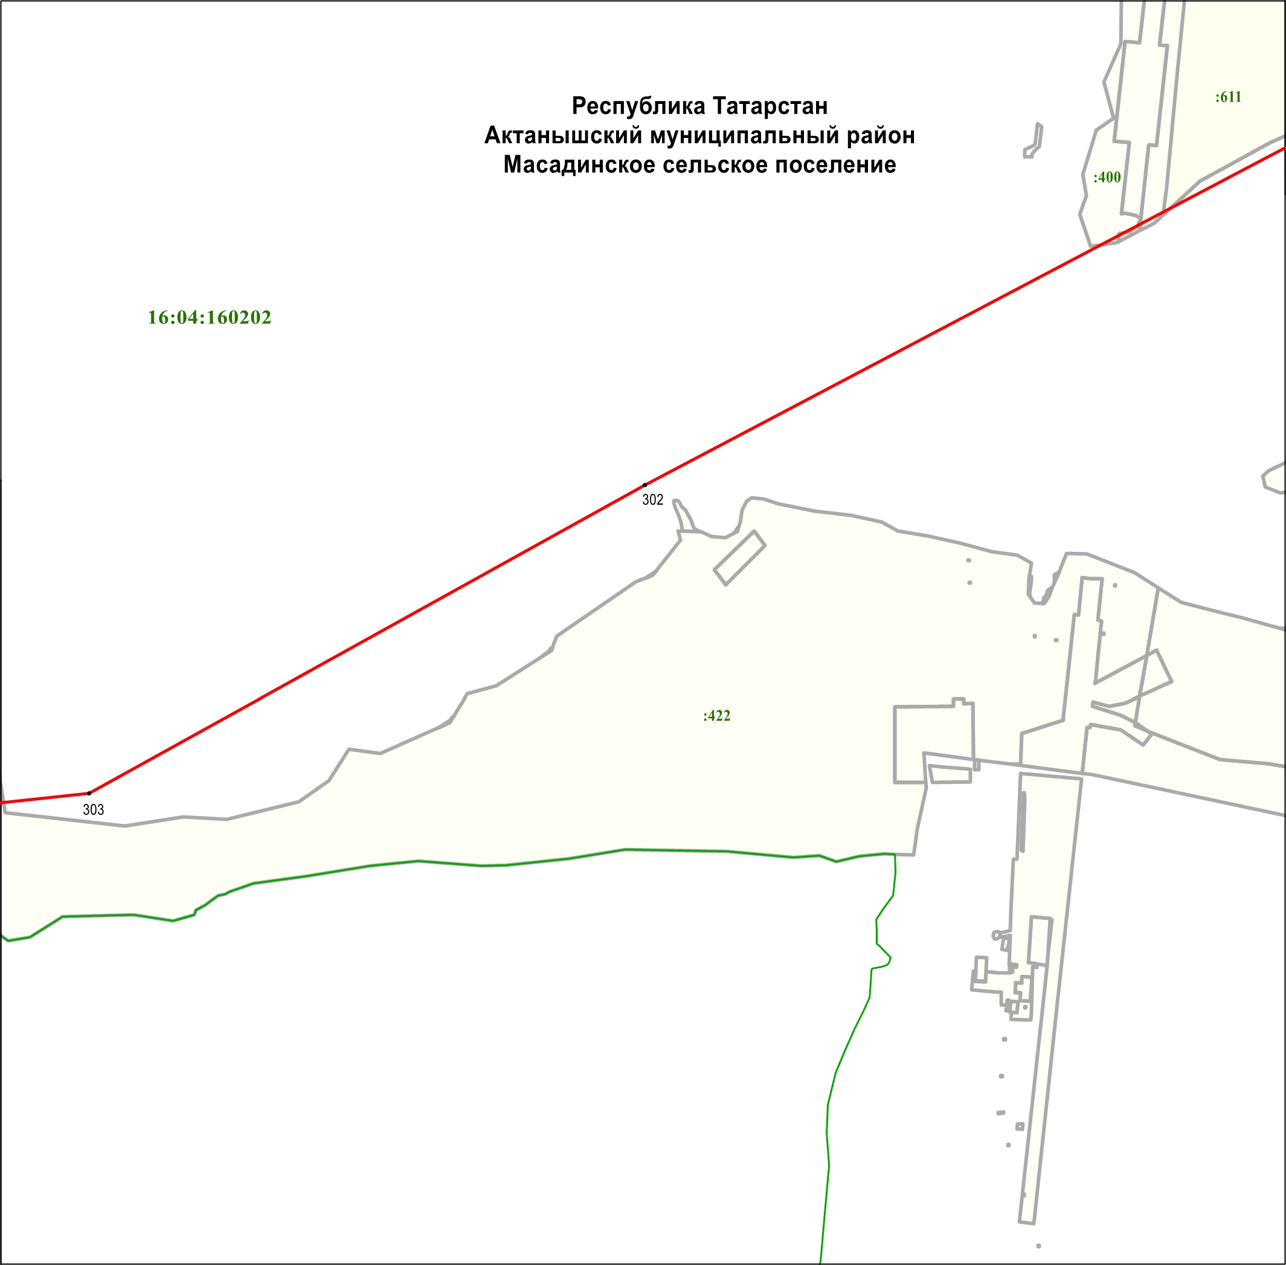

Масштаб 1 : 10 000

Используемые условные знаки и обозначения:
• 302 | – | обозначение характерной точки границ
 | – | граница объекта
 | – | граница кадастрового квартала
 | – | граница земельного участка
16:04:160202 | – | кадастровый квартал
16:04:160202:422 | – | кадастровый номер земельного участка

Раздел 4

План границ объекта –

государственного природного заказника регионального значения

комплексного профиля «Дельта реки Белой»

Лист 24

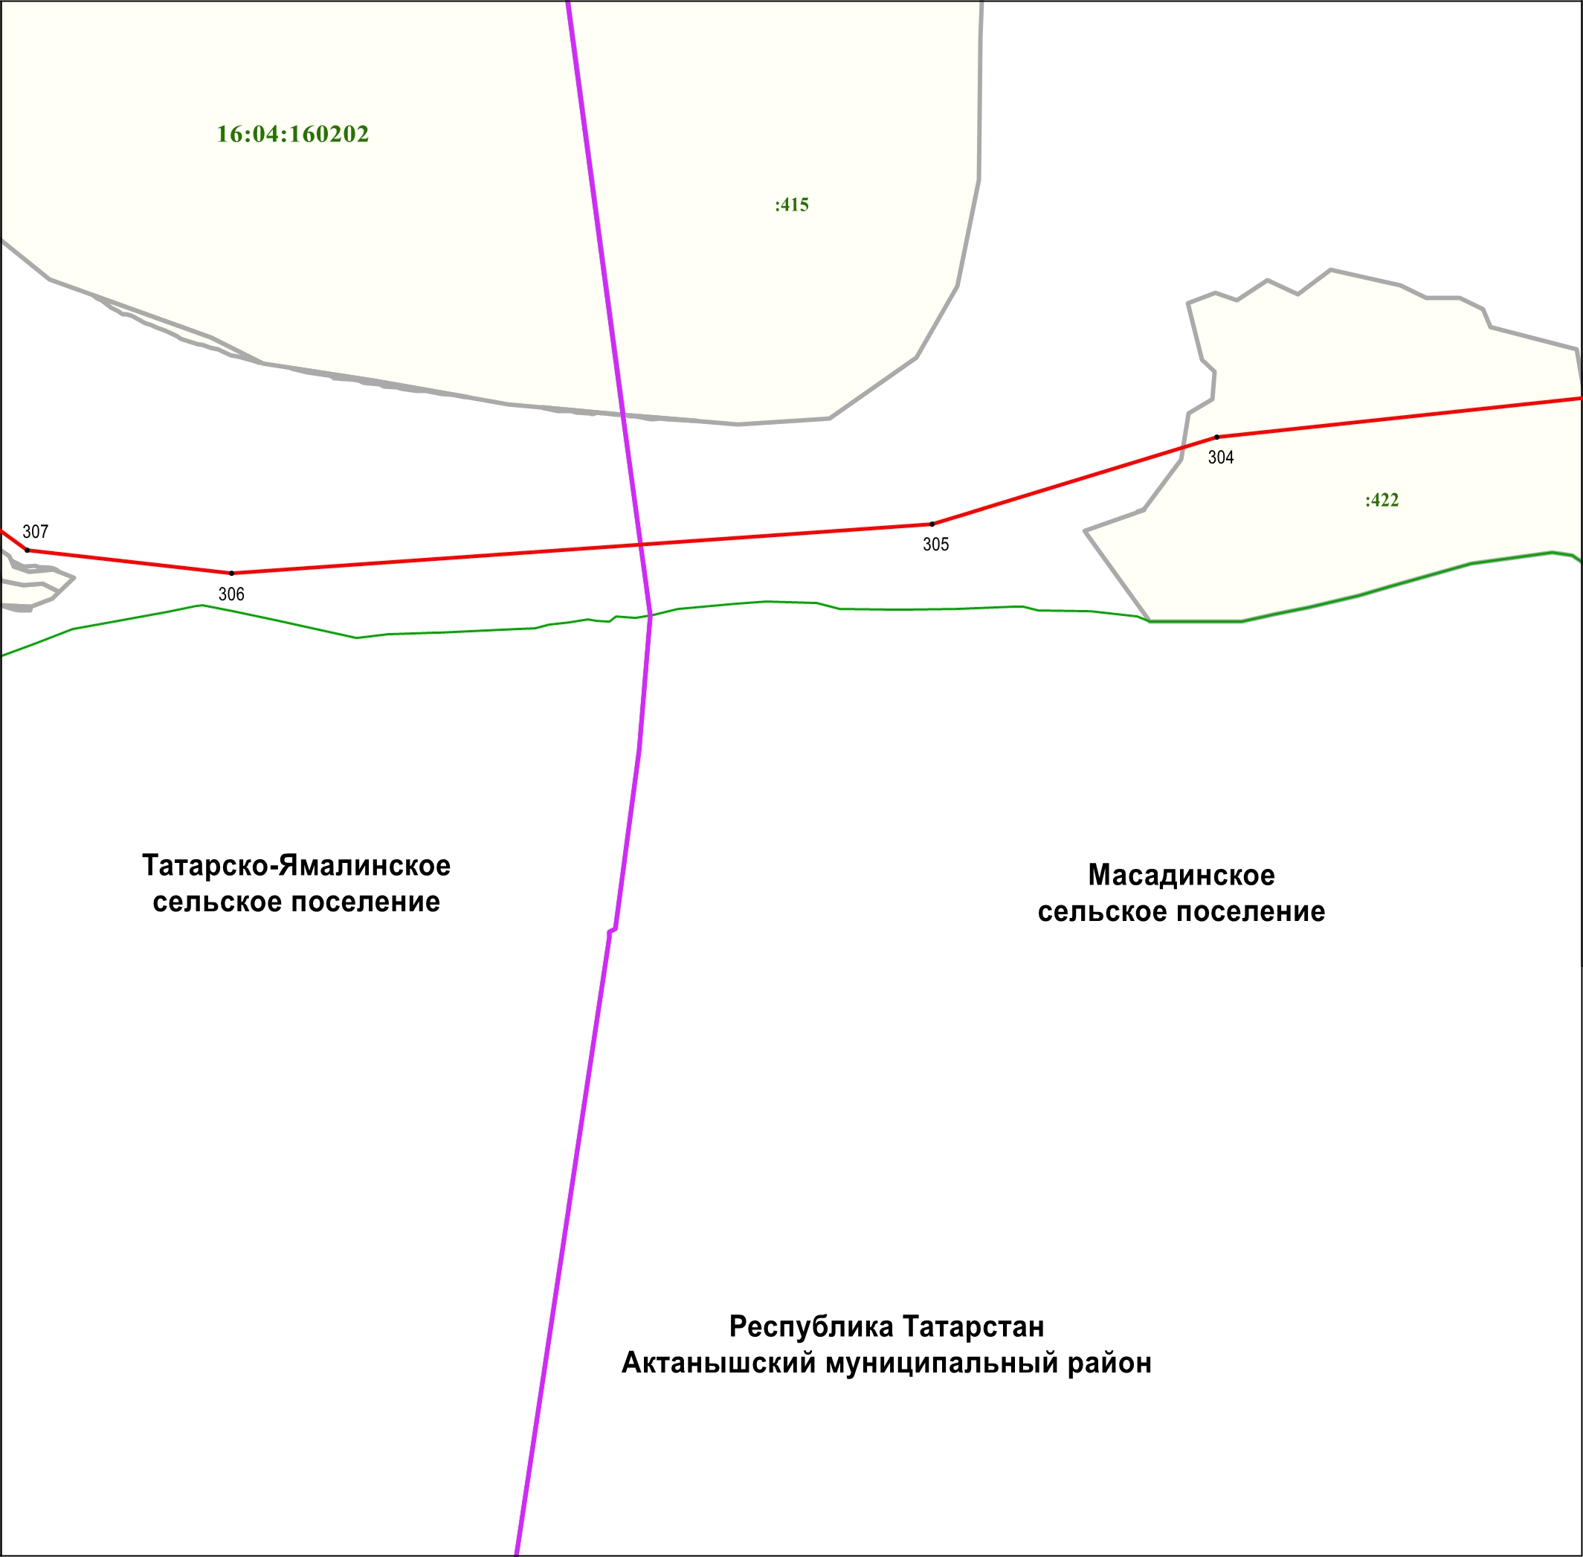

Масштаб 1 : 10 000

Используемые условные знаки и обозначения:
• 304 | – | обозначение характерной точки границ
 | – | граница объекта
 | – | граница муниципального образования
 | – | граница кадастрового квартала
 | – | граница земельного участка
16:04:160202 | – | кадастровый квартал
16:04:160202:415 | – | кадастровый номер земельного участка

Раздел 4

План границ объекта –

государственного природного заказника регионального значения

комплексного профиля «Дельта реки Белой»

Лист 25

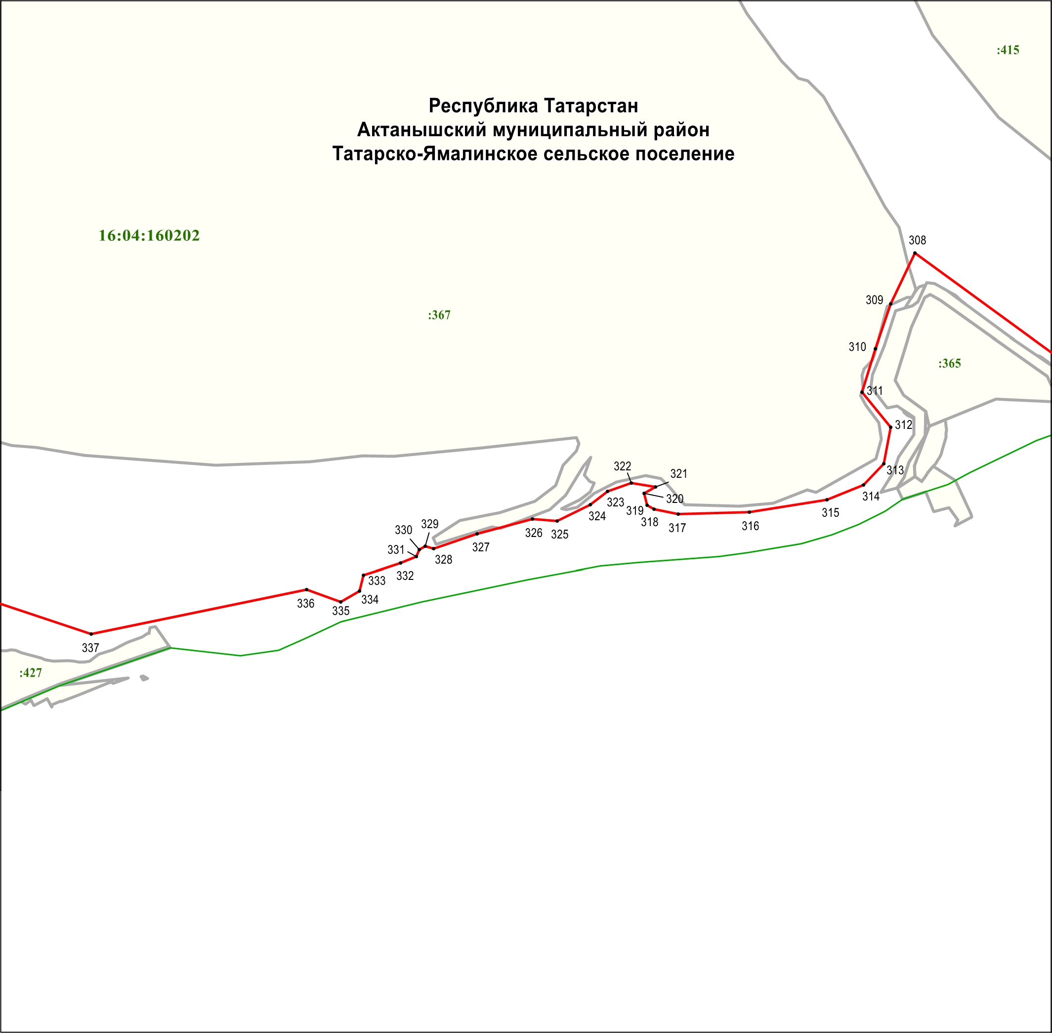

Масштаб 1 : 10 000

Используемые условные знаки и обозначения:
• 308 | – | обозначение характерной точки границ
 | – | граница объекта
 | – | граница кадастрового квартала
 | – | граница земельного участка
16:04:160202 | – | кадастровый квартал
16:04:160202:367 | – | кадастровый номер земельного участка

Раздел 4

План границ объекта –

государственного природного заказника регионального значения

комплексного профиля «Дельта реки Белой»

Лист 26

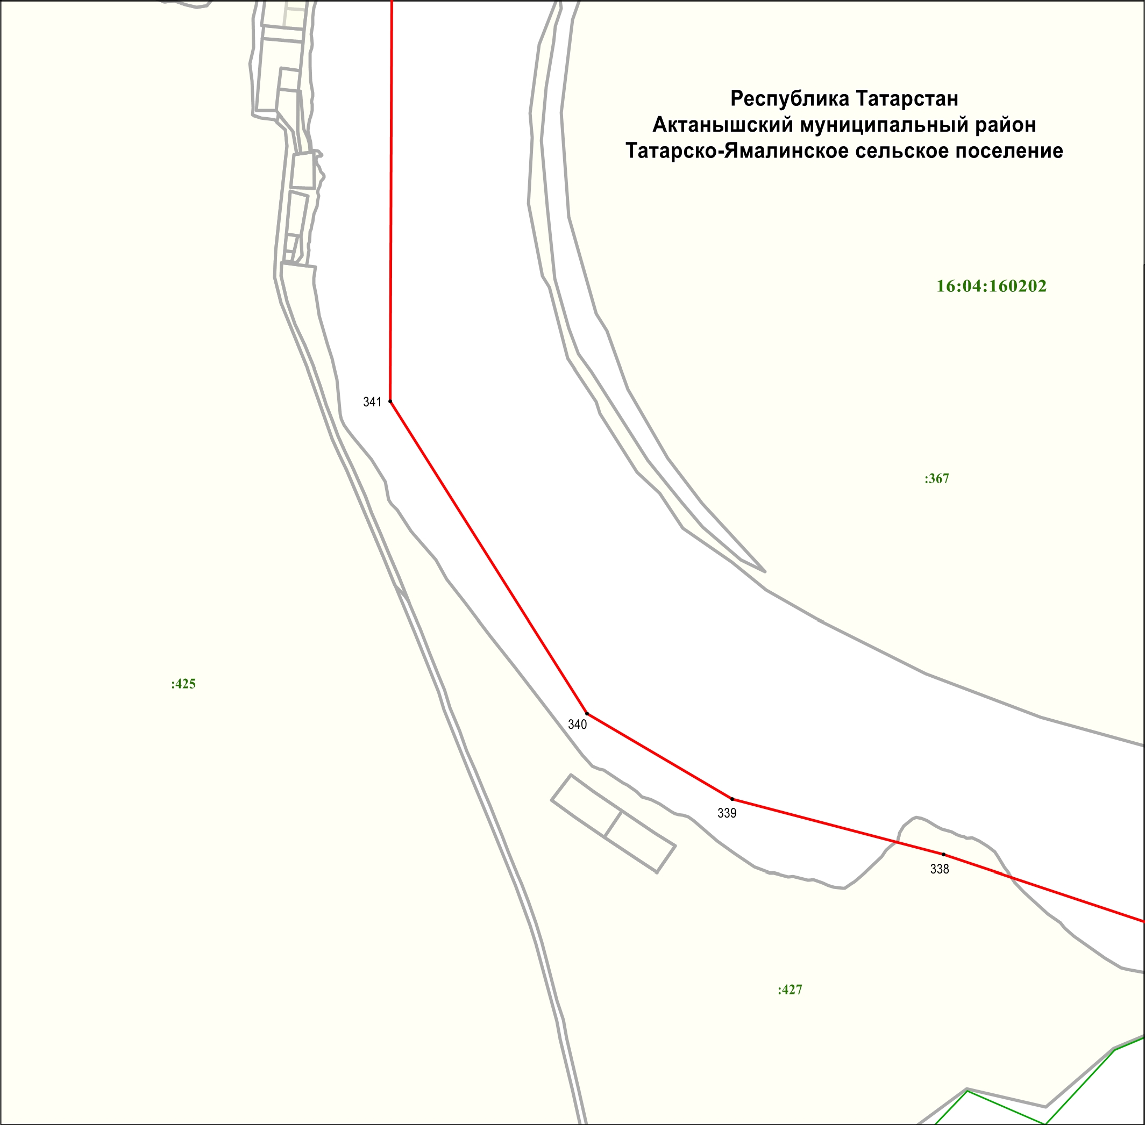

Масштаб 1 : 10 000

Используемые условные знаки и обозначения:
• 338 | – | обозначение характерной точки границ
 | – | граница объекта
 | – | граница земельного участка
16:04:160202 | – | кадастровый квартал
16:04:160202:425 | – | кадастровый номер земельного участка

Раздел 4

План границ объекта –

государственного природного заказника регионального значения

комплексного профиля «Дельта реки Белой»

Лист 27

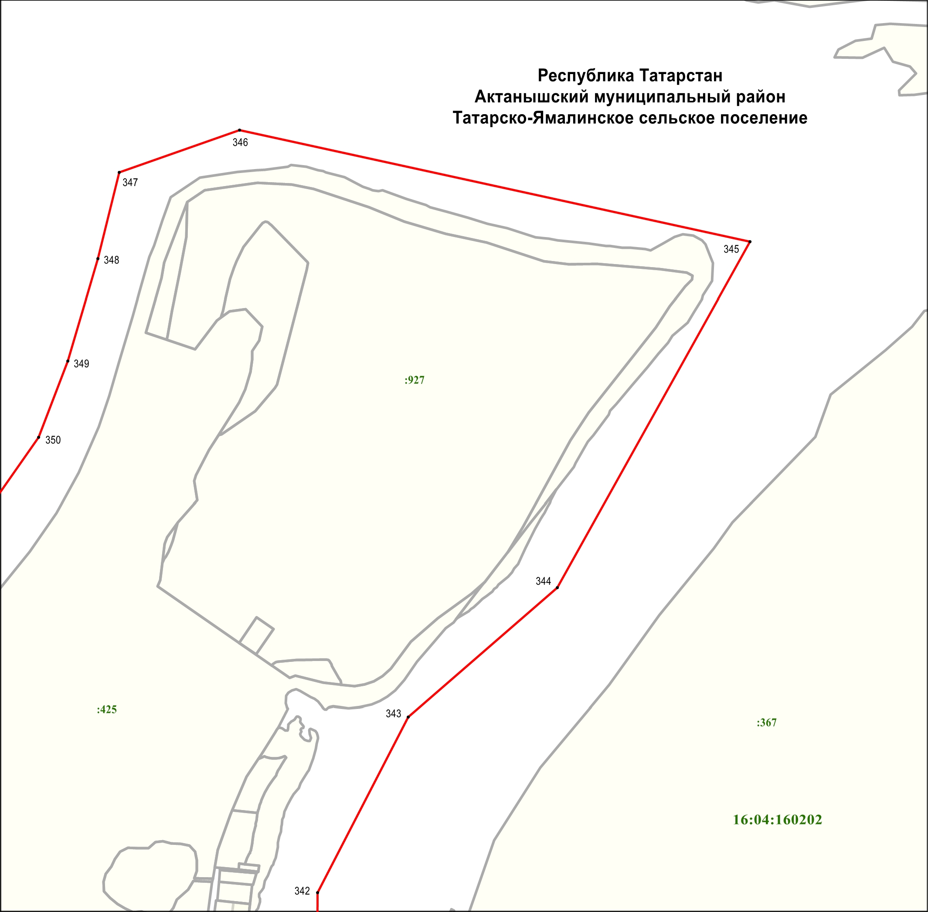

Масштаб 1 : 10 000

Используемые условные знаки и обозначения:
• 342 | – | обозначение характерной точки границ
 | – | граница объекта
 | – | граница земельного участка
16:04:160202 | – | кадастровый квартал
16:04:160202:425 | – | кадастровый номер земельного участка

Раздел 4

План границ объекта –

государственного природного заказника регионального значения

комплексного профиля «Дельта реки Белой»

Лист 28

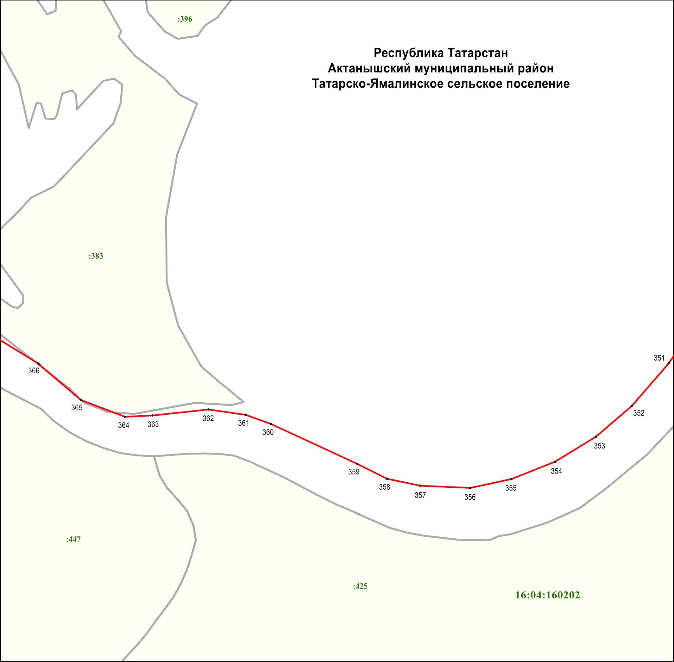

Масштаб 1 : 10 000

Используемые условные знаки и обозначения:
• 351 | – | обозначение характерной точки границ
 | – | граница объекта
 | – | граница земельного участка
16:04:160202 | – | кадастровый квартал
16:04:160202:425 | – | кадастровый номер земельного участка

Раздел 4

План границ объекта –

государственного природного заказника регионального значения

комплексного профиля «Дельта реки Белой»

Лист 29

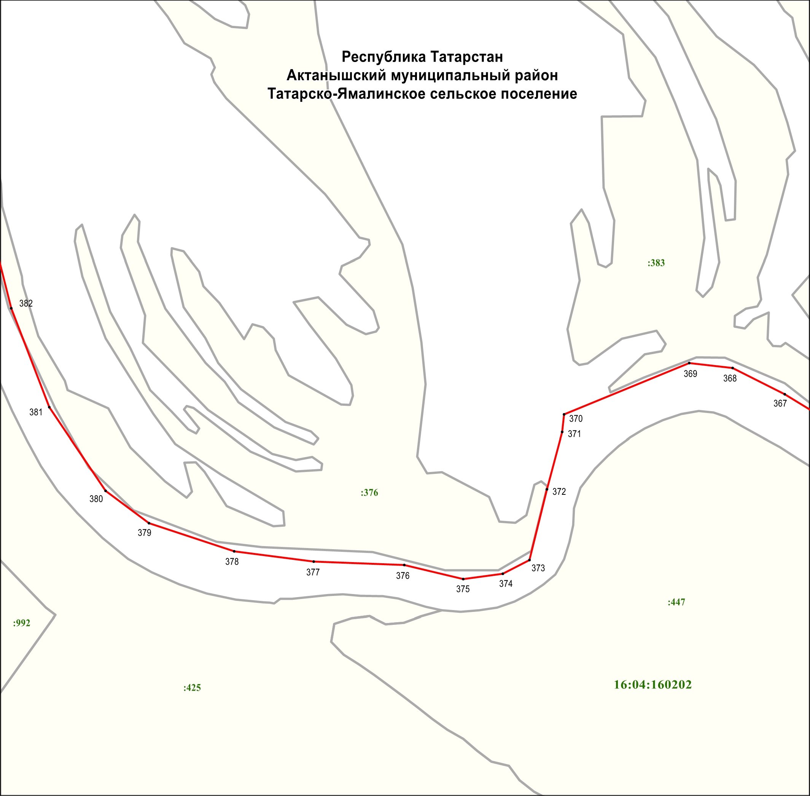

Масштаб 1 : 10 000

Используемые условные знаки и обозначения:
• 367 | – | обозначение характерной точки границ
 | – | граница объекта
 | – | граница земельного участка
16:04:160202 | – | кадастровый квартал
16:04:160202:425 | – | кадастровый номер земельного участка

Раздел 4

План границ объекта –

государственного природного заказника регионального значения

комплексного профиля «Дельта реки Белой»

Лист 30

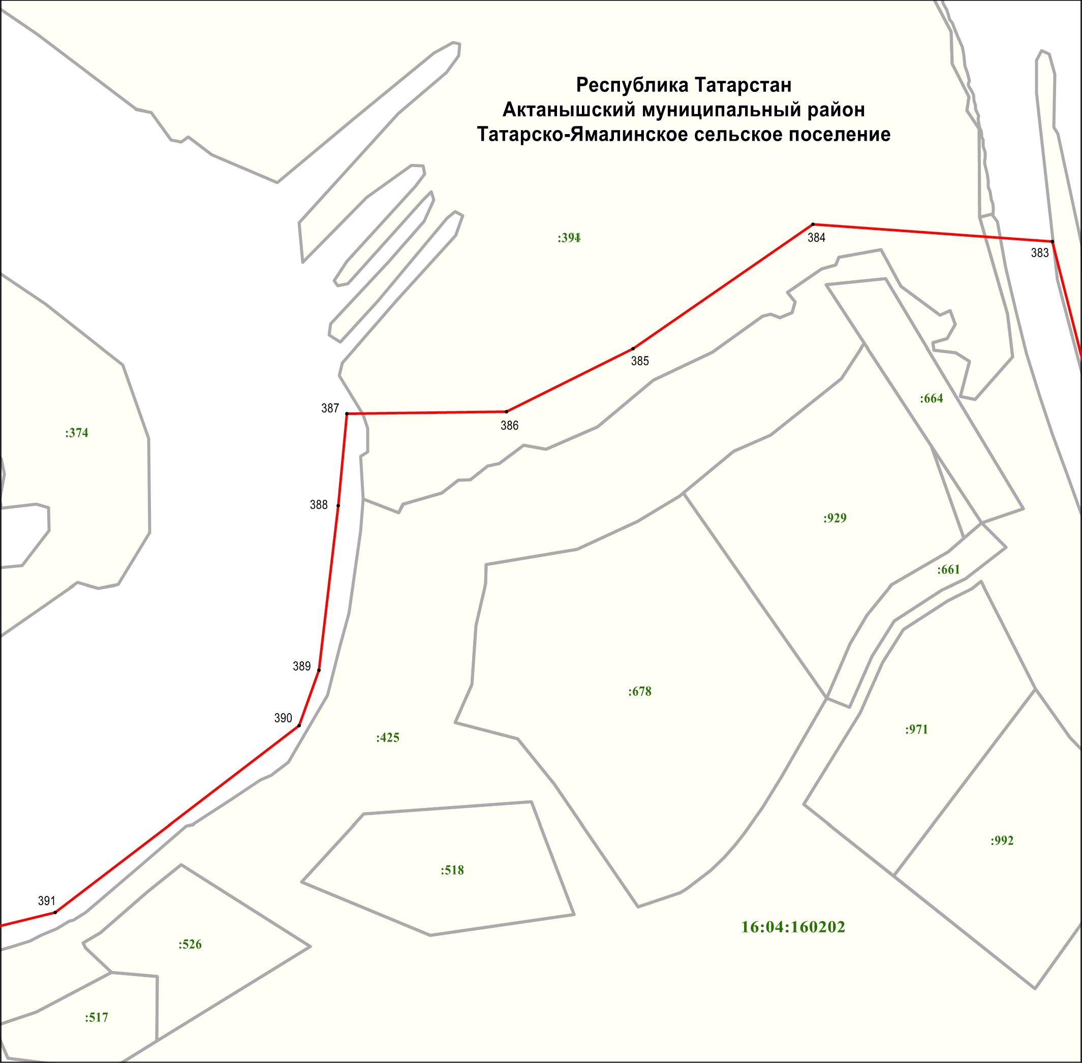

Масштаб 1 : 10 000

Используемые условные знаки и обозначения:
• 383 | – | обозначение характерной точки границ
 | – | граница объекта
 | – | граница земельного участка
16:04:160202 | – | кадастровый квартал
16:04:160202:425 | – | кадастровый номер земельного участка

Раздел 4

План границ объекта –

государственного природного заказника регионального значения

комплексного профиля «Дельта реки Белой»

Лист 31

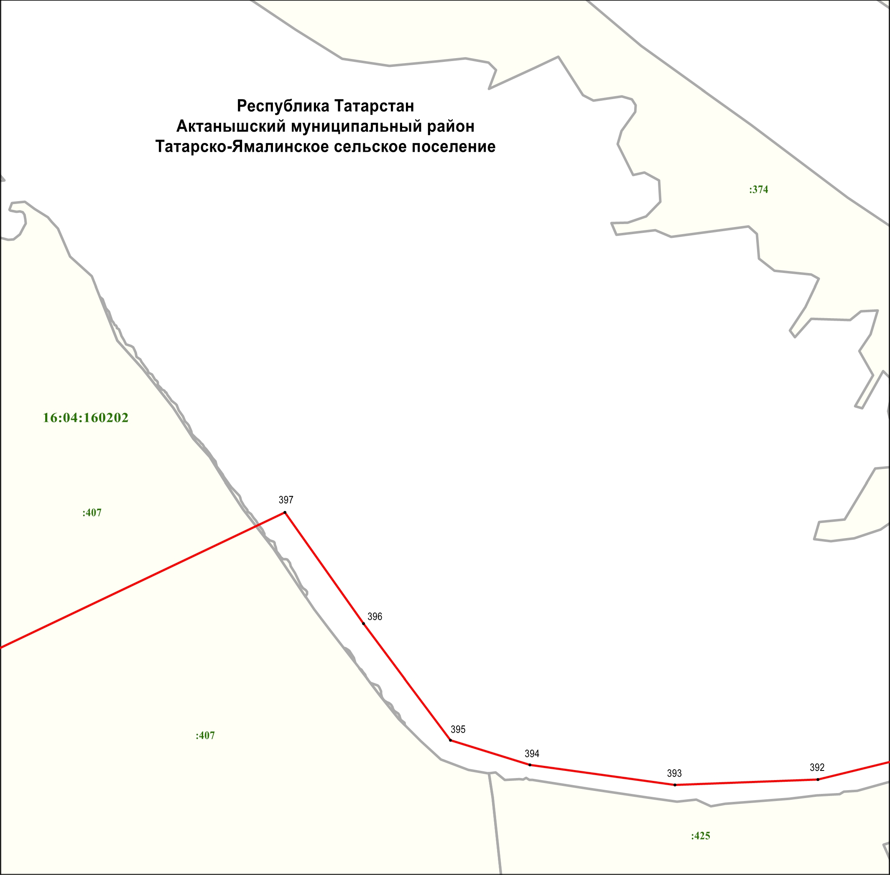

Масштаб 1 : 10 000

Используемые условные знаки и обозначения:
• 392 | – | обозначение характерной точки границ
 | – | граница объекта
 | – | граница земельного участка
16:04:160202 | – | кадастровый квартал
16:04:160202:407 | – | кадастровый номер земельного участка

Раздел 4

План границ объекта –

государственного природного заказника регионального значения

комплексного профиля «Дельта реки Белой»

Лист 32

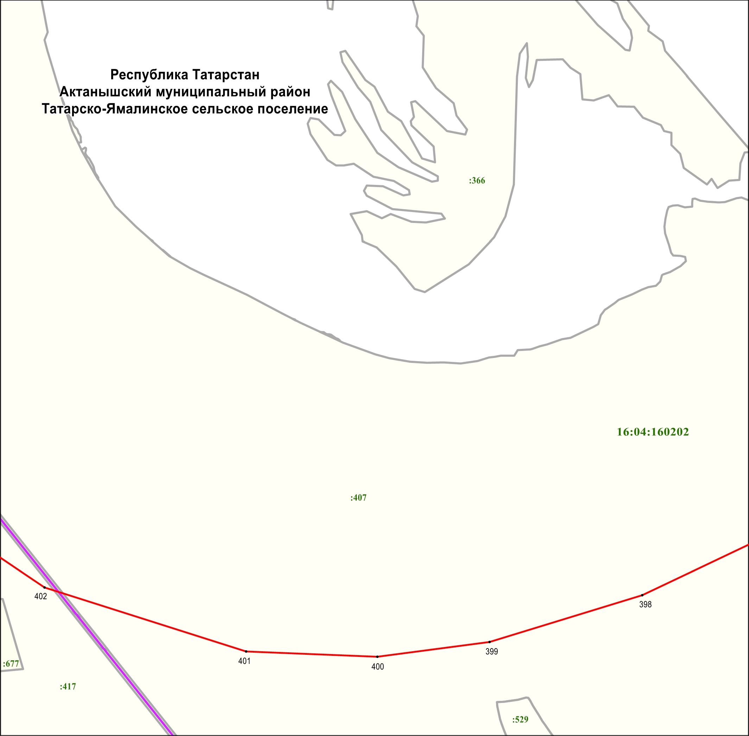

Масштаб 1 : 10 000

Используемые условные знаки и обозначения:
• 398 | – | обозначение характерной точки границ
 | – | граница объекта
 | – | граница муниципального образования
 | – | граница земельного участка
16:04:160202 | – | кадастровый квартал
16:04:160202:407 | – | кадастровый номер земельного участка

Раздел 4

План границ объекта –

государственного природного заказника регионального значения

комплексного профиля «Дельта реки Белой»

Лист 33

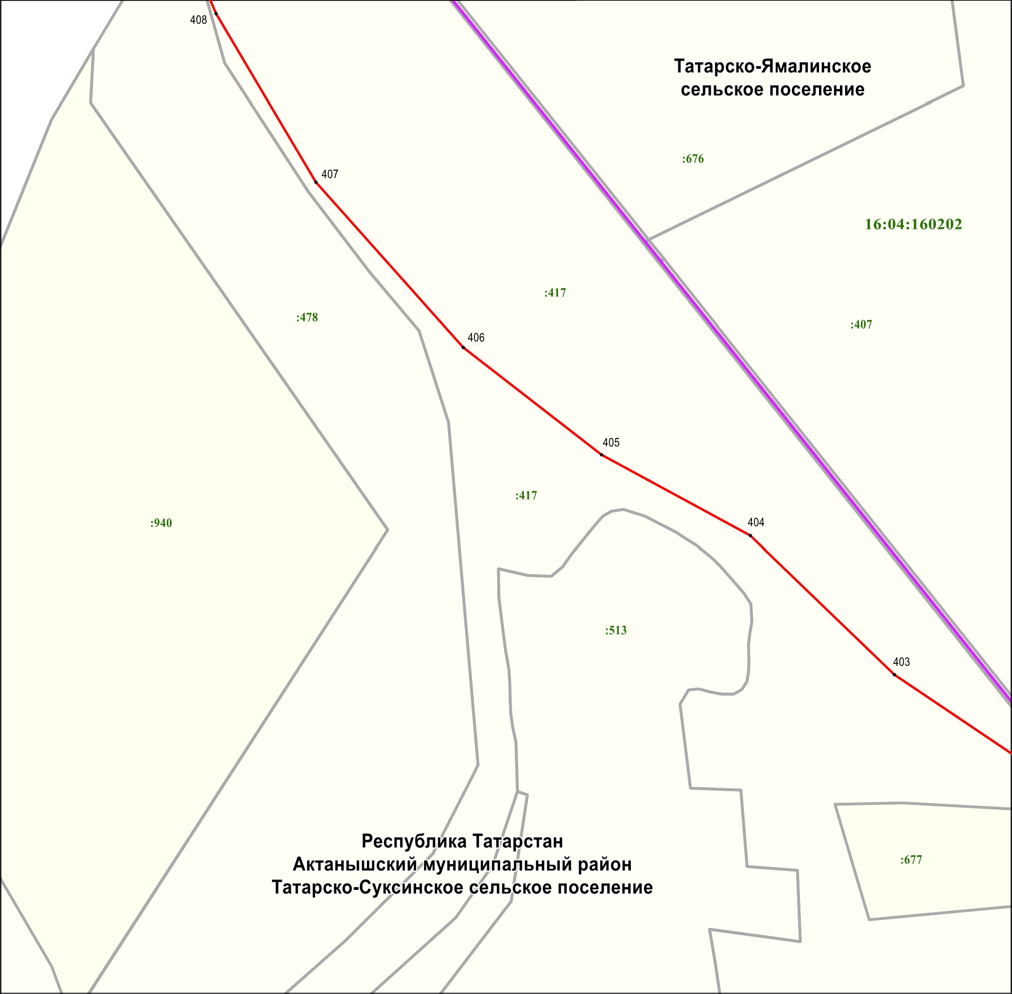

Масштаб 1 : 10 000

Используемые условные знаки и обозначения:
• 403 | – | обозначение характерной точки границ
 | – | граница объекта
 | – | граница муниципального образования
 | – | граница земельного участка
16:04:160202 | – | кадастровый квартал
16:04:160202:407 | – | кадастровый номер земельного участка

Раздел 4

План границ объекта –

государственного природного заказника регионального значения

комплексного профиля «Дельта реки Белой»

Лист 34

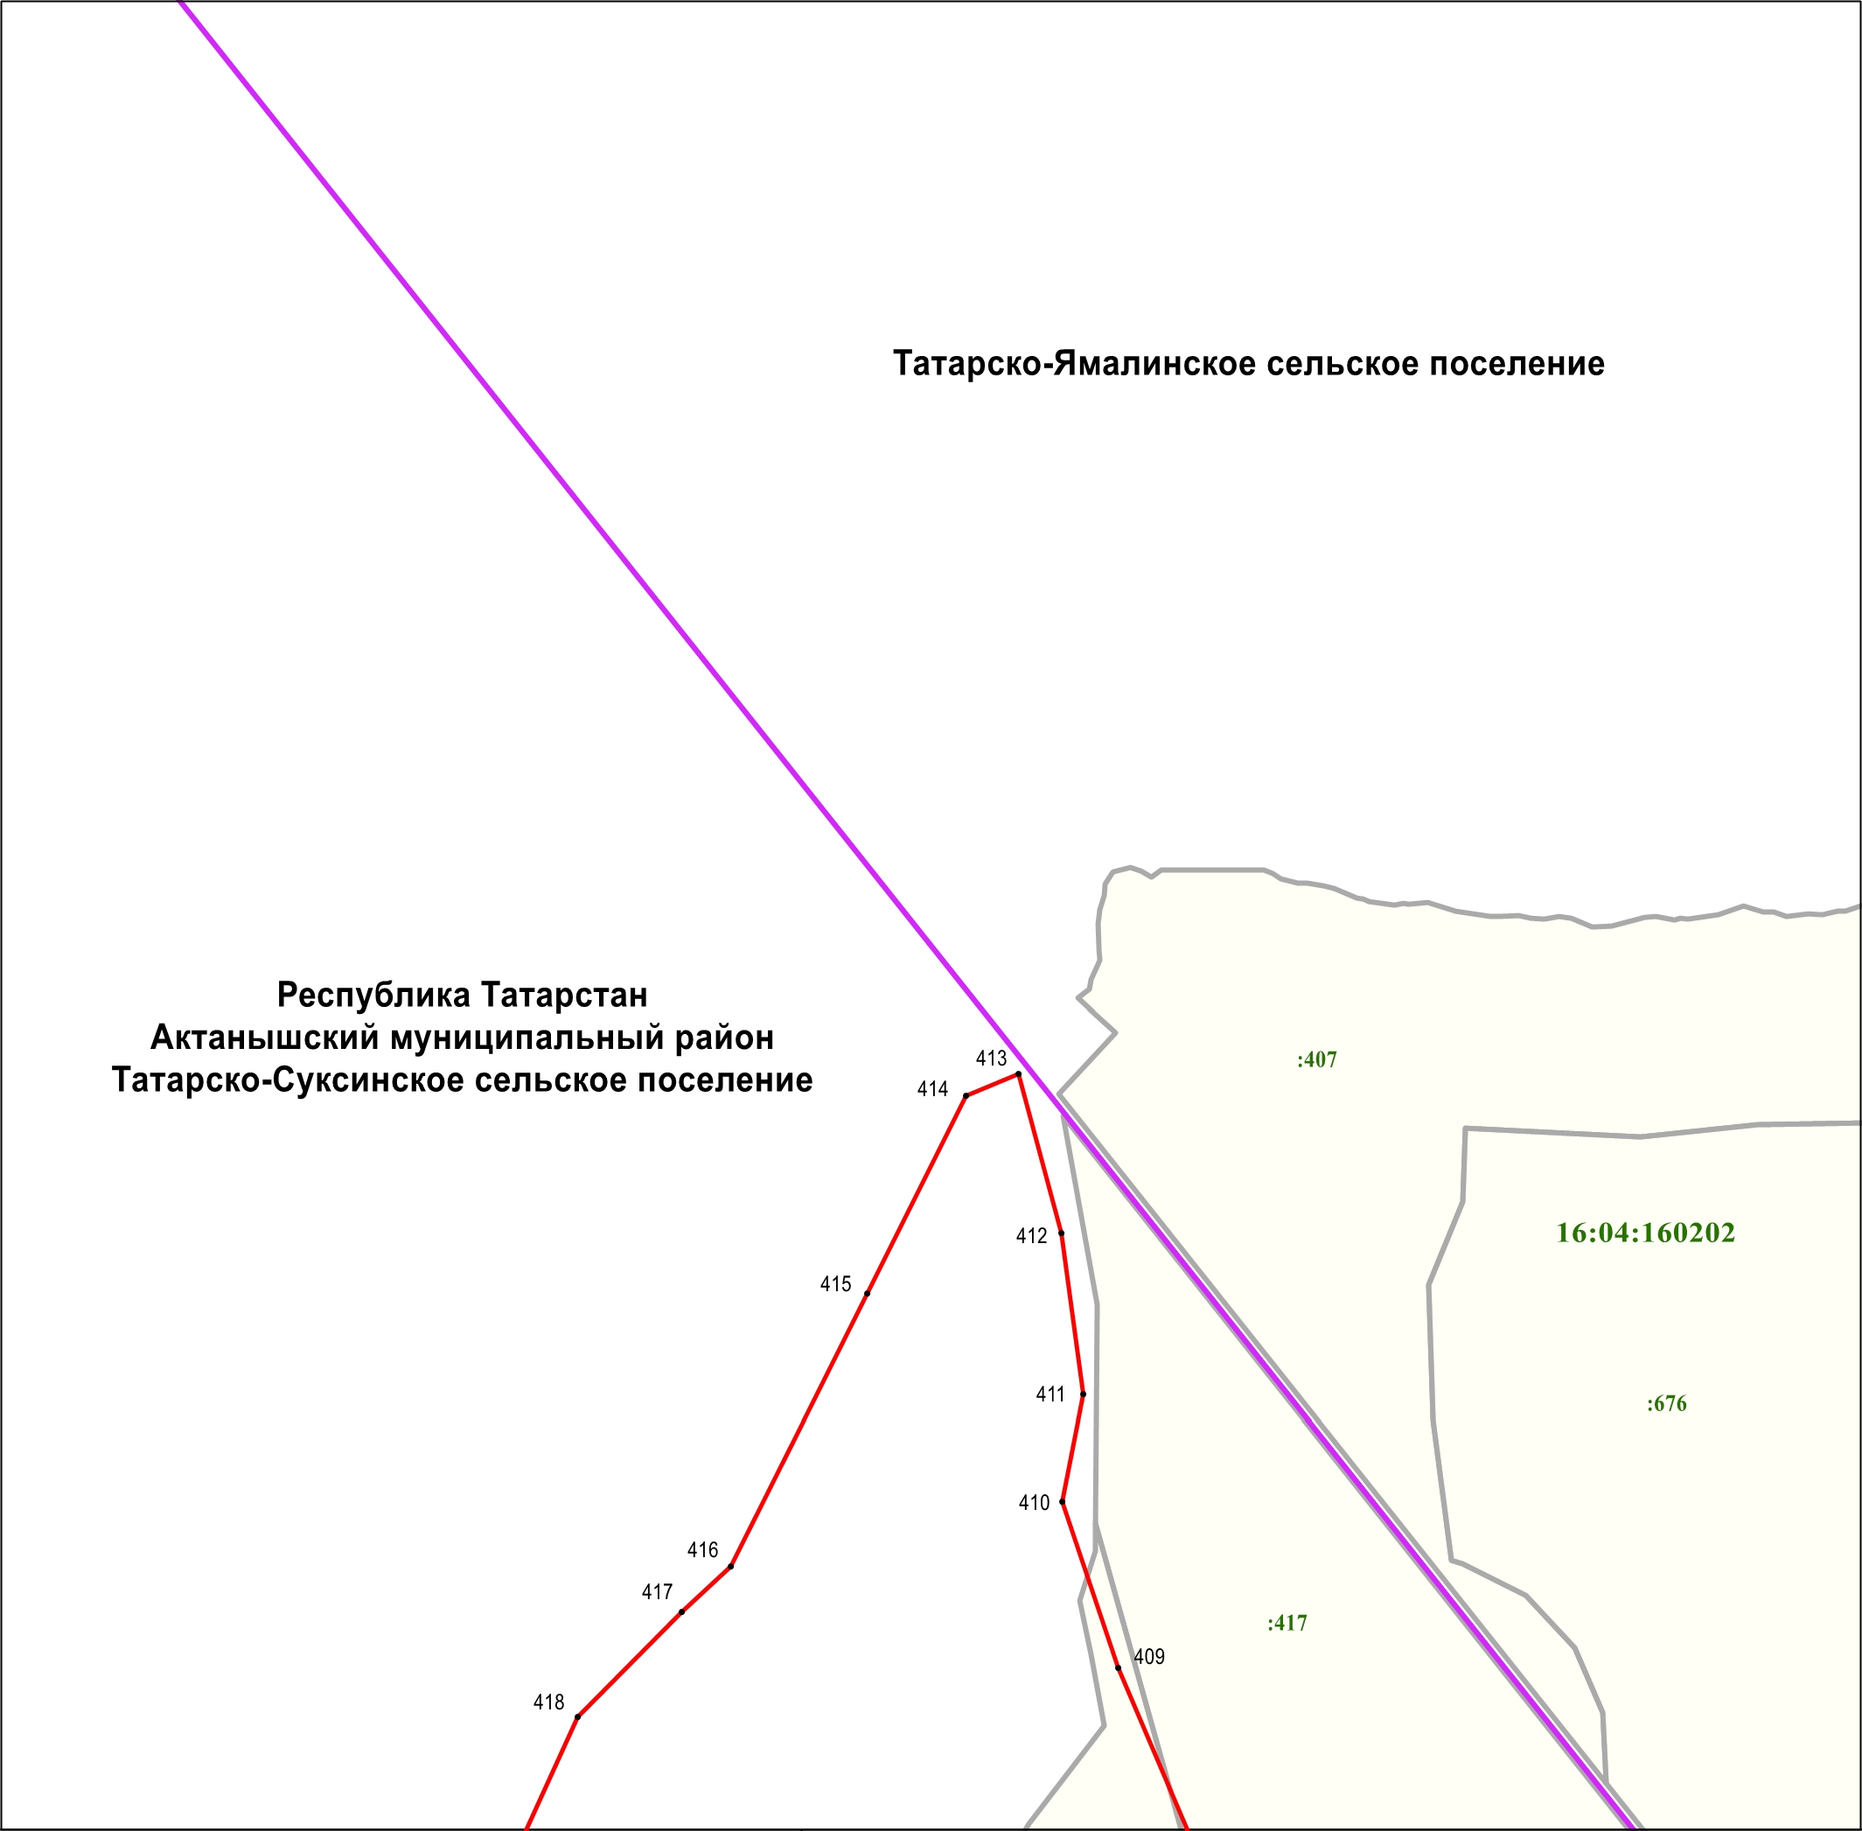

Масштаб 1 : 10 000

Используемые условные знаки и обозначения:
• 409 | – | обозначение характерной точки границ
 | – | граница объекта
 | – | граница муниципального образования
 | – | граница земельного участка
16:04:160202 | – | кадастровый квартал
16:04:160202:407 | – | кадастровый номер земельного участка

Раздел 4

План границ объекта –

государственного природного заказника регионального значения

комплексного профиля «Дельта реки Белой»

Лист 35

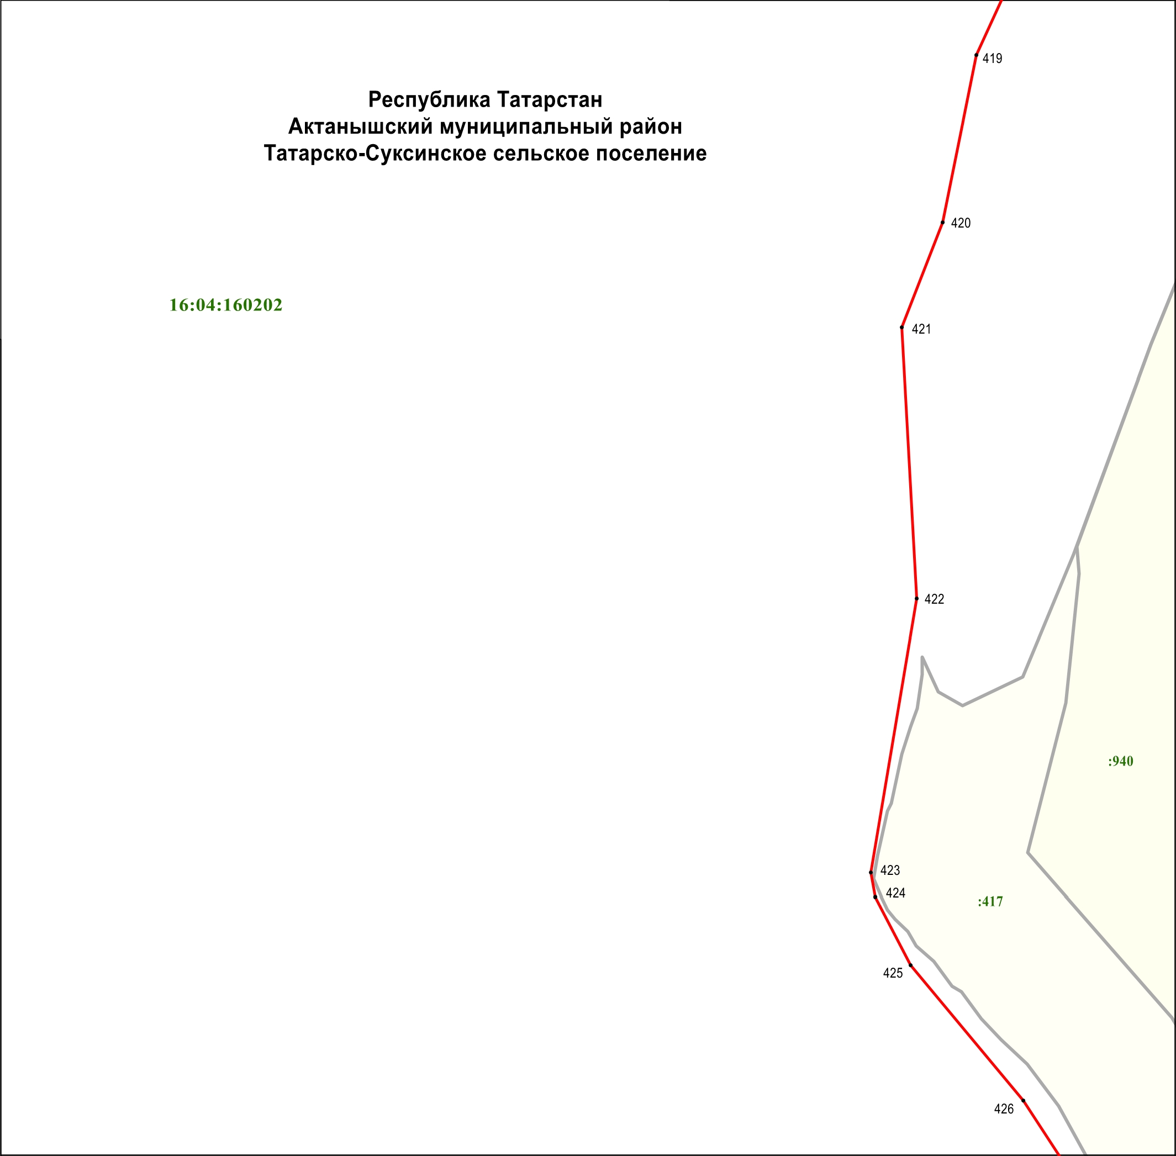

Масштаб 1 : 10 000

Используемые условные знаки и обозначения:
• 419 | – | обозначение характерной точки границ
 | – | граница объекта
 | – | граница земельного участка
16:04:160202 | – | кадастровый квартал
16:04:160202:417 | – | кадастровый номер земельного участка

Раздел 4

План границ объекта –

государственного природного заказника регионального значения

комплексного профиля «Дельта реки Белой»

Лист 36

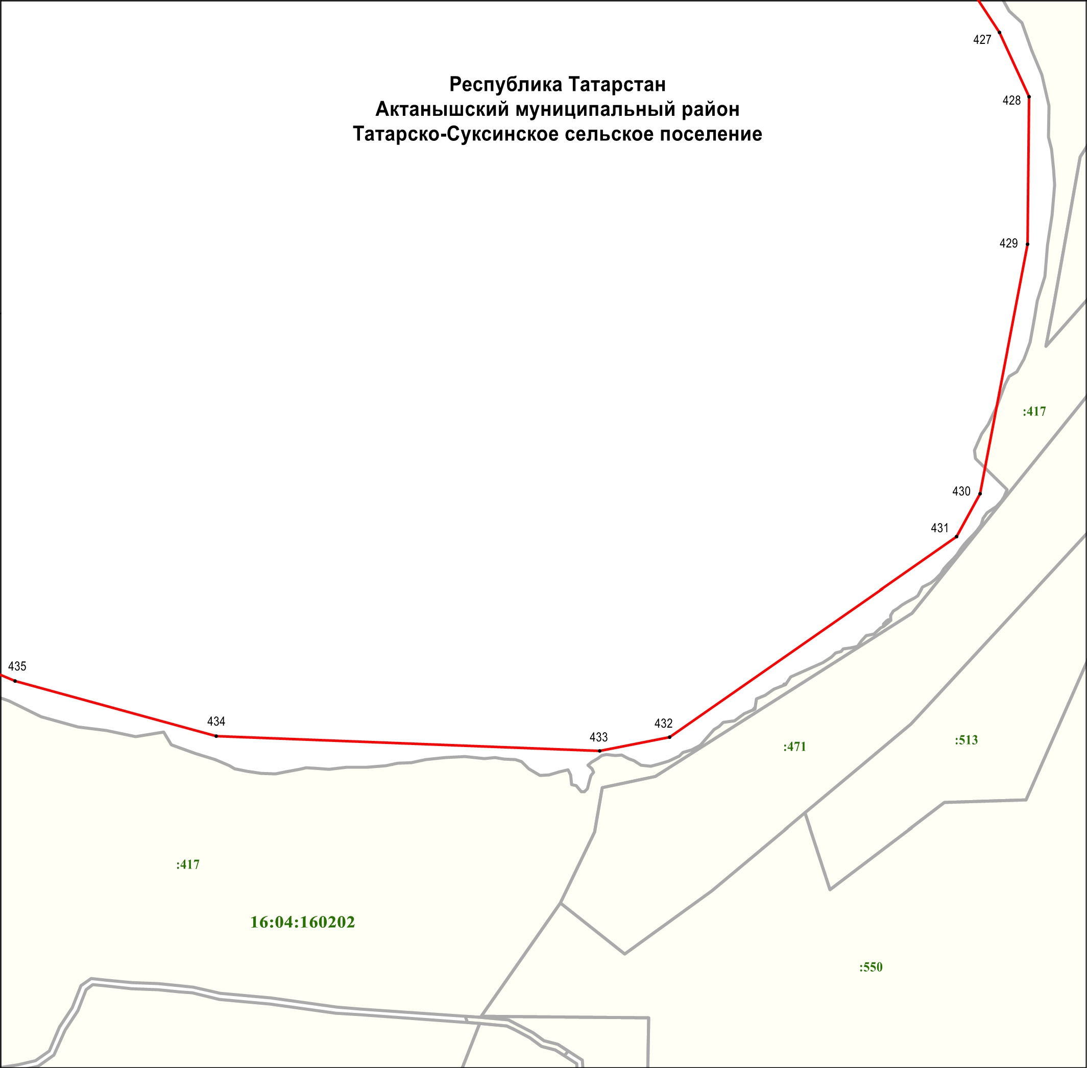

Масштаб 1 : 10 000

Используемые условные знаки и обозначения:
• 427 | – | обозначение характерной точки границ
 | – | граница объекта
 | – | граница земельного участка
16:04:160202 | – | кадастровый квартал
16:04:160202:417 | – | кадастровый номер земельного участка

Раздел 4

План границ объекта –

государственного природного заказника регионального значения

комплексного профиля «Дельта реки Белой»

Лист 37

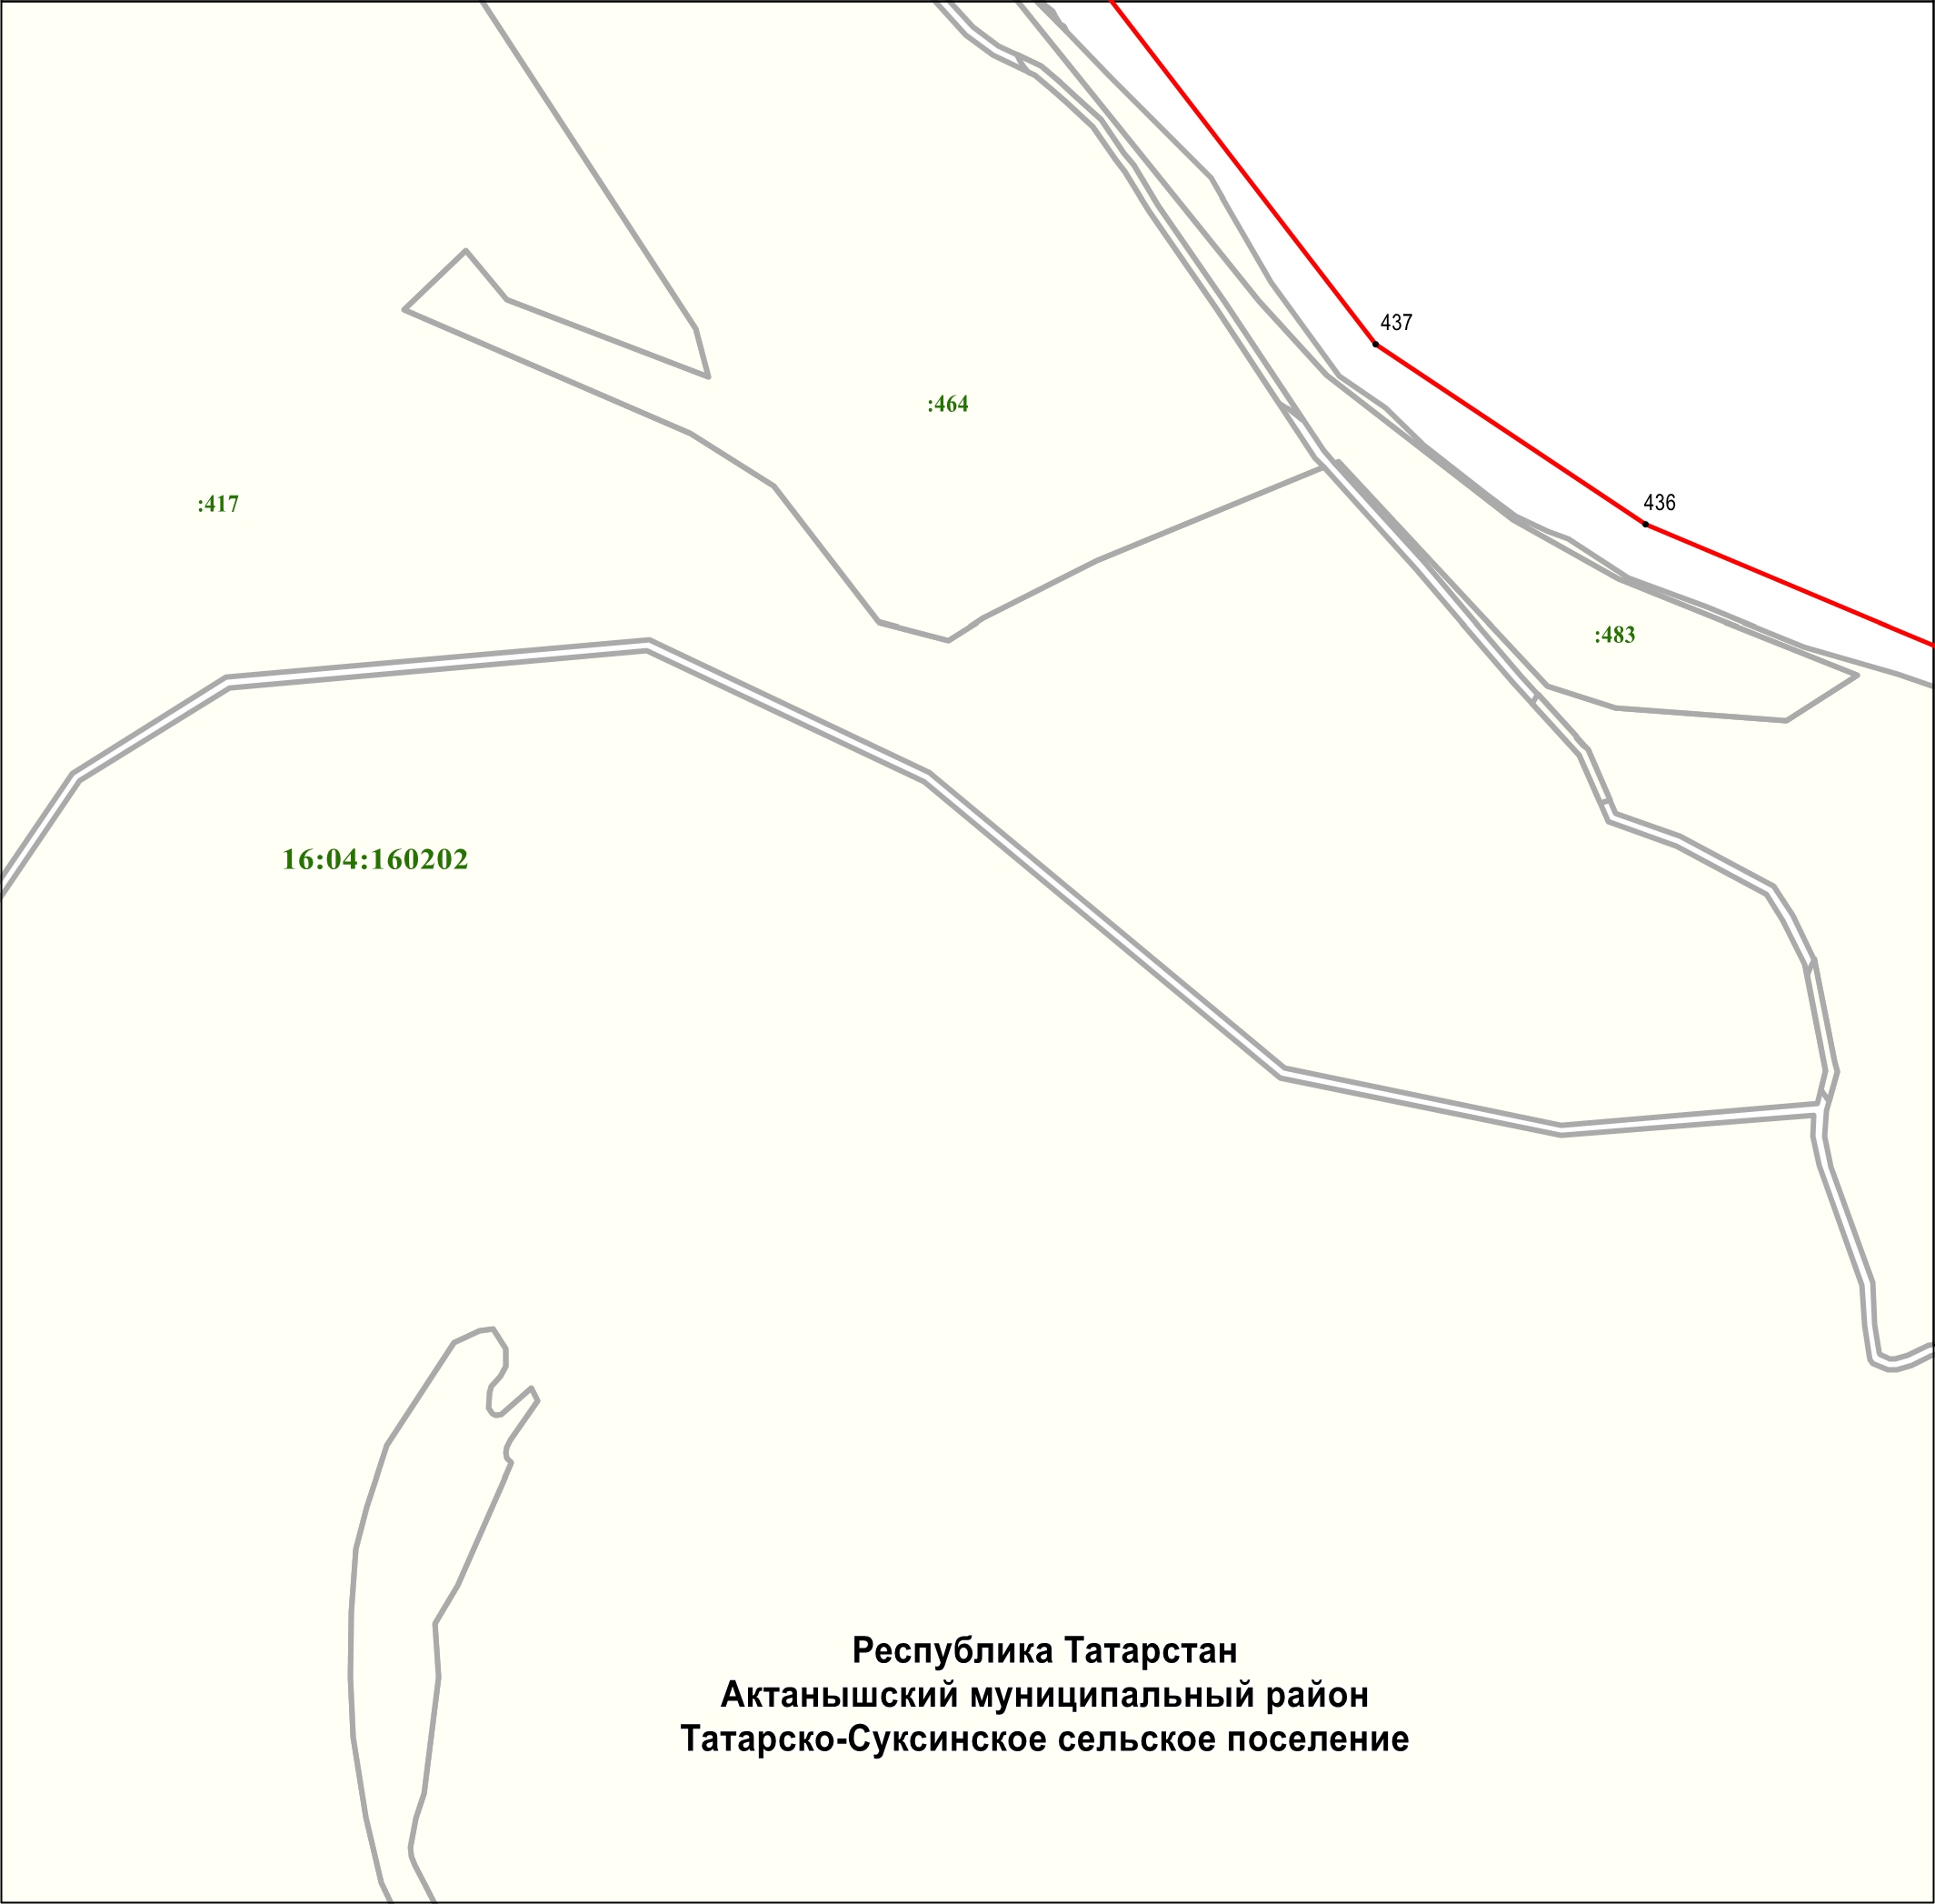

Масштаб 1 : 10 000

Используемые условные знаки и обозначения:
• 436 | – | обозначение характерной точки границ
 | – | граница объекта
 | – | граница земельного участка
16:04:160202 | – | кадастровый квартал
16:04:160202:417 | – | кадастровый номер земельного участка

Раздел 4

План границ объекта –

государственного природного заказника регионального значения

комплексного профиля «Дельта реки Белой»

Лист 38

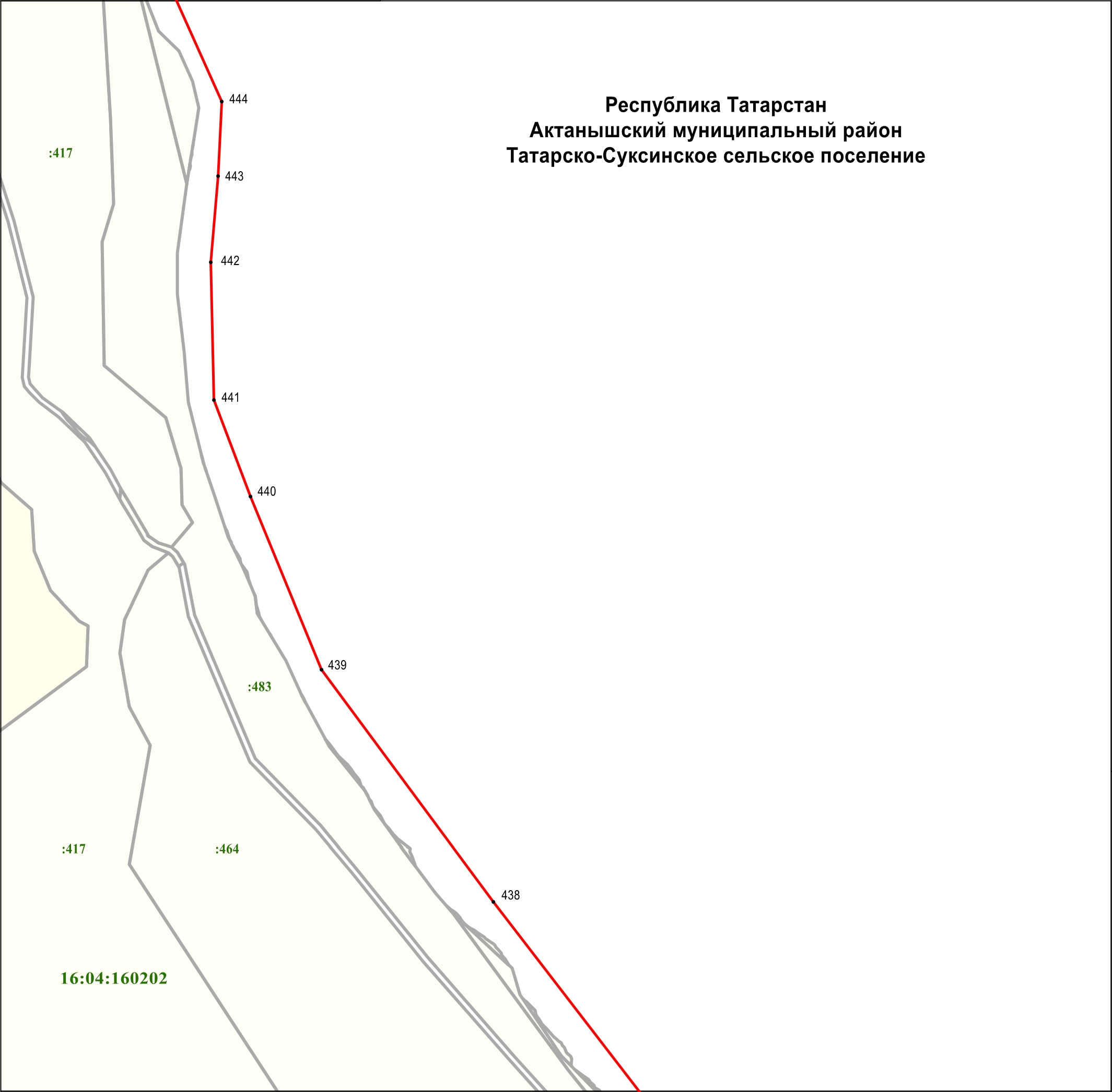

Масштаб 1 : 10 000

Используемые условные знаки и обозначения:
• 438 | – | обозначение характерной точки границ
 | – | граница объекта
 | – | граница земельного участка
16:04:160202 | – | кадастровый квартал
16:04:160202:417 | – | кадастровый номер земельного участка

Раздел 4

План границ объекта –

государственного природного заказника регионального значения

комплексного профиля «Дельта реки Белой»

Лист 39

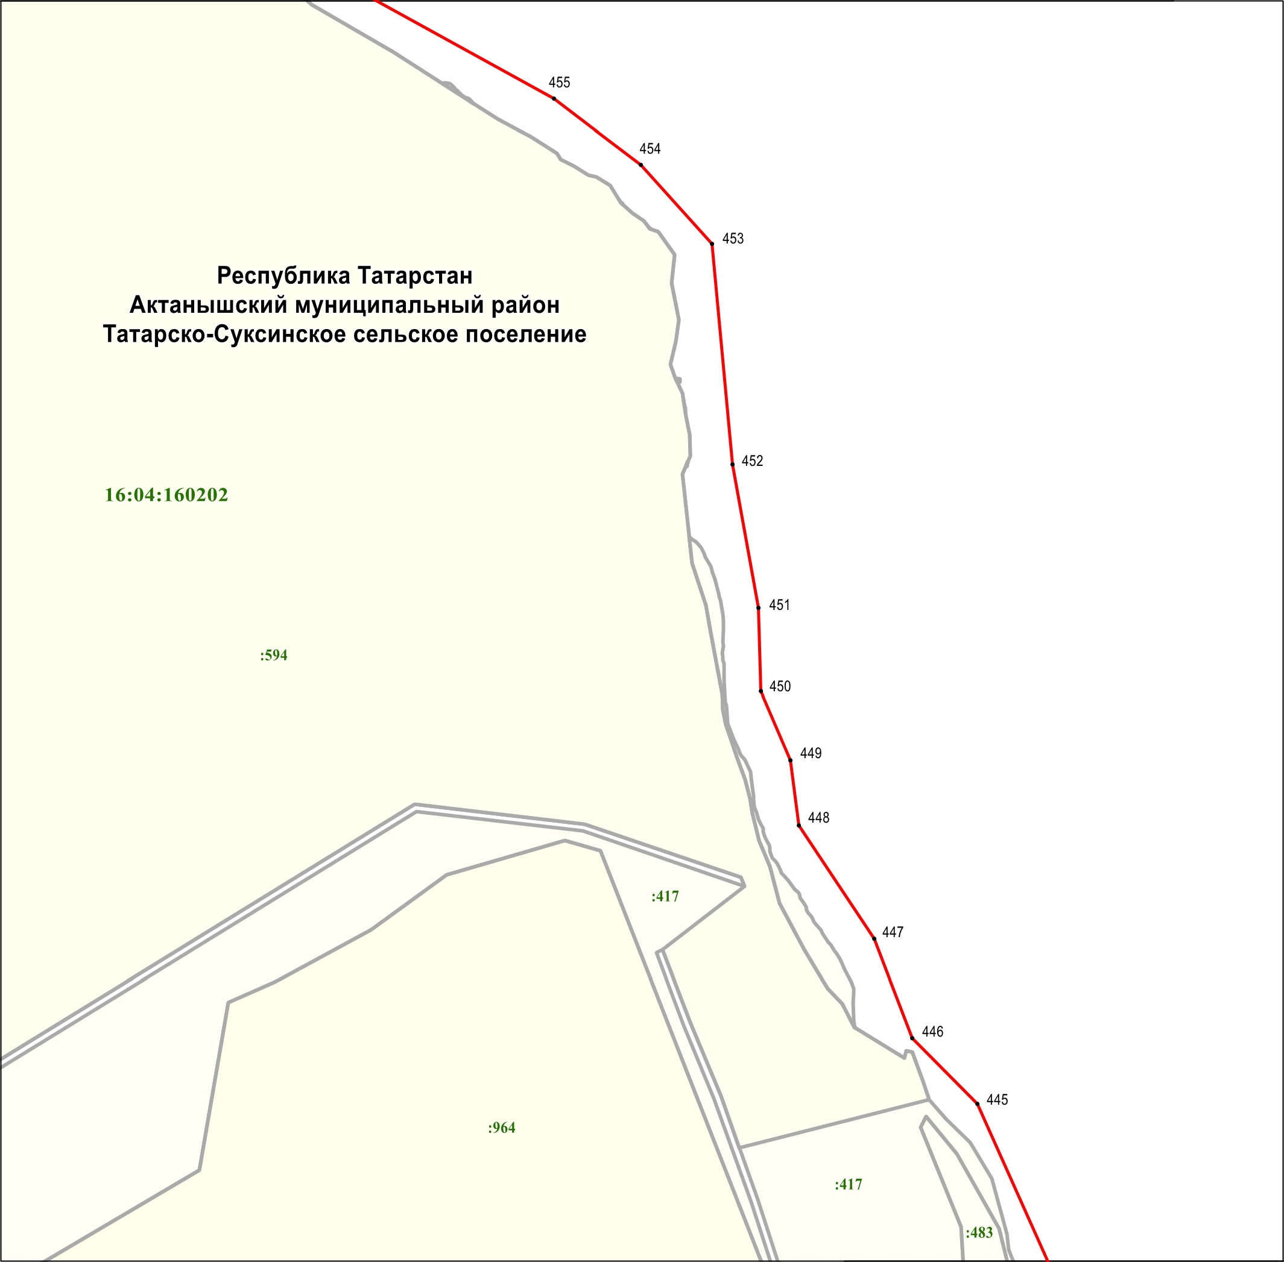

Масштаб 1 : 10 000

Используемые условные знаки и обозначения:
• 445 | – | обозначение характерной точки границ
 | – | граница объекта
 | – | граница земельного участка
16:04:160202 | – | кадастровый квартал
16:04:160202:594 | – | кадастровый номер земельного участка

__________________________________

